# BỘ CÔNG THƯƠNG

**TRƯỜNG ĐẠI HỌC CÔNG NGHIỆP HÀ NỘI**

ĐỒ ÁN TỐT NGHIỆP ĐẠI HỌC

# NGÀNH CÔNG NGHỆ THÔNG TIN

**ĐỀ TÀI: XÂY DỰNG WEBSITE BÁN QUẦN ÁO BẰNG PYTHON VÀ MYSQL**

**GVHD : Th.S Nhữ Văn Kiên**

**Sinh viên : Trương Việt Hoàng**

**Mã số sinh viên** **2021600964**

**Hà Nội – Năm 2025**

# LỜI CẢM ƠN

Trước tiên, em xin được gửi lời cảm ơn chân thành và sâu sắc nhất đến Ban giám hiệu, quý Thầy/ Cô Trường Đại học Công nghiệp Hà Nội, đặc biệt là Trường Công nghệ thông tin và Truyền thông đã tận tình giảng dạy, truyền đạt kiến thức quý báu và tạo điều kiện thuận lợi để em có thể hoàn thành tốt chương trình học tập cũng như thực hiện đồ án tốt nghiệp này.

Đặc biệt, em xin bày tỏ lòng biết ơn chân thành tới Thầy Nhữ Văn Kiên, người đã trực tiếp hướng dẫn, chỉ bảo tận tình và luôn đồng hành cùng em trong suốt quá trình nghiên cứu, xây dựng và hoàn thiện đề tài “Xây dựng website bán quần áo bằng Python và MySQL”.

Em cũng xin gửi lời cảm ơn đến gia đình, bạn bè và những người thân yêu, những người đã luôn động viên, hỗ trợ và tiếp thêm động lực cho em trong suốt thời gian học tập và thực hiện đồ án.

Do thời gian và kiến thức còn hạn chế, dù đã rất cố gắng nhưng đồ án không thể tránh khỏi những thiếu sót. Em rất mong nhận được sự đóng góp ý kiến từ Quý Thầy Cô để em có thể tiếp tục hoàn thiện bản thân và tích lũy thêm kinh nghiệm cho con đường nghề nghiệp sau này.

Em xin trân trọng cảm ơn!

Sinh viên thực hiện

Trương Việt Hoàng

# MỤC LỤC

LỜI CẢM ƠN i

MỤC LỤC ii

DANH MỤC HÌNH ẢNH vii

DANH MỤC BẢNG BIỂU xi

DANH MỤC CÁC THUẬT NGỮ, KÝ HIỆU VÀ CÁC CHỮ VIẾT TẮT .. xii

MỞ ĐẦU 1

1. Lý do chọn đề tài 1
2. Mục tiêu nghiên cứu 1
3. Đối tượng, phạm vi nghiên cứu 2
   1. Đối tượng nghiên cứu 2
   2. Phạm vi nghiên cứu 2
4. Bố cục đề tài 3

CHƯƠNG 1: KHẢO SÁT HỆ THỐNG 4

* 1. Giới thiệu đề tài 4
     1. Giới thiệu về Công ty cổ phần Mỳ Chũ Lục Ngạn 4
     2. Giới thiệu về website 4
  2. Khảo sát thực trạng 5
     1. Mục tiêu 5
     2. Đối tượng và phương pháp khảo sát 7
     3. Kết quả khảo sát 8
  3. Các vấn đề và hạn chế của hệ thống quản lý hiện tại 9

Tổng kết chương 1 11

CHƯƠNG 2: PHÂN TÍCH VÀ THIẾT KẾ HỆ THỐNG 12

* 1. Phân tích yêu cầu của hệ thống 12
     1. Yêu cầu chức năng 12
     2. Yêu cầu phi chức năng 15
  2. Xác định các tác nhân và chức năng của hệ thống 16
     1. Các tác nhân 16
     2. Các chức năng của hệ thống 17
  3. Biểu đồ use case 18
     1. Biểu đồ use case tổng quát 18
     2. Biểu đồ use case thứ cấp 20
     3. Biểu đồ phân rã use case 23
     4. Mối quan hệ giữa các use case 24
  4. Mô tả chi tiết các use case 26
     1. Đăng nhập 26
     2. Quản lý bài viết 27
     3. Quản lý danh mục sản phẩm 29
     4. Quản lý sản phẩm 31
     5. Quản lý đơn hàng 33
     6. Quản lý tài khoản 35
     7. Quản lý doanh thu 36
     8. Quản lý khuyến mãi 38
     9. Thống kê 40
     10. Mua bán tại cửa hàng 41
     11. Xem sản phẩm 42
     12. Đặt hàng 43
     13. Hỏi đáp tự động 45
  5. Thiết kế use case 46
     1. Đăng nhập 46
     2. Quản lý bài viết 48
     3. Quản lý danh mục sản phẩm 50
     4. Quản lý sản phẩm 52
     5. Quản lý đơn hàng 58
     6. Quản lý tài khoản 60
     7. Quản lý doanh thu 62
     8. Quản lý khuyến mãi 64
     9. Thống kê 66
     10. Mua bán tại cửa hàng 68
     11. Xem sản phẩm 70
     12. Thanh toán 72
     13. Hỏi đáp tự động 74
  6. Thiết kế cơ sở dữ liệu 76
     1. Mô hình cơ sở dữ liệu 76
     2. Chi tiết các bảng 78
  7. Thiết kế giao diện, hình dung màn hình 81
     1. Thiết kế giao diện 81
     2. Hình dung màn hình trang chủ 82
     3. Hình dung màn hình trang sản phẩm 83
     4. Hình dung màn hình trang liên hệ 83
     5. Hình dung màn hình trang giỏ hàng 84
     6. Hình dung màn hình trang thanh toán 84
     7. Hình dung màn hình trang thông tin cá nhân 85
     8. Hình dung màn hình trang đơn hàng 85
     9. Hình dung màn hình trang chủ admin 86
     10. Hình dung màn hình trang thống kê 86
     11. Hình dung màn hình trang quản lý đơn hàng 87
     12. Hình dung màn hình trang quản lý danh mục 87
     13. Hình dung màn hình trang quản lý sản phẩm 88
     14. Hình dung màn hình trang bán hàng tại quầy 88

Tổng kết chương 2 89

CHƯƠNG 3: CÀI ĐẶT, KIỂM THỬ VÀ MỘT SỐ KẾT QUẢ 90

* 1. Công nghệ đã sử dụng 90
     1. Mô hình phát triển phần mềm 90
     2. Ngôn ngữ lập trình và công cụ 92
     3. Database 92
  2. Môi trường phát triển 93
  3. Giao diện website 94
     1. Giao diện phía admin 94
     2. Giao diện phía người dùng 100
  4. Kiểm thử 108
     1. Kế hoạch kiểm thử 108
     2. Chiến lược kiểm thử 108
     3. Tiến hành kiểm thử 110
     4. Kết quả kiểm thử 120

Tổng kết chương 3 121

KẾT LUẬN VÀ KIẾN NGHỊ 122

1. Kết quả đạt được 122
2. Kiến nghị 123
3. Hướng phát triển 123

TÀI LIỆU THAM KHẢO **125**

# DANH MỤC HÌNH ẢNH

Hình 2.1: Biểu đồ use case tổng quát 18

Hình 2.2: Biểu đồ thứ cấp use case Quản lý bài viết 20

Hình 2.3: Biểu đồ thứ cấp use case Quản lý danh mục sản phẩm 20

Hình 2.4: Biểu đồ thứ cấp use case Quản lý sản phẩm 21

Hình 2.5: Biểu đồ thứ cấp use case Quản lý tài khoản 21

Hình 2.6: Biểu đồ thứ cấp use case Quản lý doanh thu 22

Hình 2.7: Biểu đồ thứ cấp use case Đặt hàng 22

Hình 2.8: Biểu đồ phân rã use case Quản lý đơn hàng 23

Hình 2.9: Biểu đồ phân rã use case Quản lý người dùng 23

Hình 2.10: Biểu đồ phân rã use case Xem và mua sản phẩm 23

Hình 2.11: Biểu đồ mối quan hệ use case admin 24

Hình 2.12: Biểu đồ mối quan hệ use case khách hàng 25

Hình 2.13: Biểu đồ trình tự chức năng Đăng nhập 46

Hình 2.14: Biểu đồ lớp chức năng Đăng nhập 47

Hình 2.15: Biểu đồ trình tự chức năng Quản lý bài viết 48

Hình 2.16: Biểu đồ lớp chức năng Quản lý bài viết 49

Hình 2.17: Biểu đồ trình tự chức năng Quản lý danh mục sản phẩm 50

Hình 2.18: Biểu đồ lớp chức năng Quản lý danh mục sản phẩm 51

Hình 2.19: Biểu đồ trình tự chức năng Thêm sản phẩm 52

Hình 2.20: Biểu đồ lớp chức năng Thêm sản phẩm 53

Hình 2.21: Biểu đồ trình tự chức năng Sửa sản phẩm 54

Hình 2.22: Biểu đồ lớp chức năng Sửa sản phẩm 55

Hình 2.23: Biểu đồ trình tự chức năng Xóa sản phẩm 56

Hình 2.24: Biểu đồ lớp chức năng Xóa sản phẩm 57

Hình 2.25: Biểu đồ trình tự chức năng Quản lý đơn hàng 58

Hình 2.26: Biểu đồ lớp chức năng Quản lý đơn hàng 59

Hình 2.27: Biểu đồ trình tự chức năng Quản lý tài khoản 60

Hình 2.28: Biểu đồ lớp chức năng Quản lý tài khoản 61

Hình 2.29: Biểu đồ trình tự chức năng Quản lý doanh thu 62

Hình 2.30: Biểu đồ lớp chức năng Quản lý doanh thu 63

Hình 2.31: Biểu đồ trình tự Quản lý khuyến mãi 64

Hình 2.32: Biểu đồ lớp Quản lý khuyến mãi 65

Hình 2.33: Biểu đồ trình tự Thống kê 66

Hình 2.34: Biểu đồ lớp Xem sản phẩm 67

Hình 2.35: Biểu đồ trình tự Mua bán tại của hàng 68

Hình 2.36: Biểu đồ lớp Mua bán tại cửa hàng 69

Hình 2.37: Biểu đồ trình tự Xem sản phẩm 70

Hình 2.38: Biểu đồ lớp Xem sản phẩm 71

Hình 2.39: Biểu đồ trình tự Thanh toán 72

Hình 2.40: Biểu đồ lớp Thanh toán 73

Hình 2.41: Biểu đồ trình tự Hỏi đáp tự động 74

Hình 2.42: Biểu đồ lớp Hỏi đáp tự động 75

Hình 2.43: Biểu đồ ERD 76

Hình 2.44: Bảng user 78

Hình 2.45: Bảng profile 78

Hình 2.46: Bảng chat_room 78

Hình 2.47: Bảng chatroom_user 78

Hình 2.48: Bảng message 79

Hình 2.49: Bảng product 79

Hình 2.50: Bảng category 79

Hình 2.51: Bảng product_variant 79

Hình 2.52: Bảng review 80

Hình 2.53: Bảng order 80

Hình 2.54: Bảng order_item 80

Hình 2.55: Bảng address_book 80

Hình 2.56: Bảng news 81

Hình 2.57: Hình dung màn hình trang chủ 82

Hình 2.58: Hình dung màn hình trang sản phẩm 83

Hình 2.59: Hình dung màn hình trang liên hệ 83

Hình 2.60: Hình dung màn hình trang giỏ hàng 84

Hình 2.61: Hình dung màn hình trang thanh toán 84

Hình 2.62: Hình dung màn hình trang thông tin cá nhân 85

Hình 2.63: Hình dung màn hình trang đơn hàng 85

Hình 2.64: Hình dung màn hình trang chủ admin 86

Hình 2.65: Hình dung màn hình trang thống kê 86

Hình 2.66: Hình dung màn hình trang quản lý đơn hàng 87

Hình 2.67: Hình dung màn hình trang quản lý danh mục 87

Hình 2.68: Hình dung màn hình trang quản lý sản phẩm 88

Hình 2.69: Hình dung màn hình trang bán hàng tại quầy 88

Hình 3.1: Mô hình thác nước (Waterfall) 90

Hình 3.2: Giao diện trang Thống kê doanh thu 94

Hình 3.3: Giao diện trang Quản lý đơn hàng 94

Hình 3.4: Giao diện trang Chi tiết đơn hàng 95

Hình 3.5: Giao diện trang Quản lý danh mục 96

Hình 3.6: Giao diện trang Quản lý sản phẩm 96

Hình 3.7: Giao diện trang Quản lý khuyến mãi 97

Hình 3.8: Giao diện trang Quản lý tin tức 97

Hình 3.9: Giao diện trang Quản lý người dùng 98

Hình 3.10: Giao diện trang Quản lý tài khoản 98

Hình 3.11: Giao diện trang Chat tư vấn khách hàng 99

Hình 3.12: Giao diện trang Bán hàng tại quầy 99

Hình 3.13: Giao diện trang Đăng nhập 100

Hình 3.14: Giao diện trang Đăng ký 100

Hình 3.15: Giao diện trang Trang chủ 101

Hình 3.16: Giao diện trang Sản phẩm 101

Hình 3.17: Giao diện trang Tin tức 102

Hình 3.18: Giao diện trang Liên hệ 102

Hình 3.19: Giao diện trang Giỏ hàng 103

Hình 3.20: Giao diện trang Danh sách yêu thích 104

Hình 3.21: Giao diện trang Thông tin cá nhân 104

Hình 3.22: Giao diện trang Theo dõi đơn hàng 105

Hình 3.23: Giao diện trang Địa chỉ 105

Hình 3.24: Giao diện trang Đổi mật khẩu 106

Hình 3.25: Giao diện trang Đặt hàng 107

Hình 3.26: Giao diện trang Thanh toán 107

# DANH MỤC BẢNG BIỂU

Bảng 2.1: Bảng phân quyền sử dụng hệ thống theo tác nhân ngoài 14

Bảng 2.2: Mô tả chi tiết use case Đăng nhập 26

Bảng 2.3: Mô tả chi tiết use case Quản lý bài viết 27

Bảng 2.4: Mô tả chi tiết use case Quản lý danh mục sản phẩm 29

Bảng 2.5: Mô tả chi tiết use case Quản lý sản phẩm 31

Bảng 2.6: Mô tả chi tiết use case Quản lý đơn hàng 33

Bảng 2.7: Mô tả chi tiết use case Quản lý tài khoản 35

Bảng 2.8: Mô tả chi tiết use case Quản lý doanh thu 36

Bảng 2.9: Mô tả chi tiết use case Quản lý khuyến mãi 38

Bảng 2.10: Mô tả chi tiết use case Thống kê 40

Bảng 2.11: Mô tả chi tiết use case Mua bán tại cửa hàng 41

Bảng 2.12: Mô tả chi tiết use case Xem sản phẩm 42

Bảng 2.13: Mô tả chi tiết use case Đặt hàng 43

Bảng 2.14: Mô tả chi tiết use case Hỏi đáp tự động 45

Bảng 3.1: Thông tin kiểm thử 108

Bảng 3.2: Nội dung kiểm thử 108

Bảng 3.3: Kịch bản kiểm thử chức năng Đăng nhập 110

Bảng 3.4: Kết quả kiểm thử chức năng Đăng nhập 111

Bảng 3.5: Kịch bản kiểm thử chức năng Đăng ký 112

Bảng 3.6: Kết quả kiểm thử chức năng Đăng ký 115

Bảng 3.7: Kịch bản kiểm thử chức năng Đặt hàng 115

Bảng 3.8: Kết quả kiểm thử chức năng Đặt hàng 117

Bảng 3.9: Kịch bản kiểm thử chức năng Thanh toán 118

Bảng 3.10: Kết quả kiểm thử chức năng Thanh toán 120

# DANH MỤC CÁC THUẬT NGỮ, KÝ HIỆU VÀ CÁC CHỮ VIẾT TẮT

|  |  |  |
| --- | --- | --- |
| 1 | **API** | Application Programming Interface |
| 2 | **CSDL** | Cơ sở dữ liệu |
| 3 | **HTML** | HyperText Markup Language |
| 4 | **UI/UX** | User Interface/User Experience |
| 5 | **MVC** | Model−View−Controller |
| 6 | **CSS** | Cascading Style Sheets |
| 7 | **JWT** | JSON Web Token |
| 8 | **REST API** | Representational State Transfer API |
| 9 | **ReactJS** | React JavaScript Library |
| 10 | **SPA** | Single Page Application |
| 11 | **IDE** | Integrated Development Environment |
| 12 | **SQL** | Structured Query Language |
| 13 | **CRUD** | Create – Read – Update – Delete |

# MỞ ĐẦU

## Lý do chọn đề tài

Trong bối cảnh chuyển đổi số đang diễn ra mạnh mẽ, công nghệ thông tin đóng vai trò then chốt trong việc tối ưu hóa hoạt động quản lý và kinh doanh của doanh nghiệp. Đặc biệt, lĩnh vực thương mại điện tử ngày càng phát triển, trở thành xu hướng tất yếu trong việc kết nối sản phẩm với người tiêu dùng. Việc xây dựng các website thương mại điện tử chuyên biệt không chỉ giúp doanh nghiệp mở rộng thị trường mà còn mang lại sự tiện lợi và an toàn cho khách hàng.

Bên cạnh đó, nhận thấy nhu cầu mua sắm quần áo trực tuyến ngày càng gia tăng, đặc biệt ở nhóm giới trẻ, nhân viên văn phòng và người tiêu dùng thành thị. Người dùng không chỉ quan tâm đến mẫu mã, phong cách mà còn chú trọng đến chất liệu, thương hiệu và sự minh bạch thông tin sản phẩm. Tuy nhiên, nhiều cửa hàng thời trang vừa và nhỏ vẫn chưa có hệ thống quản lý bán hàng trực tuyến chuyên nghiệp, chủ yếu phụ thuộc vào mạng xã hội hoặc các sàn thương mại điện tử chung, dẫn đến hạn chế trong việc quản lý và chăm sóc khách hàng. Xuất phát từ thực tiễn đó, em lựa chọn đề tài “Xây dựng website bán quần áo bằng Python và MySQL” cho Đồ án tốt nghiệp của mình, với mong muốn xây dựng một hệ thống bán hàng trực tuyến hiện đại, tiện lợi và an toàn, mang đến trải nghiệm mua sắm tốt hơn cho khách hàng.

## Mục tiêu nghiên cứu

Đồ án được thực hiện với các mục tiêu chính như sau:

− Xây dựng một website thương mại điện tử hiện đại, thân thiện với người dùng, cho phép người tiêu dùng dễ dàng tìm kiếm, xem thông tin và mua các sản phẩm quần áo.

− Tối ưu hóa trải nghiệm người dùng bằng cách cung cấp giao diện đơn giản, tối ưu hóa tốc độ tải trang và đáp ứng thiết bị đa nền tảng (responsive design), giúp người dùng tiếp cận và mua sắm sản phẩm một cách thuận tiện và nhanh chóng.

− Ứng dụng công nghệ mới như ReactJS để tối ưu hóa giao diện người dùng và cải thiện khả năng tương tác, từ đó tăng cường khả năng cạnh tranh và thu hút khách hàng.

− Phân tích và đề xuất các giải pháp công nghệ như tích hợp thanh toán điện tử, quản lý kho hàng thông minh, và phân tích dữ liệu khách hàng để cải thiện quản lý và chiến lược bán hàng.

## Đối tượng, phạm vi nghiên cứu

## Đối tượng nghiên cứu

Đối tượng nghiên cứu của đề tài là quy trình xây dựng và vận hành hệ thống website thương mại điện tử chuyên biệt cho sản phẩm mỳ sạch, trong đó tập trung vào các yếu tố:

− Thiết kế và phát triển giao diện người dùng (Frontend) sử dụng ReactJS, đảm bảo tính thẩm mỹ, trải nghiệm người dùng tốt và khả năng tương tác cao.

− Xây dựng hệ thống xử lý phía máy chủ (Backend) sử dụng ngôn ngữ lập trình Java, đảm bảo tính ổn định, bảo mật và dễ mở rộng.

− Cơ chế quản lý sản phẩm, giỏ hàng, đơn hàng và người dùng trên hệ thống bán hàng.

− Các chức năng hỗ trợ quá trình bán hàng như: đăng nhập/đăng ký, tìm kiếm sản phẩm, lọc theo loại, đặt hàng và thanh toán.

− Ứng dụng các công nghệ bảo mật và xử lý dữ liệu nhằm bảo vệ thông tin cá nhân và nâng cao độ tin cậy của hệ thống.

## Phạm vi nghiên cứu Về mặt kỹ thuật:

− Ngôn ngữ và công nghệ sử dụng gồm: Python Framework Flask, MySQL và công cụ quản lý mã nguồn như Git.

− Hệ thống sẽ được phát triển dưới dạng ứng dụng web chạy trên trình duyệt, với khả năng tương thích trên cả máy tính và thiết bị di động.

− Tập trung vào các chức năng cốt lõi của một website bán hàng như đăng nhập/đăng ký, hiển thị và quản lý sản phẩm, thêm vào giỏ hàng, thanh toán đơn hàng (thanh toán giả lập), quản trị hệ thống.

## Về mặt nội dung:

− Hệ thống mô phỏng hoạt động của cửa hàng kinh doanh mỳ sạch.

− Dữ liệu sử dụng trong hệ thống là dữ liệu thử nghiệm, được xây dựng phục vụ mục đích mô phỏng và kiểm thử hệ thống.

## Về mặt người dùng:

− Khách hàng: Người sử dụng website để xem thông tin, lựa chọn và đặt mua sản phẩm.

− Quản trị viên (Admin): Người quản lý thông tin sản phẩm, đơn hàng, và người dùng trên hệ thống.

− Nhân viên: Người hỗ trợ xử lý đơn hàng, chăm sóc khách hàng và cập nhật tình trạng vận chuyển trên hệ thống.

## Bố cục đề tài

Báo cáo được trình bày gồm 3 chương chính:

Chương 1. Khảo sát hệ thống: Phân tích hiện trạng và xu hướng lựa chọn thực phẩm sạch của người tiêu dùng, từ đó định hướng xây dựng các chức năng cần thiết cho hệ thống.

Chương 2. Phân tích và thiết kế hệ thống: Phân tích nghiệp vụ và thiết kế chi tiết hệ thống, bao gồm cả kiến trúc hệ thống, luồng dữ liệu và mô hình cơ sở dữ liệu.

Chương 3. Cài đặt, kiểm thử và một số kết quả: Cài đặt hệ thống, giới thiệu các chức năng đã hoàn thiện, kiểm thử một số chức năng và hướng phát triển trong tương lai

# CHƯƠNG 1: KHẢO SÁT HỆ THỐNG

## Giới thiệu đề tài

### Giới thiệu về website

Website bán quần áo được xây dựng nhằm cung cấp một nền tảng thương mại điện tử chuyên biệt, giúp kết nối trực tiếp giữa người tiêu dùng và thương hiệu. Thông qua hệ thống này, người dùng có thể dễ dàng tiếp cận, tìm hiểu và đặt mua các sản phẩm quần áo với thông tin minh bạch, rõ ràng về chất liệu, kích cỡ, phong cách và chất lượng sản phẩm.

## Mục đích cụ thể:

− Tạo kênh bán hàng trực tuyến chuyên nghiệp giúp doanh nghiệp thời trang mở rộng thị trường và tiếp cận khách hàng trên toàn quốc

− Đáp ứng xu hướng mua sắm tiện lợi, nhanh chóng, đa dạng lựa chọn phong cách thời trang của người tiêu dùng hiện đại.

− Hỗ trợ quản lý hàng hóa, đơn hàng, tồn kho và thông tin khách hàng hiệu quả hơn thông qua hệ thống quản trị tích hợp.

− Góp phần xây dựng thương hiệu, quảng bá sản phẩm thời trang đến nhiều đối tượng khách hàng, gia tăng tính cạnh tranh trên thị trường.

− Thu thập và phân tích dữ liệu tiêu dùng để doanh nghiệp nắm bắt xu hướng, cải thiện sản phẩm và xây dựng chiến lược kinh doanh hiệu quả hơn.

## Đối tượng thu hút:

− Người tiêu dùng cá nhân: Bao gồm học sinh – sinh viên, nhân viên văn phòng, người nội trợ, giới trẻ yêu thích thời trang… có nhu cầu mua sắm quần áo để sử dụng trong sinh hoạt, đi học, đi làm hoặc đi chơi. Đây là nhóm khách hàng chính, thường xuyên truy cập website để mua hàng.

− Khách hàng doanh nghiệp nhỏ và cửa hàng bán lẻ: Các shop thời trang, cửa hàng quần áo hoặc đại lý muốn nhập sản phẩm với số lượng lớn để phân phối hoặc kinh doanh.

− Khách hàng quan tâm đến xu hướng và thương hiệu: Nhóm người tiêu dùng trẻ, thường xuyên cập nhật phong cách thời trang mới, yêu thích thương hiệu uy tín và mong muốn thể hiện cá tính qua trang phục.

## Đối tượng quản lý hệ thống:

− Quản trị viên (Admin): Có quyền cao nhất trong hệ thống, chịu trách nhiệm quản lý toàn bộ nội dung website. Bao gồm: thêm/sửa/xóa các sản phẩm thời trang (áo, quần, phụ kiện…), quản lý danh mục (theo giới tính, phong cách, bộ sưu tập…), theo dõi và xử lý đơn hàng, quản lý tài khoản người dùng, duyệt bài viết quảng bá thương hiệu. Admin kiểm soát phân quyền nhân viên, theo dõi hoạt động kinh doanh và đảm bảo an toàn bảo mật hệ thống.

− Nhân viên bán hàng: Được phân quyền để cập nhật thông tin chi tiết sản phẩm (giá, size, màu sắc, tình trạng sản phẩm), xác nhận và xử lý đơn hàng (giao – nhận, đổi trả), hỗ trợ chương trình khuyến mãi.

− Người dùng đăng ký (Khách hàng): Có quyền xem và đặt mua sản phẩm thời trang, quản lý giỏ hàng, lựa chọn phương thức thanh toán/vận chuyển, theo dõi trạng thái đơn hàng, lưu trữ sản phẩm yêu thích, cập nhật thông tin cá nhân, viết đánh giá.

## Khảo sát thực trạng

### Mục tiêu

Mục tiêu của đề tài là xây dựng một website bán quần áo với các đặc điểm chính sau:

− Cung cấp nền tảng thương mại điện tử chuyên biệt cho sản phẩm thời trang, giúp doanh nghiệp dễ dàng đưa sản phẩm đến tay người tiêu dùng thông qua môi trường số.

− Hỗ trợ người dùng trong việc tìm kiếm, lựa chọn, đặt mua và theo dõi đơn hàng một cách nhanh chóng và thuận lợi.

− Tối ưu trải nghiệm mua sắm thời trang trực tuyến với giao diện đẹp mắt, thân thiện và hiển thị tốt trên máy tính, đáp ứng nhu cầu mua sắm mọi lúc, mọi nơi

## Về mặt công nghệ:

− Frontend sử dụng HTML, CSS, JavaScript để xây dựng giao diện trực quan, hiện đại.

− Backend sử dụng Python để xử lý nghiệp vụ chính, đảm bảo logic xử lý rõ ràng. Python cho phép xây dựng hệ thống linh hoạt, dễ bảo trì và tích hợp thêm tính năng mới.

− Tích hợp các công nghệ hỗ trợ như AJAX, REST API để tăng tính tương tác và tốc độ phản hồi của hệ thống. Có thể mở rộng với JWT hoặc Django Security để quản lý đăng nhập, phân quyền bảo mật.

− Thiết kế cơ sở dữ liệu quan hệ: Sử dụng MySQL để quản lý dữ liệu về sản phẩm (áo, quần, váy, phụ kiện), khách hàng, đơn hàng, tồn kho và khuyến mãu. MySQL đảm bảo tính toàn vẹn dữ liệu, khả năng mở rộng khi số lượng sản phẩm và khách hàng tăng cao.

## Về mặt người dùng và trải nghiệm:

− Giao diện thân thiện, dễ sử dụng, phù hợp cho nhiều đối tượng: khách hàng mua sắm, nhân viên quản lý đơn hàng và quản trị viên.

− Phân quyền rõ ràng: Khách hàng (xem sản phẩm, mua hàng, đánh giá…), Nhân viên (cập nhật sản phẩm, xử lý đơn hàng…), Quản trị viên (quản lý toàn bộ hệ thống, phân quyền, bảo mật…).

− Hỗ trợ các tính năng đặc thù như: lọc sản phẩm, quản lý giỏ hàng, wishlist…

## Về hiệu quả hệ thống và khả năng triển khai:

− Đảm bảo an toàn thông tin cá nhân và dữ liệu giao dịch của khách hàng (mã hóa mật khẩu, xác thực tài khoản,…)

− Đáp ứng các yêu cầu phi chức năng quan trọng:

+ Bảo mật: Bảo vệ dữ liệu người dùng và thông tin thanh toán.

+ Hiệu năng: Xử lý tìm kiếm, lọc sản phẩm và đặt hàng nhanh chóng.

+ Khả năng mở rộng: Dễ tích hợp thêm tính năng như khuyến mãi, gợi ý thông minh.

+ Thân thiện với người dùng: Thao tác đơn giản, hỗ trợ tiếng Việt, giao diện đẹp.

+ Tính ổn định: Hệ thống hoạt động liên tục, hạn chế sự cố trong quá trình đặt và thanh toán đơn hàng.

+ Khả năng tương thích: Hỗ trợ đa nền tảng, chạy mượt trên các thiết bị và trình duyệt phổ biến.

### Đối tượng và phương pháp khảo sát

## Đối tượng khảo sát:

− Người tiêu dùng cá nhân:

+ Nhóm người có thói quen mua sắm quần áo trực tuyến, đặc biệt là những khách hàng trẻ quan tâm đến thời trang, xu hướng và tính tiện lợi khi mua sắm online.

+ Độ tuổi từ 16 đến 40, bao gồm học sinh - sinh viên, nhân viên văn phòng, giới trẻ thành thị, những người thường xuyên cập nhật phong cách và xu hường thời trang mới.

− Chủ cửa hàng và doanh nghiệp kinh doanh quần áo: Các shop thời trang, cửa hàng quần áo nhỏlẻ, đại lý phân phối có nhu cầu tham gia kênh bán hàng trực tuyến để mở rộng thị trường. Các doanh nghiệp mong muốn quả lý tồn kho, đơn hàng và khách hàng thông qua hệ thống quản trị hiệu quả.

− Quản trị viên hệ thống (người vận hành website): Là người chịu trách nhiệm quản lý nội dung, sản phẩm thời trang, đơn hàng, khuyến mãi, dữ liệu khách hàng và phân quyền người dùng trên hệ thống.

## Phương pháp khảo sát:

− Khảo sát bằng bảng hỏi (phiếu khảo sát): Thiết kế mẫu câu hỏi lựa chọn và câu hỏi mở, gửi tới nhóm khách hàng tiềm năng để thu thập dữ liệu về thói quen, nhu cầu mua và hành vi mua sắm quần áo trực tuyến.

− Phỏng vấn trực tiếp: Thực hiện với một số cá nhân đại diện cho nhóm người tiêu dùng (học sinh, sinh viên, nhân viên văn phòng,…) và quản trị viên hệ thống nhằm khai thác sâu hơn các yêu cầu cụ thể, khó khăn đang gặp phải khi mua sắm hoặc quản lý trên các nền tảng thương mại điện tử hiện có.

− Quan sát và phân tích hệ thống tương tự: Tham khảo các website bán quần áo phổ biến trên thị trường (Ví dụ: Zara, H&M,…) để rút ra những đặc điểm chung, điểm mạnh – yếu trong thiết kế giao diện, tính năng, trải nghiệm người dùng và chính sách dịch vụ.

− Thu thập tài liệu: Nghiên cứu báo cáo thị trường thời trang trực tuyến, bài viết chuyên ngành, xu hướng thương mại điện tử và hành vi tiêu dùng trong lĩnh vực thời trang để nắm bát nhu cầu thực tế và định hướng xây dựng hệ thống

### Kết quả khảo sát

Sau quá trình khảo sát đối tượng người dùng và tham khảo các hệ thống tương tự trên thị trường, nhóm thực hiện đã tổng hợp và phân tích dữ liệu, từ đó rút ra một số kết quả quan trọng như sau:

*− Về hành vi và thói quen mua sắm của người tiêu dùng:*

+ 68% người khảo sát cho biết họ thường xuyên hoặc thỉnh thoảng mua quần áo trực tuyến, đặc biệt là giới trẻ và nhân viên văn phòng.

+ Khoảng 75% người dùng quan tâm đến chất lượng sản phẩm, thương hiệu, size và chất liệu khi lựa chọn mua quần áo online.

+ 82% người dùng đánh giá cao tính minh bạch thông tin sản phẩm (mô tả chi tiết, bảng size, hình ảnh thật).

+ Gần 80% người dùng mong muốn website có các chức năng hỗ trợ như: Lọc sản phẩm theo size, màu sắc, giá cả; đánh giá và bình luận từ khách hàng đã mua.

*− Về nhu cầu và khó khăn của người bán:*

+ Các chủ shop thời trang nhỏ lẻ thường chưa có nền tảng website riêng, chủ yếu bán hàng qua mạng xã hội, sàn thương mại điện tử (Tiki, Shopee,…).

+ Việc quản lý sản phẩm, tồn kho và đơn hàng còn thủ công, dễ nhầm lẫn, thiếu tính tự động hóa.

+ Nhu cầu xây dựng một hệ thống quản trị đơn giản, dễ sử dụng nhưng đầy đủ chức năng là khá phổ biến.

*− Về mong đợi của quản trị viên hệ thống:*

+ Hệ thống cần có giao diện quản lý sản phẩm trực quan, cho phép thêm – sửa – xóa sản phẩm một cách dễ dàng.

+ Cần có chức năng quản lý đơn hàng, quản lý phản hồi của khách hàng, xuất báo cáo doanh thu theo ngày/tháng/năm.

+ Có cơ chể phân quyền người dùng rõ ràng để tránh lạm quyền hoặc thao tác sai.

*− Đánh giá từ phân tích hệ thống tương tự:*

+ Một số website bán hàng thời trang lớn như Zara, H&M,…có thiết kế

hiện đại nhưng đa phần hướng đến doanh nghiệp quy mô lớn, khó áp dụng trực tiếp cho cửa hàng nhỏ.

+ Giao diện của nhiều nền tảng bán hàng chung còn rườm rà, chưa tối ưu trải nghiệm người dùng (đặc biệt với khách hàng ít am hiểu công nghệ).

## Các vấn đề và hạn chế của hệ thống quản lý hiện tại

Trong quá trình khảo sát thực tế tại một số cửa hàng thời trang quy mô vừa và nhỏ, nhận thấy rằng hệ thống quản lý hiện tại vẫn còn nhiều hạn chế, chủ yếu hoạt động theo hình thức thủ công hoặc bán tự động, với những đặc điểm và hạn chế nổi bật như sau:

*− Quản lý thủ công, phân tán:*

+ Việc quản lý sản phẩm, đơn hàng, khách hàng và tồn kho chủ yếu thực hiện thông qua ghi chép sổ sách hoặc file Excel rời rạc.

+ Dữ liệu không tập trung, gây khó khăn trong việc tìm kiếm, cập nhật hoặc đồng bộ thông tin.

+ Khi khối lượng đơn hàng và sản phẩm tăng lên, việc kiểm soát trở nên phức tạp, dễ xảy ra sai sót và thất thoát dữ liệu.

*− Thiếu sự đồng bộ và liên kết dữ liệu:*

+ Không có hệ thống quản trị tập trung để liên kết các thành phần như: sản phẩm, khách hàng, đơn hàng, khuyến mãi, báo cáo,…

+ Dữ liệu dễ bị trùng lặp, mất mát hoặc không chính xác do thiếu cơ chế xác thực và kiểm soát.

+ Việc cập nhật giá/tình trạng sản phẩm, tình trạng đơn hàng hoặc chương trình khuyến mãi không được thực hiện theo thời gian thực.

− Khó kiểm soát và tổng hợp báo cáo:

+ Các báo cáo như doanh thu theo ngày/tháng, số lượng hàng tồn kho, sản phẩm bán chạy,... đều được lập thủ công, tốn nhiều thời gian và dễ xảy ra sai sót.

+ Thiếu công cụ phân tích dữ liệu để hỗ trợ ra quyết định kinh doanh.

+ Không có biểu đồ trực quan hoặc thống kê tự động để theo dõi tình hình kinh doanh.

*− Không hỗ trợ truy cập và quản lý từ xa:*

+ Hệ thống hiện tại không hỗ trợ quản lý qua internet, gây khó khăn khi chủ shop muốn theo dõi từ xa

+ Quản lý không thể kiểm tra doanh số, đơn hàng ngoài giờ hoặc ngoài địa điểm kinh doanh.

*− Thiếu cơ chế phân quyền và bảo mật:*

+ Không có phân quyền rõ ràng giữa các vai trò như quản lý,

nhân viên bán hàng và khách hàng.

+ Dữ liệu dễ bị truy cập trái phép hoặc chỉnh sửa sai lệch nếu không có cơ chế kiểm soát truy cập.

+ Không có chức năng ghi nhận lịch sử thao tác của người dùng, gây khó khăn trong việc kiểm tra hoặc truy vết sự cố.

## Tổng kết chương 1

Chương 1 đã tập trung khảo sát, phân tích thực trạng và xác định nhu cầu xây dựng một hệ thống thương mại điện tử nhằm hỗ trợ hoạt động kinh doanh quần áo – một lĩnh vực đang ngày càng phát triển mạnh mẽ cùng xu hướng mua sắm trực tuyến và nhu cầu thể hiện phong cách cá nhân của người tiêu dùng.

Thông qua khảo sát tại một số cửa hàng thời trang quy mô vừa và nhỏ cũng như khảo sát trực tuyến đối với người tiêu dùng, nhóm thực hiện đã thu thập được thông tin về nhu cầu và hành vi của hai nhóm đối tượng chính: khách hàng và người quản lý. Kết quả cho thấy, người dùng mong muốn một nền tảng mua sắm trực tuyến có giao diện thân thiện, dễ sử dụng, minh bạch thông tin sản phẩm và tương thích đa thiết bị. Trong khi đó, người quản lý cần một công cụ hỗ trợ quản lý đơn hàng, sản phẩm, tồn kho và khách hàng một cách hiệu quả, giảm thiểu sai sót và tiết kiệm thời gian.

Khảo sát hệ thống hiện tại tại cửa hàng thời trang cũng chỉ ra nhiều hạn chế: quản lý dữ liệu thủ công, thiếu đồng bộ, không có công cụ báo cáo tự động, hạn chế khả năng truy cập từ xa và thiếu tính bảo mật. Những hạn chế này ảnh hưởng trực tiếp đến hiệu quả kinh doanh và trải nghiệm khách hàng trong quá trình mua sắm.

Từ những kết quả khảo sát trên, đề tài đã xác lập cơ sở thực tiễn vững chắc để tiến hành các bước tiếp theo trong quá trình phân tích, thiết kế và xây dựng hệ thống website thương mại điện tử phục vụ việc kinh doanh quần áo một cách chuyên nghiệp và hiệu quả và phù hợp với xu hướng tiêu dùng hiện nay.

# CHƯƠNG 2: PHÂN TÍCH VÀ THIẾT KẾ HỆ THỐNG

## Phân tích yêu cầu của hệ thống

### Yêu cầu chức năng

## Về admin:

Admin là người có quyền cao nhất trong hệ thống, thực hiện các chức năng quản lý và kiểm soát toàn bộ hoạt động của website. Các chức năng chính bao gồm:

− Quản lý sản phẩm: Thêm, sửa, xóa thông tin sản phẩm. Cập nhật giá bán, mô tả, hình ảnh, tồn kho của từng sản phẩm.

− Quản lý danh mục sản phẩm: Thêm, sửa, xóa các danh mục sản phẩm

− Quản lý đơn hàng: Theo dõi danh sách đơn hàng của khách hàng, cập nhật trạng thái đơn hàng (chờ xác nhận, đang giao, đã giao…) và xử lý đơn đổi/trả hoặc hủy đơn nếu có.

− Quản lý người dùng: Xem danh sách tài khoản khách hàng đăng ký, khóa tài khoản vi phạm quy định.

− Quản lý tin tức / bài viết: Đăng tải các bài viết chia sẻ về thực phẩm sạch, dinh dưỡng, hướng dẫn nấu ăn, khuyến mãi,…

− Báo cáo – thống kê: Xem báo cáo doanh thu theo ngày, tuần, tháng, thống kê số lượng đơn hàng, sản phẩm bán chạy và thống kê số lượng sản phẩm tồn kho.

− Quản lý phân quyền: Cấu hình các mức quyền hạn nếu hệ thống có nhiều vai trò quản trị.

## Về nhân viên quản lý:

Nhân viên là người được phân quyền từ admin để thực hiện một số chức năng hỗ trợ vận hành và quản lý website. Tuy không có toàn quyền như admin, nhưng nhân viên vẫn đảm nhiệm nhiều nhiệm vụ quan trọng trong việc đảm bảo hoạt động của hệ thống diễn ra trơn tru. Các chức năng chính bao gồm:

− Quản lý sản phẩm: Xem danh sách sản phẩm hiện có. Thêm, chỉnh sửa, hoặc cập nhật thông tin sản phẩm (tên, mô tả, hình ảnh).

− Quản lý đơn hàng: Theo dõi danh sách đơn hàng của khách hàng, cập nhật tình trạng đơn hàng theo từng bước (chờ xác nhận, đang giao, đã giao), hỗ trợ xử lý các yêu cầu đổi trả hoặc hủy đơn hàng theo quy định.

− Quản lý tin tức / bài viết: Soạn và đăng bài viết liên quan đến thực phẩm sạch, cách nấu ăn, dinh dưỡng, chương trình khuyến mãi, chỉnh sửa hoặc gỡ bỏ bài viết theo yêu cầu của admin.

− Báo cáo – thống kê: Xem các báo cáo thống kê về doanh thu, đơn hàng, sản phẩm.

− Hỗ trợ người dùng: Giải đáp thắc mắc, hỗ trợ khách hàng trong quá trình đặt hàng hoặc sử dụng website, ghi nhận phản hồi của khách hàng và chuyển cho bộ phận liên quan.

## Về khách hàng:

Khách hàng là đối tượng sử dụng hệ thống để tìm kiếm và mua các sản phẩm trên website. Các chức năng dành cho khách hàng bao gồm:

− Đăng ký / Đăng nhập: Tạo tài khoản người dùng và đăng nhập để mua hàng và theo dõi đơn hàng.

− Tìm kiếm và duyệt sản phẩm: Tìm kiếm sản phẩm theo tên, danh mục, giá hoặc từ khóa, xem thông tin chi tiết sản phẩm: hình ảnh, mô tả, đánh giá.

− Thêm sản phẩm vào giỏ hàng: Lưu các sản phẩm muốn mua để thanh

toán sau, cập nhật số lượng, xóa sản phẩm khỏi giỏ.

− Thêm sản phẩm vào danh sách yêu thích: Thêm sản phẩm nào vào danh sách yêu thích bằng cách nhấn vào biểu tượng trái tim trên trang chi tiết sản phẩm hoặc trong danh sách sản phẩm.

− Đặt hàng – thanh toán: Nhập thông tin người nhận, địa chỉ, lựa chọn phương thức thanh toán. Và chọn xác nhận và gửi đơn hàng.

− Theo dõi đơn hàng: Xem trạng thái đơn hàng (đã đặt, đang xử lý, giao hàng,…), hủy đơn hàng (nếu đơn chưa được xử lý).

− Đánh giá sản phẩm: Viết nhận xét, đánh giá sao sau khi mua hàng.

− Quản lý tài khoản cá nhân: Cập nhật thông tin cá nhân, đổi mật khẩu, thêm hoặc thay đổi địa chỉ nhận hàng, xem lịch sử đơn hàng đã đặt.

*Bảng 2.1: Bảng phân quyền sử dụng hệ thống theo tác nhân ngoài*

|  |  |  |  |
| --- | --- | --- | --- |
| Chức năng | Admin | Nhân viên | Khách hàng |
| Quản lý sản  phẩm | Thêm/Sửa/Xóa/Cập  nhật | Xem | **X** |
| Quản lý danh  mục sản phẩm | Thêm/Sửa/Xóa | Xem/Thêm/Sửa | **X** |
| Quản lý đơn  hàng | Xem/Cập nhật trạng thái/Xử lý đổi trả | Xem/Cập nhật trạng thái/Xử lý đổi trả | Xem trạng thái/Hủy đơn (nếu chưa xử  lý) |
| Quản lý người  dùng | Xem/Khóa tài  khoản | **X** | **X** |
| Quản lý tin tức  / bài viết | Soạn/Đăng/Sửa/Xóa | Soạn/Đăng/Sửa/Xóa | **X** |
| Xem báo cáo –  thống kê | Đầy đủ | Xem doanh thu, đơn  hàng, sản phẩm | **X** |
| Quản lý phân  quyền | Phân quyền các vai  trò | **X** | **X** |
| Hỗ trợ người  dùng | Giải đáp, hỗ trợ, ghi  nhận phản hồi | Giải đáp, hỗ trợ, ghi  nhận phản hồi | X |
| Đăng nhập | ✔ | ✔ | ✔ |
| Tìm kiếm và  duyệt sản phẩm | **X** | **X** | ✔ |
| Thêm sản phẩm  vào giỏ hàng | **X** | **X** | ✔ |
| Thêm sản phẩm  vào yêu thích | **X** | **X** | ✔ |
| Đặt hàng-  Thanh toán | **X** | **X** | ✔ |
| Đánh giá sản  phẩm | **X** | **X** | ✔ |
| Quản lý tài  khoản cá nhân | **X** | **X** | ✔ |

## Chú thích:

✔: Toàn quyền sử dụng

**X** : Không được phép

### Yêu cầu phi chức năng

Hệ thống website không chỉ cần đáp ứng các chức năng cơ bản mà còn phải đảm bảo các yêu cầu phi chức năng để mang lại hiệu quả sử dụng lâu dài, bền vững và tối ưu trải nghiệm người dùng. Cụ thể:

## Tính dễ sử dụng:

− Giao diện người dùng được thiết kế thân thiện, trực quan, dễ thao tác cho mọi đối tượng người dùng, kể cả người không rành về công nghệ.

− Các chức năng chính như tìm kiếm, mua hàng, đăng ký tài khoản, quản lý đơn hàng được bố trí khoa học và dễ truy cập.

− Hỗ trợ đa thiết bị như máy tính, máy tính bảng và điện thoại di động.

## Tính hiệu năng:

− Hệ thống có khả năng xử lý nhiều yêu cầu đồng thời với thời gian phản hồi nhanh (thời gian tải trang < 3 giây ở điều kiện chuẩn).

− Cơ sở dữ liệu và truy vấn được tối ưu để đảm bảo tốc độ tìm kiếm, hiển thị sản phẩm, cập nhật đơn hàng được thực hiện nhanh chóng.

− Khả năng mở rộng tài nguyên khi lượng truy cập tăng đột biến (ví dụ trong các dịp khuyến mãi, lễ Tết…).

## Tính bảo mật:

− Mã hóa mật khẩu người dùng bằng các thuật toán an toàn

− Áp dụng cơ chế phân quyền và kiểm soát truy cập

− Đảm bảo an toàn dữ liệu cá nhân và thông tin thanh toán của khách

hàng.

## Tính ổn định và khả năng mở rộng:

− Hệ thống phải duy trì hoạt động liên tục, ổn định, hạn chế tối đa thời

gian downtime.

− Thiết kế hệ thống theo kiến trúc module hóa, có thể nâng cấp hoặc mở rộng tính năng trong tương lai mà không ảnh hưởng đến toàn bộ hệ thống.

− Hỗ trợ triển khai trên nền tảng cloud nếu cần mở rộng quy mô.

## Sao lưu và phục hồi dữ liệu:

− Dữ liệu được sao lưu định kỳ.

− Cung cấp cơ chế phục hồi dữ liệu trong trường hợp hệ thống gặp sự cố hoặc mất mát thông tin.

− Các bản sao lưu phải được lưu trữ an toàn và có thể khôi phục nhanh chóng trong tình huống khẩn cấp.

## Xác định các tác nhân và chức năng của hệ thống

Trong hệ thống website bán sản phẩm mỳ sạch, ba tác nhân chính được xác định là khách hàng, quản trị viên và nhân viên. Việc phân tích đúng tác nhân và chức năng tương ứng giúp hệ thống được thiết kế phù hợp với nhu cầu thực tế và đảm bảo hoạt động hiệu quả. Đây là bước nền tảng quan trọng trong quá trình phân tích và thiết kế hệ thống.

### Các tác nhân

*Khách hàng(Customer):* Là người sử dụng hệ thống để đăng ký tài khoản, đăng nhập, tìm kiếm sản phẩm, thêm sản phẩm vào giỏ hàng, đặt hàng, thanh toán, chat tự động với chatbot hoặc hỏi đáp với nhân viên, theo dõi đơn hàng và quản lý thông tin tài khoản cá nhân.

*Quản trị viên(Admin):* Là người quản lý và kiểm soát toàn bộ hệ thống, đảm bảo hoạt động trơn tru, cập nhật nội dung và xử lý đơn hàng. Admin có thể quản lý danh mục và thông tin sản phẩm, quản lý người dùng và đơn hàng, cập nhật tin tức, khuyến mãi, thống kê – báo cáo hoạt động bán hàng và phân quyền người dùng.

*Nhân viên( Staff):* Là người hỗ trợ quản trị viên trong việc vận hành hệ thống. Nhân viên có thể thực hiện một số chức năng được phân quyền như quản lý sản phẩm (cập nhật thông tin), theo dõi và xử lý đơn hàng, đăng bài viết tin tức, hỗ trợ khách hàng, và theo dõi báo cáo thống kê theo từng mảng được giao. Nhân viên không có toàn quyền như quản trị viên và chỉ truy cập được các chức năng trong phạm vi được cấp phép.

### Các chức năng của hệ thống

## Đối với khách hàng:

− Đăng ký tài khoản, đăng nhập.

− Cập nhật thông tin tài khoản

− Xem danh sách các sản phẩm.

− Xem chi tiết sản phẩm.

− Thêm sản phẩm vào giỏ hàng.

− Đặt hàng và chọn phương thức thanh toán.

− Xem lịch sử mua hàng.

− Đánh giá sản phẩm.

− Hỏi đáp với chatbot hoặc nhân viên

## Đối với quản trị viên:

− Quản lý sản phẩm.

− Quản lý danh mục.

− Quản lý đơn hàng.

− Quản lý tài khoản người dùng.

− Xem báo cáo thống kê.

− Xuất hóa đơn thanh toán.

− Quản lý bài viết / tin tức.

− Tư vấn cho khách hàng.

− Mua bán tại cửa hàng.

## Đối với nhân viên:

− Quản lý sản phẩm.

− Quản lý đơn hàng.

− Xem báo cáo thống kê.

− Xuất hóa đơn thanh toán.

− Quản lý bài viết / tin tức.

− Tư vấn cho khách hàng.

− Mua bán tại cửa hàng.

## Biểu đồ use case

### Biểu đồ use case tổng quát

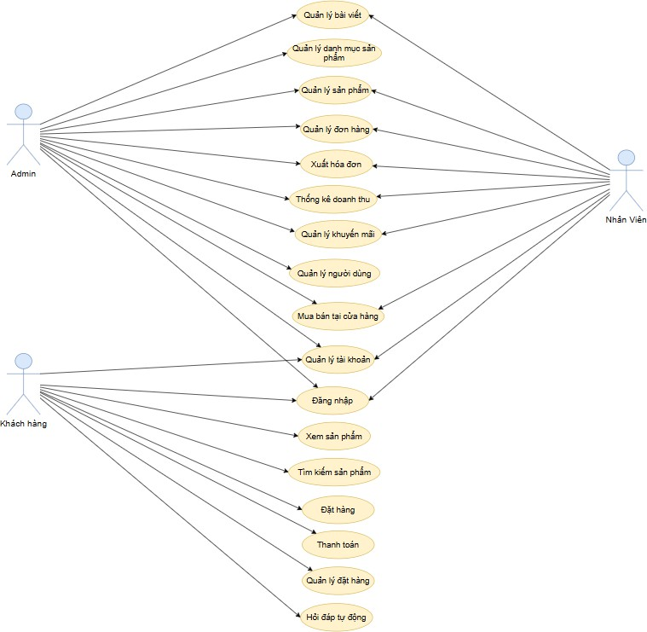

*Hình 2.1: Biểu đồ use case tổng quát*

Biểu đồ use case mô tả các chức năng chính của hệ thống quản lý. Gồm các tác nhân admin, khách hàng với các chức năng sau đây.

## Admin:

− Quản lý bài viết.

− Quản lý danh mục sản phẩm.

− Quản lý sản phẩm.

− Quản lý đơn hàng.

− Xuất hóa đơn

− Thống kê doanh thu.

− Quản lý khuyến mãi.

− Quản lý người dùng.

− Quản lý tài khoản.

− Mua bán tại cửa hàng.

## Nhân viên:

− Quản lý bài viết.

− Quản lý sản phẩm.

− Quản lý đơn hàng.

− Xuất hóa đơn

− Thống kê doanh thu.

− Quản lý khuyến mãi.

− Quản lý tài khoản.

− Đăng nhập.

− Mua bán tại cửa hàng.

## Khách hàng:

− Đăng nhập

− Tìm kiếm sản phẩm

− Xem sản phẩm

− Đặt hàng

− Thanh toán

− Quản lý đặt hàng

− Quản lý tài khoản

### Biểu đồ use case thứ cấp

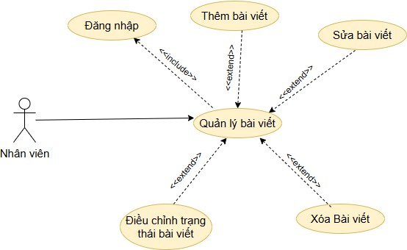

*Hình 2.2: Biểu đồ thứ cấp use case Quản lý bài viết*

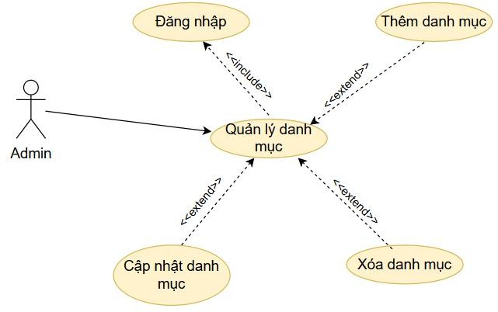

*Hình 2.3: Biểu đồ thứ cấp use case Quản lý danh mục sản phẩm*

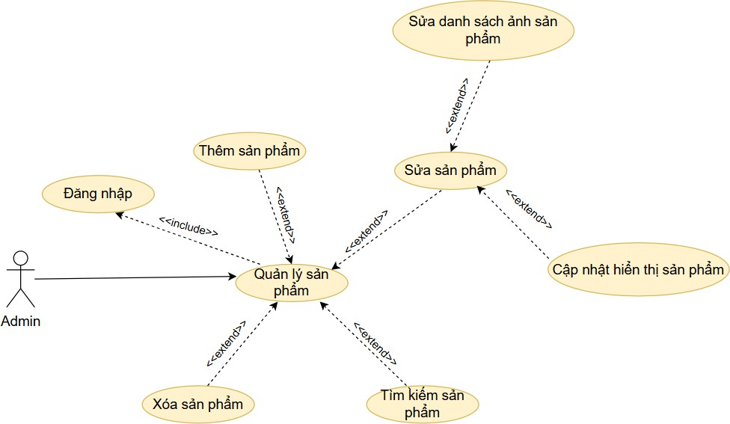

*Hình 2.4: Biểu đồ thứ cấp use case Quản lý sản phẩm*

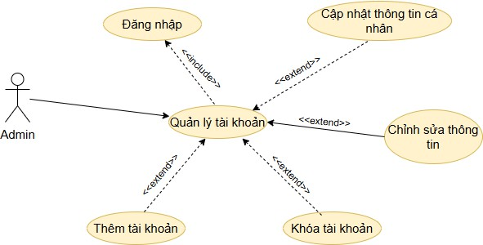

*Hình 2.5: Biểu đồ thứ cấp use case Quản lý tài khoản*

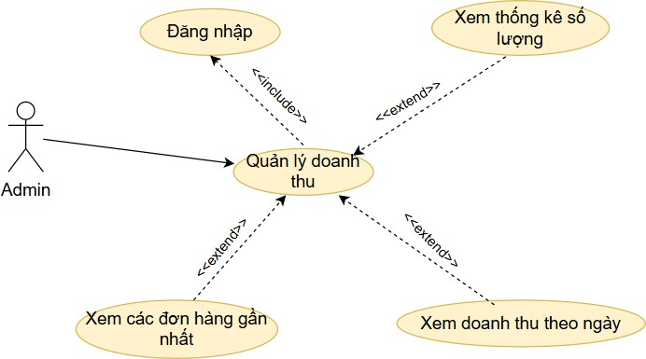

*Hình 2.6: Biểu đồ thứ cấp use case Quản lý doanh thu*

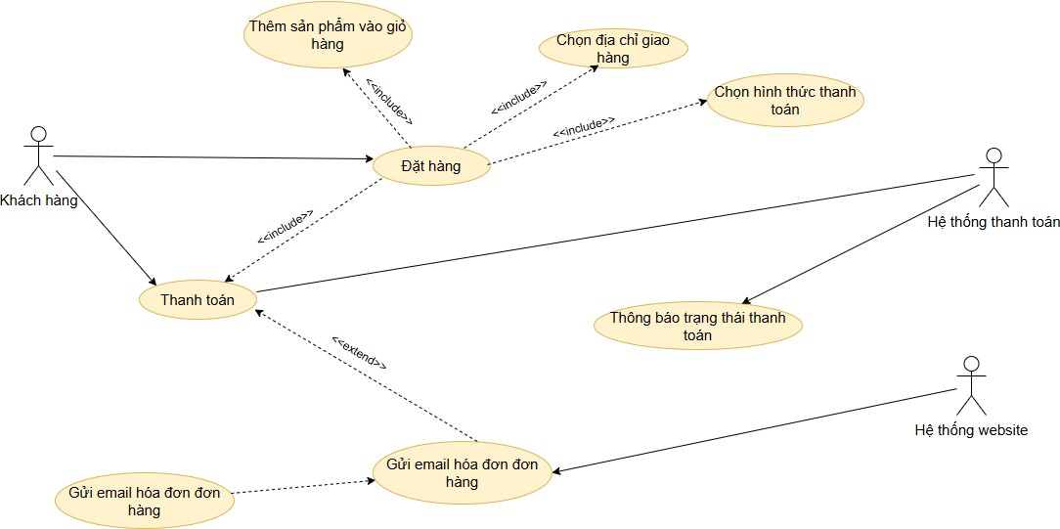

*Hình 2.7: Biểu đồ thứ cấp use case Đặt hàng*

### Biểu đồ phân rã use case

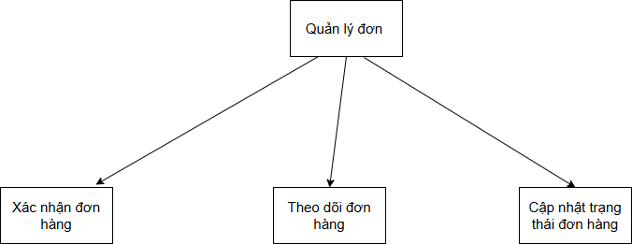

*Hình 2.8: Biểu đồ phân rã use case Quản lý đơn hàng*

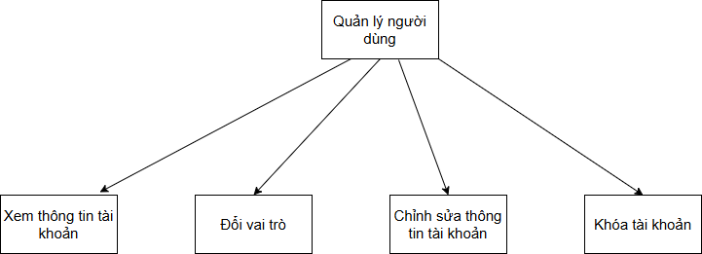

*Hình 2.9: Biểu đồ phân rã use case Quản lý người dùng*

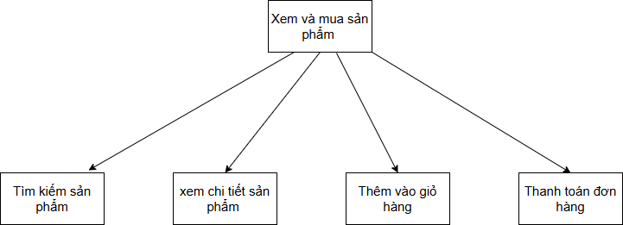

*Hình 2.10: Biểu đồ phân rã use case Xem và mua sản phẩm*

### Mối quan hệ giữa các use case

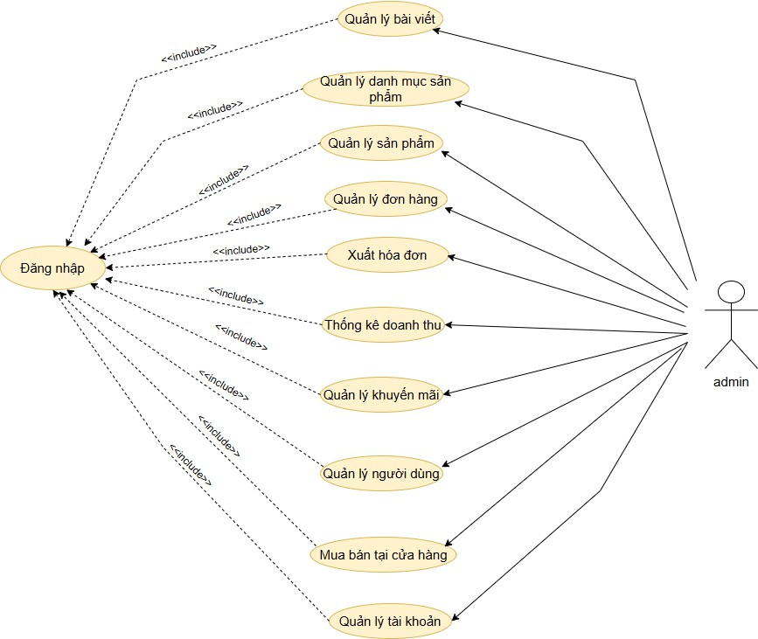

*Hình 2.11: Biểu đồ mối quan hệ use case admin*

− Đăng nhập:Là hành động bắt buộc trước khi thực hiện bất kỳ thao tác quản trị nào. Đăng nhập được kết nối với tất cả các chức năng khác thông qua quan hệ <<include>>, nghĩa là mọi chức năng sau đây đều yêu cầu phải đăng nhập trước.

− Quản lý bài viết: Cho phép đăng, chỉnh sửa, xoá các bài viết tin tức, hướng dẫn sử dụng, bài quảng bá sản phẩm,…

− Quản lý danh mục sản phẩm: Tạo mới, chỉnh sửa hoặc xoá các danh

mục.

− Quản lý sản phẩm: Cập nhật thông tin chi tiết của từng sản phẩm như

tên, mô tả, giá, ảnh,…

− Quản lý đơn hàng: Theo dõi, xử lý, cập nhật trạng thái đơn hàng của

khách hàng.

- Xuất hóa đơn: Xuất hóa đơn điện tử của từng đơn hàng, hóa đơn có thể in trực tiếp hoặc lưu file dưới dạng PDF.

− Thống kê doanh thu: Xem báo cáo, thống kê doanh thu theo ngày, tháng, năm.

− Quản lý khuyến mãi: Tạo mã giảm giá, chương trình khuyến mãi áp dụng cho sản phẩm hoặc toàn bộ đơn hàng.

− Quản lý người dùng: Theo dõi hoạt động người dùng, chỉnh sửa quyền, xử lý tài khoản người dùng nếu cần.

− Mua bán tại cửa hàng: Thực hiện chọn mặt hàng và nhập số lượng khách mua sau đó xác nhận thanh toán rồi in hóa đơn cho khách.

− Quản lý tài khoản: Thêm, sửa, xoá các tài khoản quản trị khác (nếu hệ thống có nhiều cấp độ quản trị).

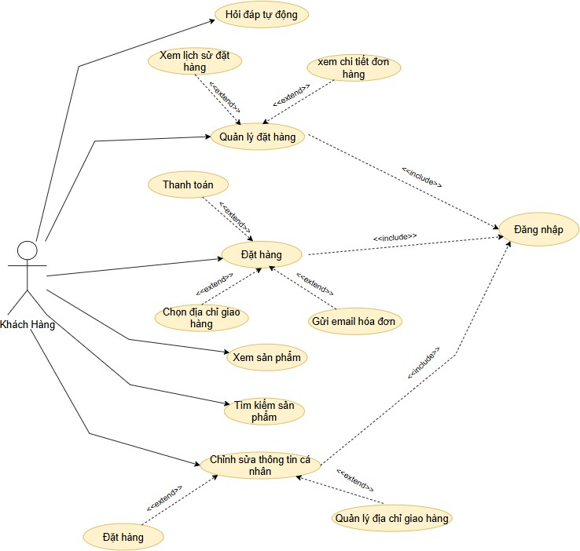

*Hình 2.12: Biểu đồ mối quan hệ use case khách hàng*

Biểu đồ quan hệ giữa các chức năng chính dành cho khách hàng:

− Hỏi đáp tự động: Cho phép khách hàng trò chuyện với chatbot hoặc

nhân viên.

− Xem sản phẩm: Cho phép khách hàng duyệt danh sách sản phẩm hiện

có.

− Tìm kiếm sản phẩm: Hỗ trợ khách hàng tra cứu sản phẩm dựa theo từ

khóa, loại, giá,…

− Chỉnh sửa thông tin cá nhân: Cho phép người dùng thay đổi tên, số điện thoại, email, mật khẩu,...Mở rộng (<<extend>>): Gồm hành vi "Quản lý địa chỉ giao hàng".

− Đặt hàng: Khách hàng chọn sản phẩm và tiến hành đặt hàng. Bao gồm nhiều hành vi liên quan: Gửi email xác nhận (<<extend>>): Hệ thống gửi email thông báo đơn hàng, chọn địa chỉ giao hàng (<<extend>>), thanh toán (<<extend>>).

− Quản lý đặt hàng: Gồm các thao tác liên quan đến đơn hàng sau khi đặt như là xem lịch sử đặt hàng (<<extend>>) và xem chi tiết đơn hàng (<<extend>>).

− Đăng nhập: Là chức năng được *bao gồm* (<<include>>) trong nhiều

use case như đặt hàng và chỉnh sửa thông tin cá nhân.

## Mô tả chi tiết các use case

### Đăng nhập

*Bảng 2.2: Mô tả chi tiết use case Đăng nhập*

|  |  |
| --- | --- |
| 1. Tên use case | Đăng nhập |
| 2. Mô tả vắn tắt | Use case này cho phép người dùng đăng nhập vào tài  khoản của mình để thực hiện các chức năng của website |
| 3. Luồng sự kiện | 3.1 Luồng cơ bản  - Use case bắt đầu khi người dùng kích vào nút  “Đăng nhập”. Hệ thống yêu cầu người dùng cung cấp thông tin đăng nhập gồm tài khoản và mật khẩu. |

|  |  |
| --- | --- |
|  | - Người dùng nhập xong thông tin đăng nhập và click nút “Đăng nhập”. Hệ thống kiểm tra lại thông tin chi tiết của người dùng trong bảng users, sau đó  hiển thị màn hình trang chủ. |
| 3.2 Luồng rẽ nhánh   * Tại bước 2 trong luồng cơ bản, nếu người dùng nhập tài khoản hoặc mật khẩu sai, hệ thống sẽ hiển thị một thông báo lỗi. * Tại bất kỳ thời điểm nào trong quá trình hoạt động, nếu không thể kết nối với cơ sở dữ liệu thì hệ thống   sẽ hiển thị một thông báo lỗi và use case kết thúc. |
| 4. Các điều kiện đặc biệt | Use case này dùng để phân quyền người dùng theo tài khoản đăng nhập, các quyền được kiểm soát theo vài  trò khách hàng. |
| 5. Tiền điều kiện | Người dùng đã đăng ký tài khoản. |
| 6. Hậu điều kiện | Nếu use case đăng nhập thành công, hệ thống sẽ chuyển màn hình đến trang chủ. Nếu không thì hệ thống vẫn ở  lại trang đăng nhập. |
| 7. Điểm mở rộng | Không có |

### Quản lý bài viết

*Bảng 2.3: Mô tả chi tiết use case Quản lý bài viết*

|  |  |
| --- | --- |
| 1. Tên use case | Quản lý bài viết |
| 2. Mô tả vắn tắt | Use case này cho phép nhân viên quản lý các bài viết trên hệ thống, bao gồm các thao tác thêm mới, chỉnh sửa, xóa, tìm kiếm và điều chỉnh trạng thái hiển thị của  bài viết. |
| 3. Luồng sự kiện | 3.1 Luồng cơ bản |

|  |  |
| --- | --- |
|  | * Use case bắt đầu khi nhân viên quản lý chọn chức năng quản lý bài viết từ giao diện quản trị. * Hệ thống hiển thị danh sách các bài viết hiện có và các tùy chọn thao tác như thêm mới, chỉnh sửa, xóa, tìm kiếm và điều chỉnh trạng thái hiển thị của từng bài viết. * Nhân viên quản lý thực hiện thao tác thêm mới bài viết:   + Nhập các thông tin cần thiết cho bài viết mới.  + Hệ thống kiểm tra và lưu trữ bài viết mới vào cơ sở dữ liệu.   * Nhân viên quản lý thực hiện thao tác chỉnh sửa bài viết:   + Chọn bài viết cần chỉnh sửa và cập nhật các thông tin thay đổi.  + Hệ thống kiểm tra và cập nhật lại thông tin của bài viết trong cơ sở dữ liệu.   * Nhân viên quản lý thực hiện thao tác xóa bài viết:   + Chọn bài viết cần xóa và xác nhận hành động xóa.  + Hệ thống xóa bài viết khỏi cơ sở dữ liệu.   * Nhân viên quản lý thực hiện thao tác tìm kiếm bài viết:   + Nhập từ khóa tìm kiếm và hệ thống hiển thị các kết quả phù hợp.   * Nhân viên quản lý thực hiện thao tác điều chỉnh trạng thái hiển thị của bài viết:   + Chọn bài viết và thay đổi trạng thái hiển thị (công  khai hoặc ẩn danh). |

|  |  |
| --- | --- |
|  | + Hệ thống cập nhật trạng thái mới của bài viết  trong cơ sở dữ liệu. |
| 3.2 Luồng rẽ nhánh   * Nếu tại bất kỳ bước nào trong luồng cơ bản nhân viên nhập thông tin không hợp lệ hệ thống hiển thị thông báo lỗi và yêu cầu nhập lại hoặc sửa thông tin cho đúng. * Quản lý có thể tiếp tục thực hiện các thao tác khác hoặc thoát khỏi chức năng quản lý bài viết. Use   case kết thúc. |
| 4. Các điều kiện  đặc biệt | Không có |
| 5. Tiền điều kiện | Phải đăng nhập tài khoản trước khi thực hiện. |
| 6. Hậu điều kiện | Các thay đổi (thêm mới, chỉnh sửa, xóa, tìm kiếm, điều  chỉnh trạng thái) được áp dụng thành công vào cơ sở dữ liệu. |
| 7. Điểm mở rộng | Không có |

### Quản lý danh mục sản phẩm

*Bảng 2.4: Mô tả chi tiết use case Quản lý danh mục sản phẩm*

|  |  |
| --- | --- |
| 1. Tên use case | Quản lý danh mục sản phẩm |
| 2. Mô tả vắn tắt | Use case này cho phép người dùng (nhân viên, admin)  có thể thêm, cập nhật, xóa danh mục. |
| 3. Luồng sự kiện | * 1. Luồng cơ bản      + Use case này bắt đầu khi người dùng kích vào mục quản lý danh mục trên thanh menu, hệ thống hiển thị danh sách danh mục ra màn hình.      + Thêm danh mục: Người dùng nhấn nút thêm danh   mục thì form thêm danh mục hiển thị, người dùng |

|  |  |
| --- | --- |
|  | nhập vào tên, thêm hình ảnh đại diện cho danh mục và nhấn nút “Thêm danh mục”, hệ thống sẽ kiểm tra thông tin và thêm vào bảng category. Thêm thành công hệ thống hiển thị thông báo và hiển thị danh sách danh mục sau khi thêm.   * Cập nhật danh mục: Người dùng lựa chọn chức năng cập nhật tương ứng với danh mục trong danh sách danh mục thì form sửa danh mục hiển thị, người dùng sửa tên hoặc mã danh mục rồi nhấn nút “Sửa danh mục”, hệ thống sẽ kiểm tra thông tin và cập nhật vào bảng category. Cập nhật thành công hệ thống hiển thị thông báo và hiển thị danh sách danh mục sau khi thêm. * Xóa danh mục: Khi người dùng chọn chức năng xóa danh mục tương ứng với danh mục trong danh sách danh mục, hệ thống hiển thị hộp thoại xác nhận xóa, sau khi chọn đồng ý, hệ thống xóa danh   mục trong bảng category. |
| 3.2 Luồng rẽ nhánh   * Tại luồng 2, 3: Nếu người dùng nhập sai thông tin hoặc để trống thông tin thì hệ thống sẽ hiển thị thông báo yêu cầu người dùng nhập lại. * Tại luồng cơ bản 4: Sau khi người hiển thị thông báo có muốn xóa hay không nếu người dùng chọn “Không đồng ý” thông báo biến mất. Use case kết   thúc. |
| 4. Các điều kiện  đặc biệt | Không có |
| 5. Tiền điều kiện | Nhân viên phải đăng nhập tài khoản trước khi thực hiện. |

|  |  |
| --- | --- |
| 6. Hậu điều kiện | Thông tin của danh mục được cập nhật và lưu trữ trong hệ thống. Nhân viên phải đăng nhập tài khoản trước khi  thực hiện. |
| 7. Điểm mở rộng | Không có |

### Quản lý sản phẩm

*Bảng 2.5: Mô tả chi tiết use case Quản lý sản phẩm*

|  |  |
| --- | --- |
| 1. Tên use case | Quản lý sản phẩm |
| 2. Mô tả vắn tắt | Use case này cho phép nhân viên, admin có thể thêm,  sửa, xóa sản phẩm của hệ thống. |
| 3. Luồng sự kiện | * 1. Luồng cơ bản      + Use case này bắt đầu khi người dùng (nhân viên, admin) nhấn vào mục sản phẩm trên thanh menu, hệ thống sẽ hiển thị danh sách các sản phẩm từ bảng products lên giao diện quản lý.      + Thêm sản phẩm:   + Nhân viên có thể thêm một sản phẩm mới vào hệ thống.  + Bao gồm tên, giá, mô tả và hình ảnh sản phẩm  + Sau khi hoàn tất, sản phẩm mới sẽ được lưu trữ và hiển thị trong danh sách sản phẩm.   * + - Sửa sản phẩm:   + Nhân viên có thể cập nhật thông tin của một sản phẩm đã tồn tại trong hệ thống.  + Các thuộc tính có thể chỉnh sửa bao gồm: tên, giá, mô tả, hình ảnh và các thông tin khác.  + Sau khi lưu, thông tin sản phẩm sẽ được cập nhật để hiển thị thông tin mới nhất.   * + - Xóa sản phẩm: |

|  |  |
| --- | --- |
|  | + Nhân viên có thể xóa một sản phẩm không còn cần thiết khỏi hệ thống.  + Sau khi xóa, sản phẩm sẽ không còn hiển thị trong danh sách sản phẩm và không thể truy cập từ phía người dùng.   * Quản lý ảnh sản phẩm:   + Nhân viên có thể thêm, xóa hoặc chỉnh sửa danh sách hình ảnh của sản phẩm.  + Điều này giúp hiển thị hình ảnh sản phẩm chi tiết và cập nhật cho khách hàng.   * Cập nhật hiển thị sản phẩm   + Nhân viên có thể thay đổi trạng thái hiển thị của sản phẩm, ví dụ như ẩn sản phẩm khỏi trang chính hoặc hiển thị nổi bật.  + Thay đổi này giúp quản lý các sản phẩm phù hợp với chiến lược kinh doanh, như quảng bá sản phẩm  mới hoặc ưu đãi đặc biệt. |
| 3.2 Luồng rẽ nhánh   * Tại luồng cơ bản 2: Nếu thông tin người dùng nhập không hợp lệ hệ thống sẽ thông báo lỗi và yêu cầu nhập lại, người dùng nhập lại tiếp tục hoặc nhấn thoát. * Tại luồng cơ bản 3: Nếu thông tin người dùng nhập không hợp lệ hệ thống sẽ thông báo lỗi và yêu cầu nhập lại, người dùng nhập lại tiếp tục hoặc nhấn   thoát. Use case kết thúc. |
| 4. Các điều kiện  đặc biệt | Không có |
| 5. Tiền điều kiện | Nhân viên phải đăng nhập tài khoản trước khi thực hiện. |

|  |  |
| --- | --- |
| 6. Hậu điều kiện | Thông tin của sản phẩm được cập nhật và lưu trữ trong  hệ thống. |
| 7. Điểm mở rộng | Không có |

### Quản lý đơn hàng

*Bảng 2.6: Mô tả chi tiết use case Quản lý đơn hàng*

|  |  |
| --- | --- |
| 1. Tên use case | Quản lý đơn hàng |
| 2. Mô tả vắn tắt | Use case này hỗ trợ nhân viên quản lý hiệu quả các đơn hàng, bao gồm cập nhật trạng thái, tìm kiếm, và xem  chi tiết đơn hàng. |
| 3. Luồng sự kiện | * 1. Luồng cơ bản      + Use case này bắt đầu khi người dùng (nhân viên, admin) click vào mục quản lý đơn hàng trên menu, hệ thống hiển thị danh sách các đơn hàng lên màn hình.      + Cập nhật trạng thái đơn hàng:   + Nhân viên có thể thay đổi trạng thái của một đơn hàng, ví dụ như chuyển từ "đang xử lý" sang "đã giao hàng" hoặc "đã hủy".  + Các trạng thái này giúp theo dõi tình trạng hiện tại của đơn hàng và cập nhật thông tin cho khách hàng nếu cần.   * + - Tìm kiếm đơn hàng:   + Nhân viên có thể tìm kiếm một đơn hàng cụ thể dựa trên các tiêu chí như mã đơn hàng, tên khách hàng, hoặc ngày đặt hàng. |

|  |  |
| --- | --- |
|  | + Kết quả tìm kiếm sẽ hiển thị danh sách các đơn hàng phù hợp với tiêu chí, giúp dễ dàng tìm kiếm và quản lý.  - Xem chi tiết đơn hàng:  + Nhân viên có thể truy cập vào thông tin chi tiết của từng đơn hàng, bao gồm các sản phẩm trong đơn hàng, số lượng, giá, và thông tin khách hàng (tên, địa chỉ, phương thức liên hệ).  + Thông tin chi tiết này giúp nhân viên xử lý đơn hàng chính xác và cung cấp hỗ trợ nếu khách hàng  có yêu cầu. |
| 3.2 Luồng rẽ nhánh   * Đơn hàng không tồn tại: Hệ thống sẽ thông báo lỗi nếu nhân viên tìm kiếm một đơn hàng không có trong cơ sở dữ liệu hoặc đã bị xóa. * Lỗi hệ thống: Trong trường hợp xảy ra sự cố kỹ thuật trong quá trình cập nhật hoặc tìm kiếm, hệ thống sẽ thông báo lỗi và hướng dẫn nhân viên thử lại sau hoặc liên hệ bộ phận hỗ trợ. Use case kết   thúc. |
| 4. Các điều kiện  đặc biệt | Trạng thái của đơn hàng: Chờ xác nhận – Đang xử lý –  Đang vận chuyển – Đã giao hàng – Hoàn tất –Đã hủy. |
| 5. Tiền điều kiện | Phải đăng nhập tài khoản có quyền Nhân viên hoặc  Admin. |
| 6. Hậu điều kiện | Người dùng cập nhật hóa đơn thành công |
| 7. Điểm mở rộng | Không có. |

### Quản lý tài khoản

*Bảng 2.7: Mô tả chi tiết use case Quản lý tài khoản*

|  |  |
| --- | --- |
| 1. Tên use case | Quản lý tài khoản |
| 2. Mô tả vắn tắt | Use case này cung cấp cho admin các chức năng quản lý tài khoản người dùng trong hệ thống, bao gồm khóa tài khoản, thêm tài khoản mới và chỉnh sửa thông tin tài  khoản. |
| 3. Luồng sự kiện | * 1. Luồng cơ bản      + Use case này bắt đầu khi admin click vào mục quản lý tài khoản trên thanh menu. Hệ thống hiển thị danh sách các tài khoản trong bảng user lên màn hình.      + Khóa tài khoản:   + Admin có thể khóa tài khoản của một người dùng nếu phát hiện vi phạm chính sách hoặc theo yêu cầu của quản lý.  + Sau khi tài khoản bị khóa, người dùng sẽ không thể truy cập vào hệ thống cho đến khi tài khoản được mở khóa lại.   * + - Thêm tài khoản:   + Admin có thể thêm tài khoản mới vào hệ thống, nhập các thông tin cần thiết như tên, email, vai trò và các thông tin liên quan khác.  + Sau khi tài khoản mới được thêm, hệ thống sẽ lưu lại thông tin và tài khoản sẽ sẵn sàng cho người dùng đăng nhập.   * + - Chỉnh sửa thông tin tài khoản: |

|  |  |
| --- | --- |
|  | + Amin có thể chỉnh sửa thông tin của một tài khoản hiện có, bao gồm các thuộc tính như email, số điện thoại, vai trò hoặc trạng thái của tài khoản.  + Thông tin được cập nhật sẽ ngay lập tức có hiệu  lực trong hệ thống. |
| 3.2 Luồng rẽ nhánh  - Lỗi hệ thống: Nếu xảy ra sự cố kỹ thuật trong quá trình thêm, chỉnh sửa hoặc khóa tài khoản, hệ thống sẽ thông báo lỗi cho nhân viên và yêu cầu thử lại  hoặc liên hệ hỗ trợ. Use case kết thúc |
| 4. Các điều kiện  đặc biệt | Không có |
| 5. Tiền điều kiện | Tài khoản đăng nhập phải có quyền admin. |
| 6. Hậu điều kiện | Tất cả các thay đổi đối với tài khoản (thêm, khóa, chỉnh sửa) được lưu trữ chính xác trong hệ thống. Hệ thống sẽ hiển thị thông tin tài khoản cập nhật mới nhất, đảm bảo quản lý tài khoản được thực hiện hiệu quả và chính xác. |
| 7. Điểm mở rộng | Không có |

### Quản lý doanh thu

*Bảng 2.8: Mô tả chi tiết use case Quản lý doanh thu*

|  |  |
| --- | --- |
| 1. Tên use case | Quản lý doanh thu |
| 2. Mô tả vắn tắt | Use case này cung cấp cho nhân viên chức năng theo dõi và quản lý doanh thu của hệ thống, bao gồm xem  tổng quan thống kê và chi tiết doanh thu theo ngày. |
| 3. Luồng sự kiện | 3.1 Luồng cơ bản |

|  |  |
| --- | --- |
|  | * Use case này bắt đầu khi nhân viên click vào mục thống kê doanh thu trên thanh menu. Hệ thống cung cấp dữ liệu doanh thu, thực hiện các tính toán và hiển thị thông tin tổng hợp. * Xem thống kê số lượng:   + Nhân viên có thể xem tổng quan về doanh thu, bao gồm số lượng sản phẩm đã bán và các chỉ số liên quan khác như doanh thu tổng, sản phẩm bán chạy nhất, và tỷ lệ tăng trưởng.  + Thông tin này giúp nhân viên có cái nhìn bao quát về hoạt động kinh doanh trong một khoảng thời gian nhất định.   * Xem doanh thu theo ngày:   + Nhân viên có thể xem chi tiết doanh thu theo từng ngày, bao gồm tổng doanh thu trong ngày, số lượng đơn hàng, và các sản phẩm bán ra.  + Chức năng này hỗ trợ nhân viên theo dõi doanh thu hằng ngày, giúp phân tích xu hướng và hiệu  suất kinh doanh từng ngày. |
| 3.2 Luồng rẽ nhánh   * Không có dữ liệu doanh thu: Nếu không có dữ liệu doanh thu cho ngày hoặc khoảng thời gian được chọn, hệ thống sẽ thông báo không có dữ liệu để tránh nhầm lẫn hoặc thông tin sai lệch. * Lỗi hệ thống: Nếu xảy ra sự cố kỹ thuật trong quá trình truy xuất dữ liệu doanh thu, hệ thống sẽ hiển thị thông báo lỗi cho nhân viên và yêu cầu thử lại   hoặc liên hệ bộ phận hỗ trợ. Use case kết thúc. |

|  |  |
| --- | --- |
| 4. Các điều kiện  đặc biệt | Không có |
| 5. Tiền điều kiện | Nhân viên đã đăng nhập hệ thống. |
| 6. Hậu điều kiện | Dữ liệu doanh thu được hiển thị chi tiết và chính xác. |
| 7. Điểm mở rộng | Không có |

### Quản lý khuyến mãi

*Bảng 2.9: Mô tả chi tiết use case Quản lý khuyến mãi*

|  |  |
| --- | --- |
| 1. Tên use case | Quản lý khuyến mãi |
| 2. Mô tả vắn tắt | Use case này cho phép quản trị viên hoặc nhân viên tạo, cập nhật, xóa và kích hoạt/chấm dứt các chương trình khuyến mãi áp dụng cho sản phẩm hoặc đơn hàng trên  hệ thống. |
| 3. Luồng sự kiện | * 1. Luồng cơ bản      + Use case này bắt đầu khi nhân viên kích vào mục quản lý khuyến mãi thu trên thanh menu. Hệ thống cung cấp danh sách các mã khuyến mãi bao gồm tên mã giảm, giá trị giảm, ngày bắt đầu , ngày kết thúc và trạng thái.      + Thêm khuyến mãi mới:   + Nhân viên nhấn nút “Tạo khuyến mãi mới”, hệ thống hiển thị form nhập thông tin khuyến mãi. Nhân viên nhập đầy đủ thông tin và nhấn “Lưu”.  + Hệ thống kiểm tra tính hợp lệ và lưu vào cơ sở dữ liệu rồi hiển thị thông báo “Tạo khuyến mãi thành công”.   * + - Sửa khuyến mãi: |

|  |  |
| --- | --- |
|  | + Nhân viên chọn một khuyến mãi trong danh sách rồi nhấn nút “Chỉnh sửa”. Hệ thống hiển thị thông tin chi tiết của chương trình khuyến mãi.  + Nhân viên chỉnh sửa các trường thông tin như tên, giá trị, thời gian, điều kiện,… và nhấn “Cập nhật”.  + Hệ thống kiểm tra hợp lệ và cập nhật thông tin rồi hiển thị thông báo “Cập nhật thành công”.  - Xóa khuyến mãi:  + Nhân viên chọn một chương trình khuyến mãi chưa bắt đầu hoặc không còn sử dụng và nhấn nút “Xóa”.  + Hệ thống hiển thị hộp thoại xác nhận và nhân viên  xác nhận xóa.  + Hệ thống xóa chương trình khuyến mãi khỏi cơ sở dữ liệu rồi hiển thị thông báo “Xóa thành công”. |
| 3.2 Luồng rẽ nhánh   * Nếu quản trị viên click vào nút “Hủy bỏ” thì hệ thống sẽ hủy thao tác xóa và quay về màn hình hiển thị danh sách các mã giảm giá * Tại bất kỳ giai đoạn nào khi thực hiện luồng cơ bản,   nếu gặp lỗi kết nối cơ sở dữ liệu thì hệ thống thông báo lỗi. Use case kết thúc |
| 4. Các điều kiện  đặc biệt | Không có |
| 5. Tiền điều kiện | Người thực hiện phải có quyền quản trị |
| 6. Hậu điều kiện | Chương trình khuyến mãi được lưu và hiển thị trong hệ  thống. |
| 7. Điểm mở rộng | Không có |

### Thống kê

*Bảng 2.10: Mô tả chi tiết use case Thống kê*

|  |  |
| --- | --- |
| 1. Tên use case | Thống kê |
| 2. Mô tả vắn tắt | Use case này cho phép quản trị viên hoặc nhân viên xem các báo cáo thống kê về doanh thu, số lượng đơn hàng, sản phẩm bán chạy và số lượng tồn kho theo  khoảng thời gian nhất định. |
| 3. Luồng sự kiện | * 1. Luồng cơ bản      + Người quản lý đăng nhập vào hệ thống và truy cập mục thống kê trên thanh menu.      + Hệ thống hiển thị giao diện lựa chọn loại báo cáo và khoảng thời gian thống kê.      + Người dùng nhập khoảng thời gian cần thống kê.      + Hệ thống thực hiện truy vấn dữ liệu và hiển thị kết   quả thống kê dưới dạng bảng số liệu và/hoặc biểu đồ trực quan. |
| 3.2 Luồng rẽ nhánh   * Nếu trong khoảng thời gian chọn không có dữ liệu thống kê, hệ thống sẽ hiển thị thông báo “Không có dữ liệu”. * Nếu xảy ra lỗi truy vấn hoặc kết nối cơ sở dữ liệu, hệ thống sẽ hiển thị thông báo lỗi và hướng dẫn thử   lại. Use case kết thúc |
| 4. Các điều kiện  đặc biệt | Không có |
| 5. Tiền điều kiện | Người dùng phải đăng nhập hệ thống với quyền admin  hoặc nhân viên. |
| 6. Hậu điều kiện | Hệ thống hiển thị báo cáo thống kê chính xác, đầy đủ. |
| 7. Điểm mở rộng | Không có |

### Mua bán tại cửa hàng

*Bảng 2.11: Mô tả chi tiết use case Mua bán tại cửa hàng*

|  |  |
| --- | --- |
| 1. Tên use case | Mua bán tại cửa hàng |
| 2. Mô tả vắn tắt | Use case này cho phép nhân viên thực hiện bán hàng trực tiếp cho khách tại cửa hàng, bao gồm chọn sản phẩm, nhập số lượng, tính tiền, áp dụng khuyến mãi nếu  có và in hóa đơn cho khách. |
| 3. Luồng sự kiện | * 1. Luồng cơ bản      + Use case này bắt đầu khi nhân viên chọn chức năng bán hàng tại quầy. Nhân viên tìm kiếm sản phẩm theo tên/mã sản phẩm hoặc quét mã vạch sau đó nhập số lượng sản phẩm khách mua.      + Hệ thống tự động tính tổng tiền hàng, áp dụng khuyến mãi nếu có.      + Nhân viên xác nhận đơn hàng và chọn phương thức thanh toán (tiền mặt/chuyển khoản).      + Hệ thống lưu thông tin hóa đơn vào hệ thống và cập nhật số lượng tồn kho.      + Hệ thống hiển thị hóa đơn, nhân viên in hóa đơn   giao khách hàng. |
| 3.2 Luồng rẽ nhánh   * Nếu sản phẩm không đủ tồn kho: Hệ thống hiển thị   thông báo và không cho phép thanh toán.   * Nếu khách hủy đơn: Nhân viên chọn hủy đơn, hệ thống xóa thông tin đơn khỏi bộ nhớ tạm. Use case kết thúc. |
| 4. Các điều kiện  đặc biệt | Không có |
| 5. Tiền điều kiện | Không có |

|  |  |
| --- | --- |
| 6. Hậu điều kiện | Không có |
| 7. Điểm mở rộng | Không có |

### Xem sản phẩm

*Bảng 2.12: Mô tả chi tiết use case Xem sản phẩm*

|  |  |
| --- | --- |
| 1. Tên use case | Xem sản phẩm |
| 2. Mô tả vắn tắt | Use case này cho phép khách hàng xem thông tin chi  tiết sản phẩm. |
| 3. Luồng sự kiện | * 1. Luồng cơ bản      + Use case này bắt đầu khi khách hàng kích vào ảnh sản phẩm hoặc tên sản phẩm ở các danh mục sản phẩm.      + Hệ thống hiển thị thông tin chi tiết sản phẩm mà khách hàng đã chọn.      + Khách hàng có thể thêm sản phẩm vào danh sách yêu thích hoặc thêm sản phẩm vào giỏ hàng của   mình |
| 3.2 Luồng rẽ nhánh  - Tại bất kỳ thời điểm nào trong quá trình thực hiện use case nếu không kết nối được với cơ sở dữ liệu thì hệ thống sẽ hiển thị một thông báo lỗi và use  case kết thúc. |
| 4. Các điều kiện  đặc biệt | Không có |
| 5. Tiền điều kiện | Không có |
| 6. Hậu điều kiện | Không có |
| 7. Điểm mở rộng | Không có |

### Đặt hàng

*Bảng 2.13: Mô tả chi tiết use case Đặt hàng*

|  |  |
| --- | --- |
| 1. Tên use case | Đặt hàng |
| 2. Mô tả vắn tắt | Use case này hỗ trợ khách hàng thực hiện quy trình đặt hàng trên hệ thống, bao gồm các thao tác chọn sản phẩm, địa chỉ giao hàng, phương thức thanh toán và xác  nhận đơn hàng. |
| 3. Luồng sự kiện | * 1. Luồng cơ bản      + Thêm sản phẩm vào giỏ hàng (include):   + Khách hàng chọn sản phẩm mong muốn và thêm vào giỏ hàng.  + Hệ thống sẽ lưu trữ thông tin các sản phẩm trong giỏ hàng của khách hàng để tiếp tục quy trình đặt hàng.   * + - Chọn địa chỉ giao hàng (include):   + Khách hàng chọn địa chỉ giao hàng từ danh sách các địa chỉ đã lưu hoặc thêm địa chỉ mới.  + Địa chỉ giao hàng sẽ được sử dụng để chuyển sản phẩm tới đúng vị trí khách hàng yêu cầu.   * + - Chọn hình thức thanh toán (include):   + Khách hàng chọn phương thức thanh toán, chẳng hạn như thẻ tín dụng, ví điện tử, hoặc thanh toán khi nhận hàng (COD).  + Hình thức thanh toán sẽ quyết định quá trình xử lý thanh toán tiếp theo.   * + - Thanh toán:   + Sau khi chọn hình thức thanh toán, khách hàng tiến hành thanh toán. |

|  |  |
| --- | --- |
|  | + Hệ thống thanh toán sẽ xác nhận giao dịch thành công hoặc thất bại và gửi thông báo về hệ thống website.   * Thông báo trạng thái thanh toán (extend):   + Hệ thống sẽ cập nhật trạng thái thanh toán cho khách hàng (thành công hoặc thất bại) sau khi giao dịch hoàn tất.   * Gửi email hóa đơn đơn hàng (include):   + Sau khi đơn hàng được đặt thành công, hệ thống website sẽ tự động gửi email hóa đơn đến khách hàng.  + Email xác nhận sẽ bao gồm thông tin về sản phẩm, tổng giá trị đơn hàng, phương thức thanh  toán và thời gian giao hàng dự kiến. |
| 3.2 Luồng rẽ nhánh   * Thanh toán thất bại: Nếu thanh toán không thành công, hệ thống sẽ gửi thông báo lỗi và yêu cầu khách hàng thử lại hoặc chọn phương thức thanh toán khác. * Địa chỉ giao hàng không hợp lệ: Nếu địa chỉ giao hàng không hợp lệ, hệ thống sẽ thông báo và yêu cầu khách hàng chọn lại hoặc nhập địa chỉ mới. Use case kết thúc. |
| 4. Các điều kiện  đặc biệt | Không có |
| 5. Tiền điều kiện | Không có |
| 6. Hậu điều kiện | Sau khi đơn hàng được đặt thành công, tất cả thông tin  đơn hàng, bao gồm sản phẩm, địa chỉ giao hàng và trạng |

|  |  |
| --- | --- |
|  | thái thanh toán, sẽ được lưu trữ trong hệ thống. Khách hàng sẽ nhận được email xác nhận đơn hàng, và hệ thống sẵn sàng cho quá trình xử lý và vận chuyển đơn  hàng. |
| 7. Điểm mở rộng | Không có. |

### Hỏi đáp tự động

*Bảng 2.14: Mô tả chi tiết use case Hỏi đáp tự động*

|  |  |
| --- | --- |
| 1. Tên use case | Hỏi đáp tự động |
| 2. Mô tả vắn tắt | Use case này cho phép người dùng tương tác với  chatbot AI để nhận thông tin nhanh chóng. |
| 3. Luồng sự kiện | * 1. Luồng cơ bản      + Người dùng chọn cửa sổ trò chuyện.      + Người dùng nhập vào câu hỏi .      + Hệ thống chatbot sẽ nhận câu hỏi và phân tích câu hỏi      + Chatbot truy vấn dữ liệu phù hợp trong hệ thống rồi hiển thị trong khung chat.      + Người dùng có thể tiếp tục hỏi đáp hoặc kết thúc   cuộc trò chuyện. |
| 3.2 Luồng rẽ nhánh  - Nếu chatbot không hiểu câu hỏi: gợi ý lại cách đặt câu hỏi cho người dùng. |
| 4. Các điều kiện  đặc biệt | Không có |
| 5. Tiền điều kiện | Hệ thống chatbot đã được tích hợp và hoạt động ổn định |
| 6. Hậu điều kiện | Người dùng nhận được câu trả lời phù hợp từ chatbot |
| 7. Điểm mở rộng | Không có |

## Thiết kế use case

### Đăng nhập

* + - 1. Biểu đồ trình tự

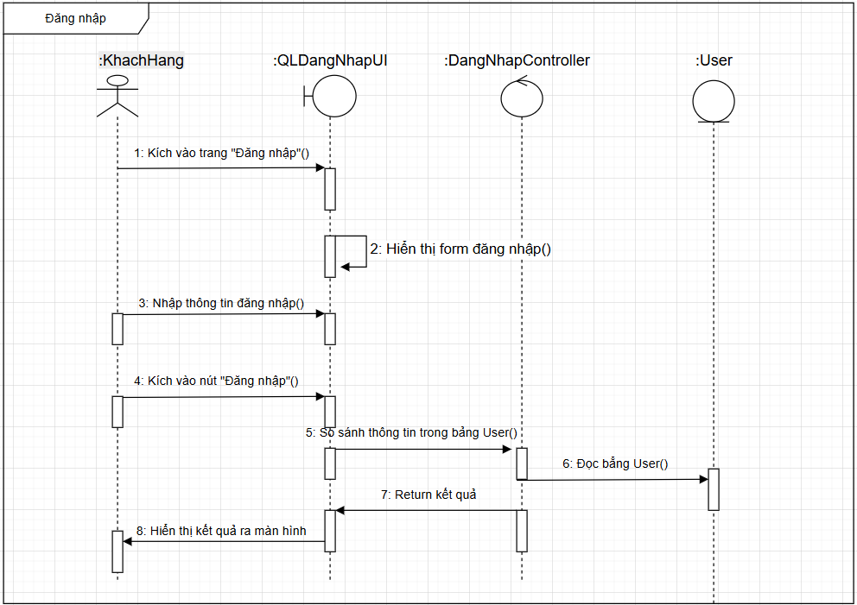

*Hình 2.13: Biểu đồ trình tự chức năng Đăng nhập*

Biểu đồ trình tự trên mô tả quá trình thực hiện chức năng Đăng nhập. Khi người dùng truy cập trang đăng nhập, hệ thống hiển thị màn hình đăng nhập. Sau khi người dùng nhập tên tài khoản và mật khẩu, nếu dữ liệu hợp lệ, yêu cầu đăng nhập được gửi đến bộ điều khiển và xác thực với cơ sở dữ liệu. Hệ thống sau đó trả về kết quả xác thực để quyết định cho phép đăng nhập hay yêu cầu nhập lại thông tin.

* + - 1. Biểu đồ lớp

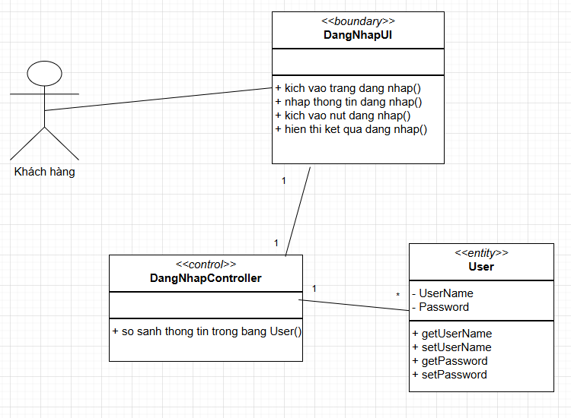

*Hình 2.14: Biểu đồ lớp chức năng Đăng nhập*

Sơ đồ lớp bên trên đã mô tả quy trình Đăng nhập trên hệ thống. Người dùng tương tác với giao diện đăng nhập (DangNhapUI) để kích hoạt chức năng đăng nhập. Sau khi thực hiện nhập các thông tin yêu cầu, bộ điều khiển (DangNhapController) sẽ chịu trách nhiệm lấy danh sách thông tin đăng nhập được nhập trước đó và xử lý logic xác thực. Dữ liệu tài khoản được lưu trữ trong thực thể Account, bao gồm các thuộc tính UserName và Password , với các phương thức truy xuất và cập nhật thông tin.

### Quản lý bài viết

* + - 1. Biểu đồ trình tự

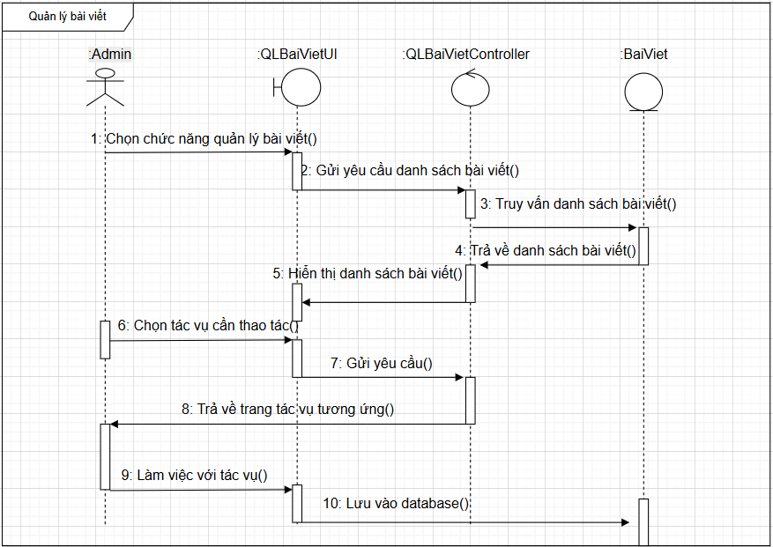

*Hình 2.15: Biểu đồ trình tự chức năng Quản lý bài viết*

Biểu đồ trình tự trên mô tả quá trình thực hiện chức năng Quản lý bài viết. Khi quản trị viên (Admin) chọn chức năng quản lý bài viết, hệ thống giao diện người dùng (QLBaiVietUI) gửi yêu cầu lấy danh sách bài viết đến bộ điều khiển (QLBaiVietController). Bộ điều khiển tiếp tục truy vấn danh sách bài viết từ lớp xử lý dữ liệu (BaiViet) và nhận kết quả trả về.

Sau khi nhận được dữ liệu, giao diện hiển thị danh sách bài viết để quản trị viên lựa chọn tác vụ như xem, thêm, sửa hoặc xóa bài viết. Khi người dùng

chọn một tác vụ cụ thể, hệ thống tiếp tục gửi yêu cầu xử lý tác vụ đó đến controller. Controller phản hồi bằng cách trả về giao diện tác vụ tương ứng.

* + - 1. Biểu đồ lớp

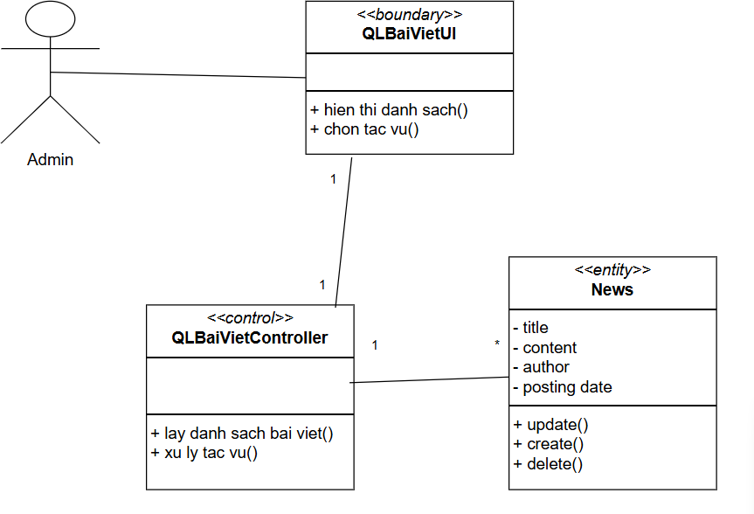

*Hình 2.16: Biểu đồ lớp chức năng Quản lý bài viết*

Sơ đồ lớp UML trên đã mô tả quy trình Quản lý bài viết trên hệ thống. Người quản trị (Admin) tương tác với giao diện quản lý bài viết (QLBaiVietUI) để hiển thị danh sách và lựa chọn tác vụ quản lý bài viết như thêm, sửa, xóa.

Bộ điều khiển (QLBaiVietController) chịu trách nhiệm lấy danh sách các bài viết và xử lý các tác vụ được yêu cầu.

Dữ liệu bài viết được lưu trữ trong thực thể News, bao gồm các thuộc tính như title, content, author, và posting date, cùng với các phương thức tương ứng như create(), update(), và delete() để thao tác dữ liệu bài viết.

### Quản lý danh mục sản phẩm

* + - 1. Biểu đồ trình tự

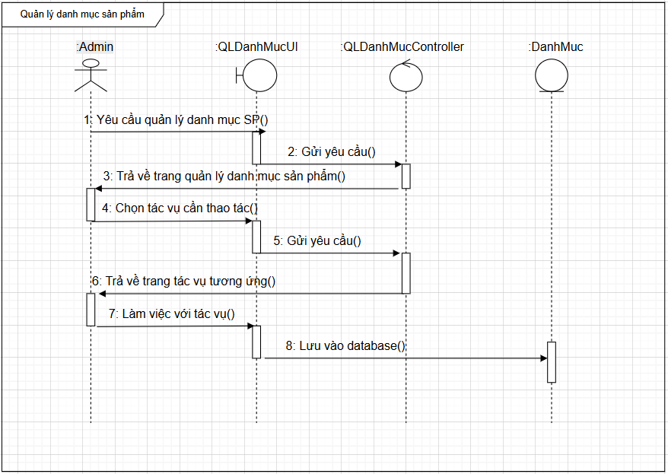

*Hình 2.17: Biểu đồ trình tự chức năng Quản lý danh mục sản phẩm*

Biểu đồ trình tự trên mô tả quá trình thực hiện chức năng Quản lý danh mục sản phẩm. Khi quản trị viên (Admin) yêu cầu truy cập chức năng quản lý danh mục sản phẩm, hệ thống giao diện người dùng (QLDanhMucUI) sẽ gửi yêu cầu đến bộ điều khiển (QLDanhMucController). Sau khi tiếp nhận, controller xử lý và phản hồi lại giao diện trang quản lý danh mục sản phẩm.

Tại đây, quản trị viên lựa chọn tác vụ cụ thể như thêm, sửa hoặc xóa danh mục. Hệ thống tiếp tục gửi yêu cầu thực hiện tác vụ đến controller. Bộ điều khiển xử lý yêu cầu và trả về trang tác vụ tương ứng.

Sau đó, quản trị viên thực hiện các thao tác với dữ liệu danh mục. Cuối cùng, thông tin sẽ được lưu vào cơ sở dữ liệu thông qua lớp xử lý DanhMuc.

* + - 1. Biểu đồ lớp

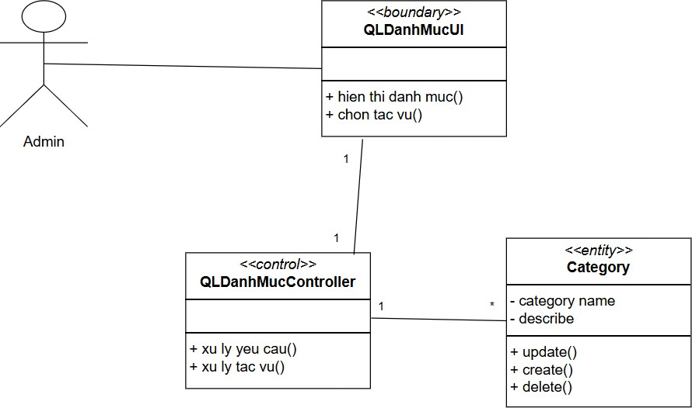

*Hình 2.18: Biểu đồ lớp chức năng Quản lý danh mục sản phẩm*

Sơ đồ lớp UML trên đã mô tả quy trình Quản lý danh mục trong hệ thống. Người quản trị (Admin) tương tác với giao diện người dùng quản lý danh mục (QLDanhMucUI) để hiển thị danh sách danh mục hiện có và lựa chọn các tác vụ như thêm mới, chỉnh sửa hoặc xóa danh mục.

Bộ điều khiển (QLDanhMucController) có nhiệm vụ xử lý các yêu cầu từ giao diện và thực hiện các tác vụ tương ứng như tạo mới, cập nhật hoặc xóa danh mục.

Thông tin danh mục được lưu trữ trong thực thể Category, bao gồm các thuộc tính như category name và describe, cùng với các phương thức thao tác dữ liệu như create(), update(), và delete().

### Quản lý sản phẩm

* + - 1. Biểu đồ trình tự chức năng thêm sản phẩm

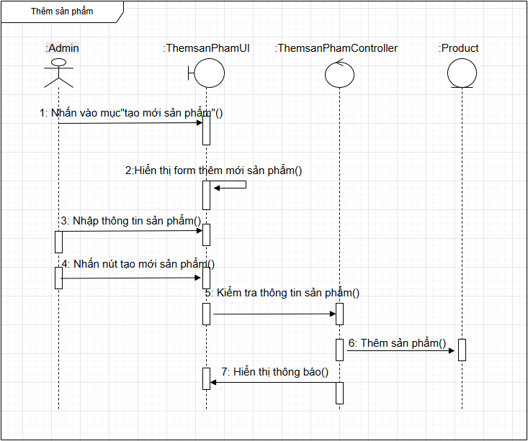

*Hình 2.19: Biểu đồ trình tự chức năng Thêm sản phẩm*

Biểu đồ trình tự trên mô tả quá trình thực hiện chức năng Thêm sản phẩm. Khi quản trị viên (Admin) nhấn vào mục "Tạo mới sản phẩm", hệ thống giao diện người dùng (ThemsanPhamUI) sẽ hiển thị form để nhập thông tin sản phẩm mới.

Sau đó, quản trị viên nhập đầy đủ các thông tin về sản phẩm như tên, mô tả, giá, số lượng, hình ảnh,… và nhấn nút tạo mới. Yêu cầu này được gửi đến bộ điều khiển (ThemsanPhamController) để kiểm tra tính hợp lệ của dữ liệu.

Nếu thông tin hợp lệ, controller sẽ tiến hành thêm sản phẩm mới vào cơ sở dữ liệu thông qua lớp xử lý dữ liệu (Product). Cuối cùng, hệ thống phản hồi lại giao diện và hiển thị thông báo cho người dùng về kết quả thêm sản phẩm.

* + - 1. Biểu đồ lớp chức năng thêm sản phẩm

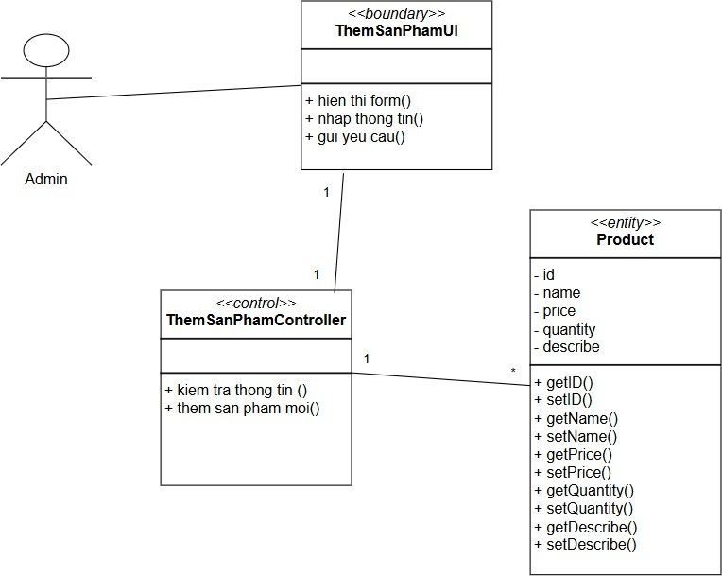

thống.

*Hình 2.20: Biểu đồ lớp chức năng Thêm sản phẩm*

Sơ đồ lớp UML trên đã mô tả quy trình Thêm sản phẩm mới trong hệ

Người quản trị (Admin) tương tác với giao diện thêm sản phẩm

(ThemSanPhamUI) để hiển thị biểu mẫu nhập liệu, điền thông tin sản phẩm và gửi yêu cầu thêm mới.

Bộ điều khiển (ThemSanPhamController) chịu trách nhiệm tiếp nhận và xử lý các yêu cầu từ giao diện. Nó thực hiện việc kiểm tra thông tin hợp lệ và tiến hành thêm sản phẩm mới vào hệ thống nếu dữ liệu hợp lệ.

* + - 1. Biểu đồ trình tự chức năng sửa sản phẩm

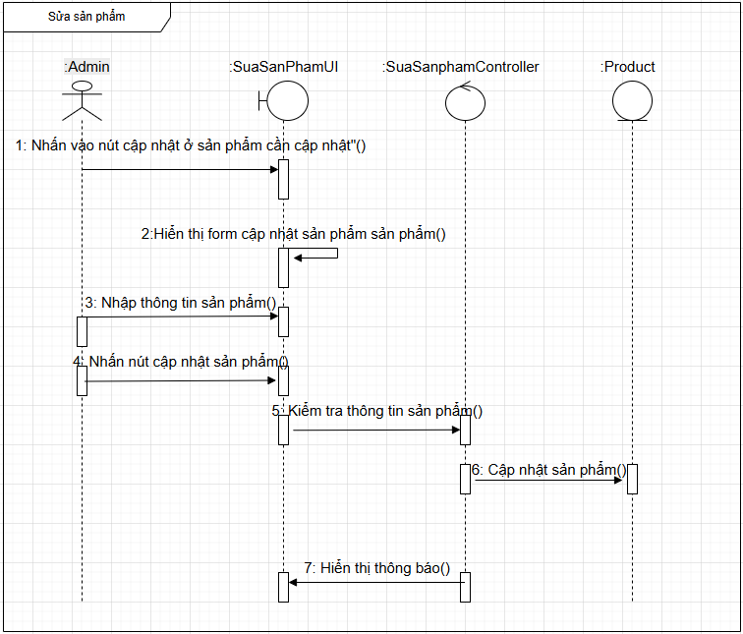

*Hình 2.21: Biểu đồ trình tự chức năng Sửa sản phẩm*

Biểu đồ trình tự trên mô tả quá trình thực hiện chức năng Sửa sản phẩm. Khi quản trị viên (Admin) nhấn vào nút cập nhật tại sản phẩm cần chỉnh sửa, hệ thống giao diện người dùng (SuaSanPhamUI) sẽ hiển thị form cập nhật thông tin sản phẩm.

Tiếp đó, quản trị viên tiến hành nhập các thông tin mới cần thay đổi như tên sản phẩm, giá, mô tả,... và nhấn nút xác nhận cập nhật. Yêu cầu được gửi đến bộ điều khiển (SuaSanphamController) để tiến hành kiểm tra tính hợp lệ của dữ liệu.

Nếu dữ liệu hợp lệ, controller sẽ gửi yêu cầu đến lớp xử lý dữ liệu (Product) để thực hiện cập nhật sản phẩm trong cơ sở dữ liệu. Sau khi hoàn tất, hệ thống phản hồi lại và hiển thị thông báo về kết quả cập nhật cho người dùng.

* + - 1. Biểu đồ lớp chức năng sửa sản phẩm

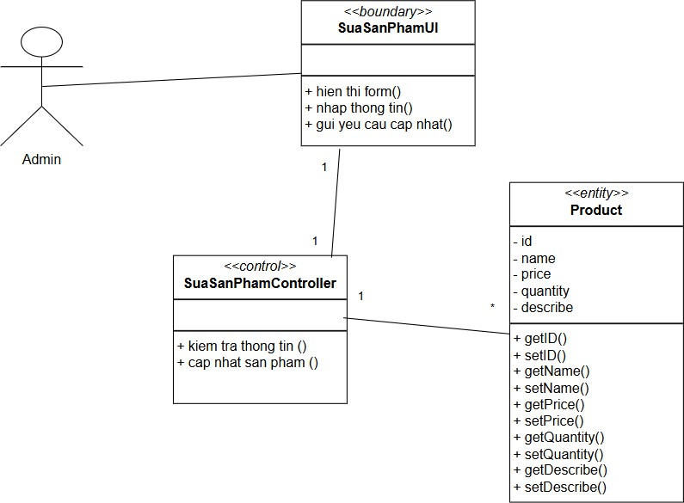

*Hình 2.22: Biểu đồ lớp chức năng Sửa sản phẩm*

Sơ đồ lớp UML trên đã mô tả quy trình Cập nhật thông tin sản phẩm trong hệ thống. Người quản trị (Admin) tương tác với giao diện cập nhật sản phẩm (SuaSanPhamUI) để hiển thị biểu mẫu, nhập thông tin cần sửa và gửi yêu cầu cập nhật.

Bộ điều khiển (SuaSanPhamController) chịu trách nhiệm xử lý các yêu cầu từ giao diện. Nó thực hiện việc kiểm tra thông tin và tiến hành cập nhật sản phẩm trong hệ thống nếu thông tin hợp lệ.

* + - 1. Biểu đồ trình tự chức năng xóa sản phẩm

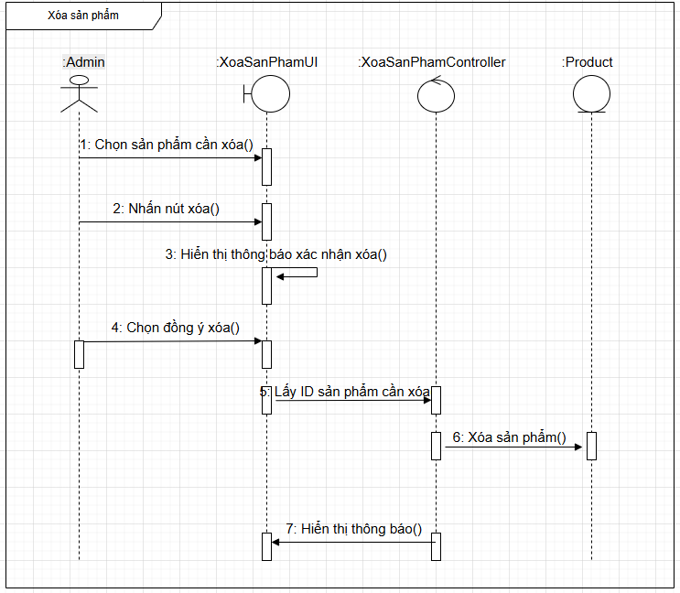

*Hình 2.23: Biểu đồ trình tự chức năng Xóa sản phẩm*

Biểu đồ trình tự trên mô tả quá trình thực hiện chức năng Xóa sản phẩm. Khi quản trị viên (Admin) chọn một sản phẩm cần xóa và nhấn nút xóa, hệ thống giao diện người dùng (XoaSanPhamUI) sẽ hiển thị thông báo xác nhận việc xóa sản phẩm.

Sau khi quản trị viên xác nhận đồng ý xóa, hệ thống sẽ gửi yêu cầu đến bộ điều khiển (XoaSanPhamController) để lấy ID sản phẩm cần xóa. Controller tiếp tục gửi yêu cầu đến lớp xử lý dữ liệu (Product) để thực hiện xóa sản phẩm tương ứng trong cơ sở dữ liệu.

Khi quá trình xóa hoàn tất, hệ thống sẽ phản hồi và hiển thị thông báo về kết quả thao tác xóa sản phẩm cho người dùng.

* + - 1. Biểu đồ lớp chức năng xóa sản phẩm

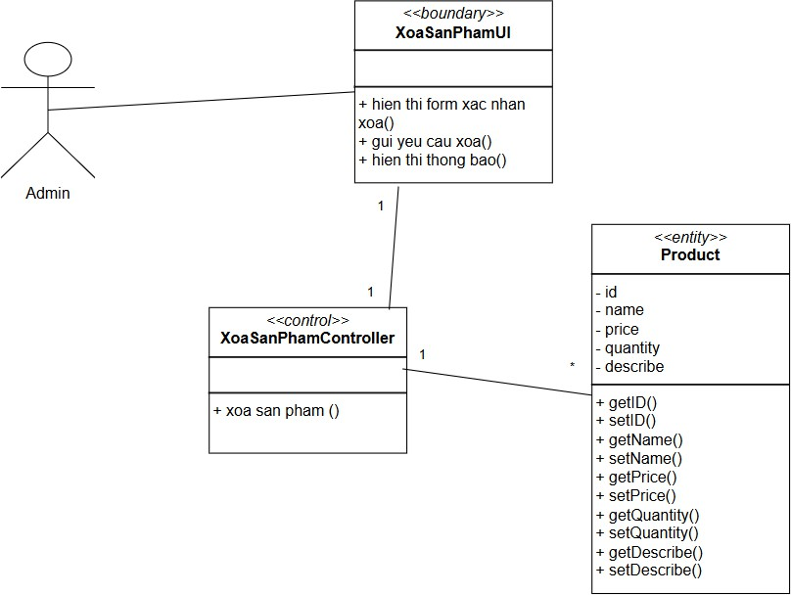

*Hình 2.24: Biểu đồ lớp chức năng Xóa sản phẩm*

Sơ đồ lớp UML trên đã mô tả quy trình xóa sản phẩm trong hệ thống. Người quản trị (Admin) tương tác với giao diện xóa sản phẩm (XoaSanPhamUI) để hiển thị biểu mẫu xác nhận xóa, gửi yêu cầu xóa và hiển thị thông báo.

Bộ điều khiển (XoaSanPhamController) chịu trách nhiệm xử lý các yêu cầu từ giao diện. Nó thực hiện việc xóa sản phẩm khỏi hệ thống. Sản phẩm được quản lý bởi lớp Product, với các thuộc tính như id, name, price, quantity, describe và các phương thức getter/setter tương ứng.

### Quản lý đơn hàng

* + - 1. Biểu đồ trình tự

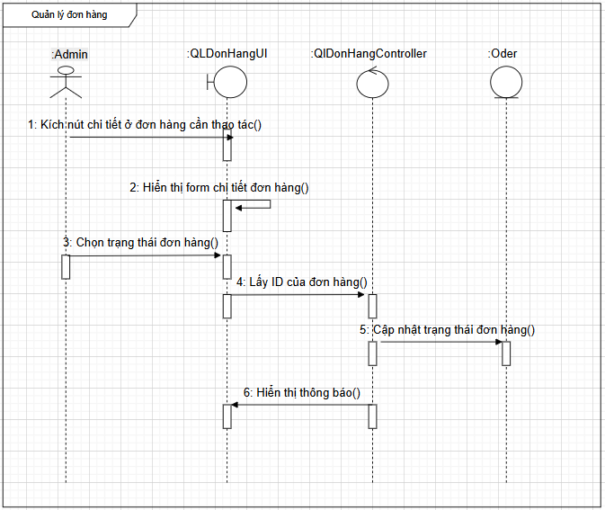

*Hình 2.25: Biểu đồ trình tự chức năng Quản lý đơn hàng*

Biểu đồ trình tự trên mô tả quá trình thực hiện chức năng Quản lý đơn hàng. Khi quản trị viên (Admin) nhấn vào nút chi tiết ở đơn hàng cần thao tác, hệ thống giao diện người dùng (QLDonHangUI) sẽ hiển thị form chi tiết đơn hàng.

Sau đó, quản trị viên lựa chọn trạng thái mới cho đơn hàng (ví dụ: đang xử lý, đã giao hàng, đã hủy,...). Giao diện sẽ lấy ID của đơn hàng và gửi thông tin đến bộ điều khiển (QLDonHangController) để xử lý.

Controller sẽ tiếp nhận yêu cầu và gửi đến lớp xử lý dữ liệu (Order) để cập nhật trạng thái tương ứng của đơn hàng trong cơ sở dữ liệu. Khi cập nhật hoàn tất, hệ thống sẽ phản hồi và hiển thị thông báo kết quả cho người dùng.

* + - 1. Biểu đồ lớp

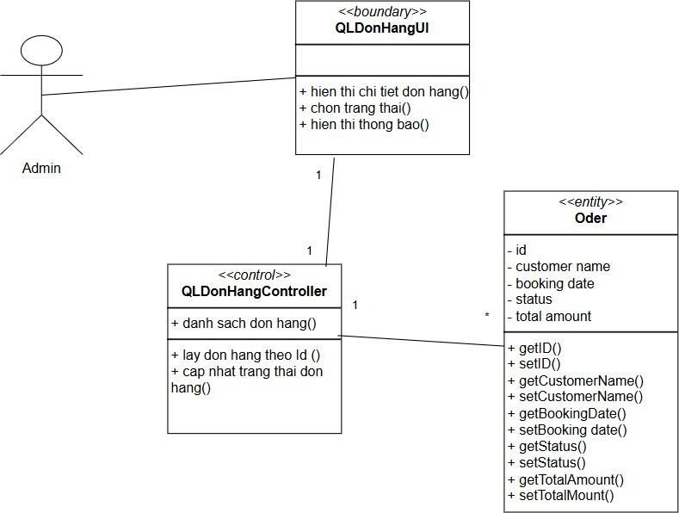

*Hình 2.26: Biểu đồ lớp chức năng Quản lý đơn hàng*

Sơ đồ lớp UML trên đã mô tả quy trình quản lý đơn hàng trong hệ thống. Người quản trị (Admin) tương tác với giao diện quản lý đơn hàng (QLDonHangUI) để hiển thị chi tiết đơn hàng, chọn trạng thái và hiển thị thông báo.

Bộ điều khiển (QLDonHangController) chịu trách nhiệm xử lý các yêu cầu từ giao diện. Nó thực hiện việc hiển thị danh sách đơn hàng, lấy đơn hàng theo ID và cập nhật trạng thái đơn hàng.

### Quản lý tài khoản

* + - 1. Biểu đồ trình tự

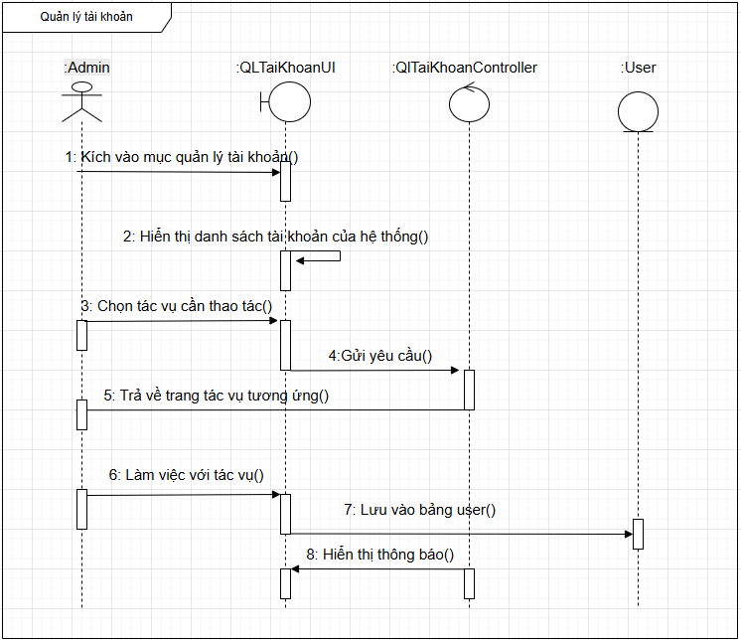

*Hình 2.27: Biểu đồ trình tự chức năng Quản lý tài khoản*

Biểu đồ trình tự trên mô tả quá trình thực hiện chức năng Quản lý tài khoản.

Khi quản trị viên (Admin) nhấn vào mục "Quản lý tài khoản", hệ thống giao diện người dùng (QLTaiKhoanUI) sẽ hiển thị danh sách các tài khoản hiện có trong hệ thống.

Tiếp theo, quản trị viên lựa chọn một tác vụ cụ thể cần thao tác (ví dụ: chỉnh sửa, khóa tài khoản, đặt lại mật khẩu,...). Giao diện sẽ gửi yêu cầu đến bộ điều khiển (QLTaiKhoanController) để xử lý tương ứng.

Controller tiếp nhận yêu cầu và phản hồi lại giao diện với trang tác vụ phù hợp để người dùng thực hiện thao tác. Sau khi admin hoàn tất tác vụ, dữ liệu sẽ được lưu lại vào bảng User.

Cuối cùng, hệ thống sẽ phản hồi và hiển thị thông báo kết quả cho quản trị viên biết quá trình xử lý đã thành công hay chưa.

* + - 1. Biểu đồ lớp

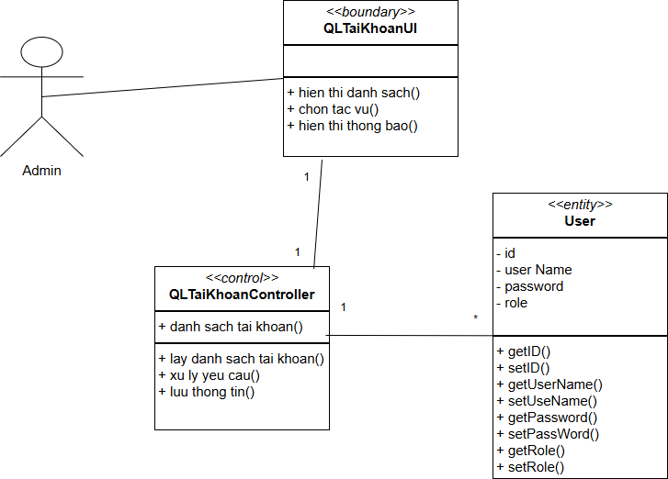

*Hình 2.28: Biểu đồ lớp chức năng Quản lý tài khoản*

Sơ đồ lớp UML trên đã mô tả quy trình quản lý tài khoản người dùng trong hệ thống. Người quản trị (Admin) tương tác với giao diện quản lý tài khoản (QLTaiKhoanUI) để hiển thị danh sách, chọn tác vụ và hiển thị thông báo.

Bộ điều khiển (QLTaiKhoanController) chịu trách nhiệm xử lý các yêu cầu từ giao diện. Nó thực hiện việc hiển thị danh sách tài khoản, lấy danh sách tài khoản, xử lý yêu cầu và lưu thông tin. Thông tin người dùng được quản lý bởi lớp User.

### Quản lý doanh thu

* + - 1. Biểu đồ trình tự

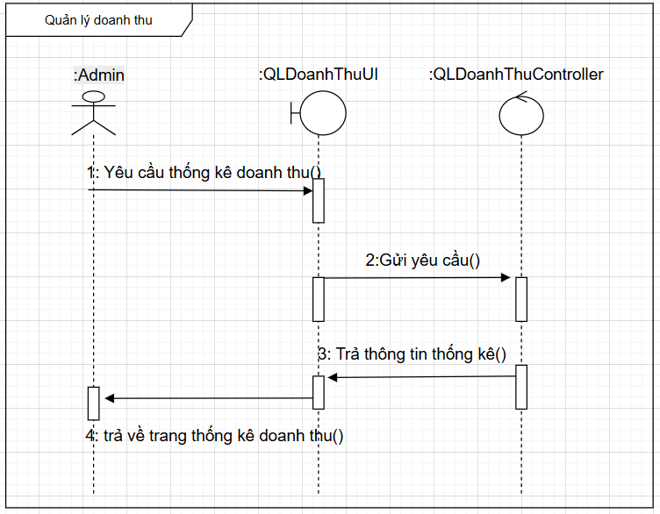

thu.

*Hình 2.29: Biểu đồ trình tự chức năng Quản lý doanh thu*

Biểu đồ trình tự trên mô tả quá trình thực hiện chức năng Quản lý doanh

Khi quản trị viên (Admin) yêu cầu thực hiện thống kê doanh thu, yêu cầu này sẽ được gửi đến giao diện người dùng (QLDoanhThuUI).

Tại đây, giao diện tiếp nhận yêu cầu và chuyển tiếp đến bộ điều khiển (QLDoanhThuController) để xử lý truy vấn thống kê theo các tiêu chí cụ thể (ví dụ: theo ngày, tháng, năm hoặc theo sản phẩm,...).

Sau khi bộ điều khiển xử lý xong và thu thập dữ liệu thống kê doanh thu, thông tin sẽ được gửi lại về giao diện người dùng.

Cuối cùng, giao diện hiển thị kết quả thống kê cho quản trị viên dưới dạng biểu đồ, bảng số liệu hoặc báo cáo tùy theo thiết kế của hệ thống.

* + - 1. Biểu đồ lớp

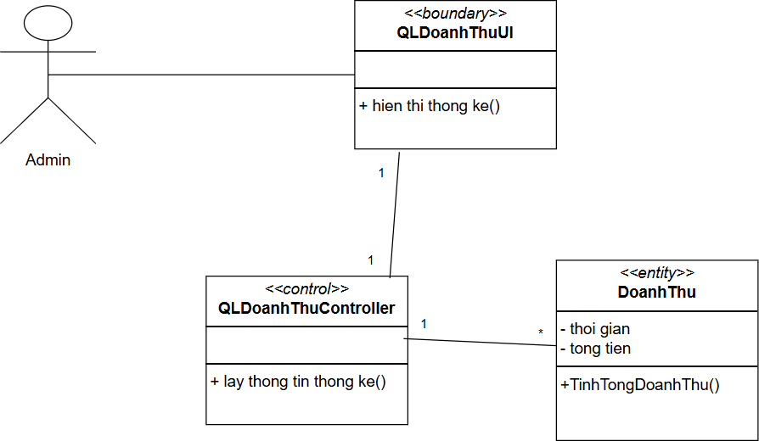

*Hình 2.30: Biểu đồ lớp chức năng Quản lý doanh thu*

Sơ đồ lớp UML trên đã mô tả quy trình Quản lý Doanh Thu trong hệ thống. Người quản trị (Admin) tương tác với giao diện quản lý doanh thu (QLDoanhThuUI) để hiển thị thống kê.

Bộ điều khiển (QLDoanhThuController) chịu trách nhiệm xử lý các yêu cầu từ giao diện. Nó thực hiện việc lấy thông tin thống kê. Doanh thu được quản lý bởi lớp DoanhThu, với các thuộc tính như thời gian, tổng tiền và phương thức TínhTongDoanhThu().

### Quản lý khuyến mãi

* + - 1. Biểu đồ trình tự

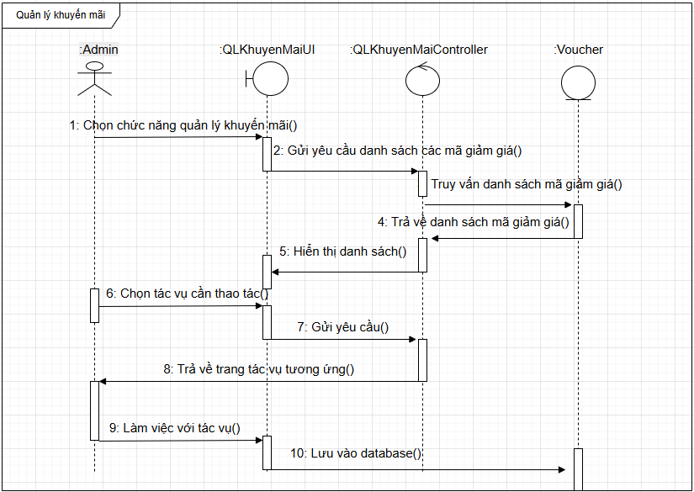

*Hình 2.31: Biểu đồ trình tự Quản lý khuyến mãi*

Biểu đồ trình tự trên mô tả quá trình thực hiện chức năng Quản lý khuyến mãi. Khi quản trị viên (Admin) chọn chức năng quản lý khuyến mãi, hệ thống giao diện người dùng (QLKhuyenMaiUI) gửi yêu cầu lấy danh sách mã giảm giá đến bộ điều khiển (QLKhuyenMaiController). Bộ điều khiển tiếp tục truy vấn danh sách mã giảm giá từ lớp xử lý dữ liệu (Voucher) và nhận kết quả.

Sau khi nhận được dữ liệu, giao diện hiển thị danh sách mã giảm giá để quản trị viên lựa chọn tác vụ như thêm, sửa, xóa mã giảm giá. Khi người dùng chọn một tác vụ cụ thể, hệ thống tiếp tục gửi yêu cầu xử lý tác vụ đó đến controller. Controller phản hồi bằng cách trả về giao diện tác vụ tương ứng.

* + - 1. Biểu đồ lớp

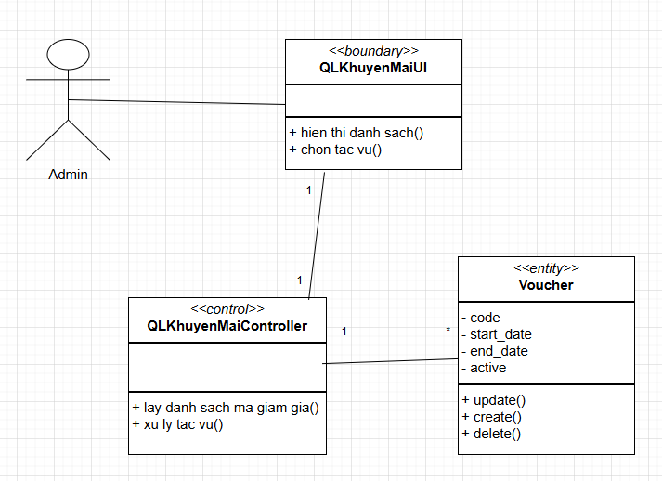

*Hình 2.32: Biểu đồ lớp Quản lý khuyến mãi*

Sơ đồ lớp UML trên đã mô tả quy trình Quản lý khuyến mãi trên hệ thống. Người quản trị (Admin) tương tác với giao diện quản lý khuyến mãi (QLKhuyenMaiUI) để hiển thị danh sách và chọn tác vụ như thêm, sửa, xóa.

Bộ điều khiển (QLKhuyenMaiController) chịu trách nhiệm lấy danh

sách các mã giảm giá và xử lý các tác vụ được yêu cầu.

Dữ liệu bài viết được lưu trữ trong thực thể Voucher, bao gồm các thuộc tính như code, start_date, end_date, và active, cùng với các phương thức tương ứng như create(), update(), và delete() để thao tác dữ liệu bài viết.

### Thống kê

* + - 1. Biểu đồ trình tự

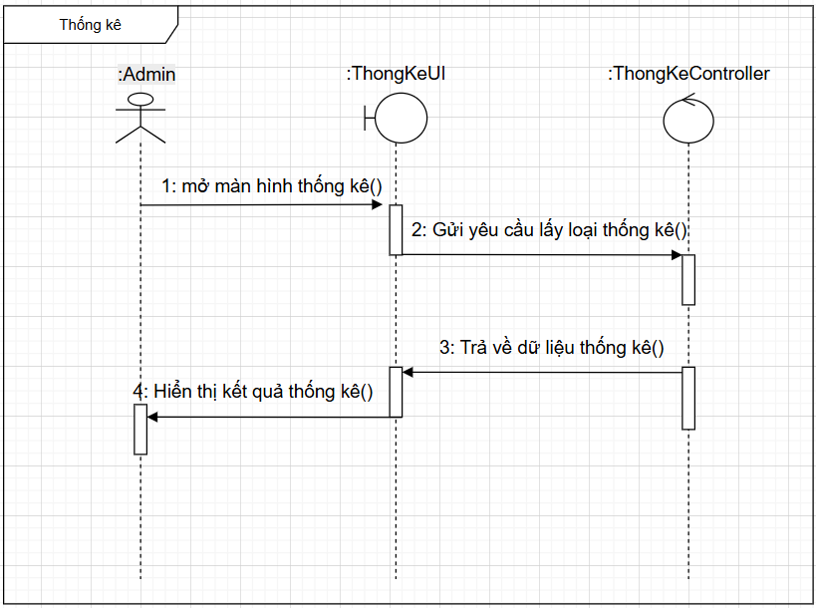

*Hình 2.33: Biểu đồ trình tự Thống kê*

Biểu đồ trình tự trên mô tả quá trình thực hiện chức năng Thống kê. Khi quản trị viên (Admin) yêu cầu mở màn hình thống kê, yêu cầu này sẽ được gửi đến giao diện người dùng (ThongKeUI).

Tại đây, giao diện tiếp nhận yêu cầu và gửi tiếp yêu cầu đến bộ điều khiển (ThongKeController) để xử lý truy vấn thống kê theo các loại thống kê cụ thể (ví dụ: theo người dùng, theo sản phẩm, thời gian, v.v.).

Sau khi bộ điều khiển xử lý xong và thu thập dữ liệu thống kê, thông tin sẽ được gửi lại về giao diện người dùng.

Cuối cùng, giao diện hiển thị kết quả thống kê cho quản trị viên dưới dạng phù hợp như bảng dữ liệu, biểu đồ hay báo cáo, tùy theo thiết kế của hệ thống.

* + - 1. Biểu đồ lớp

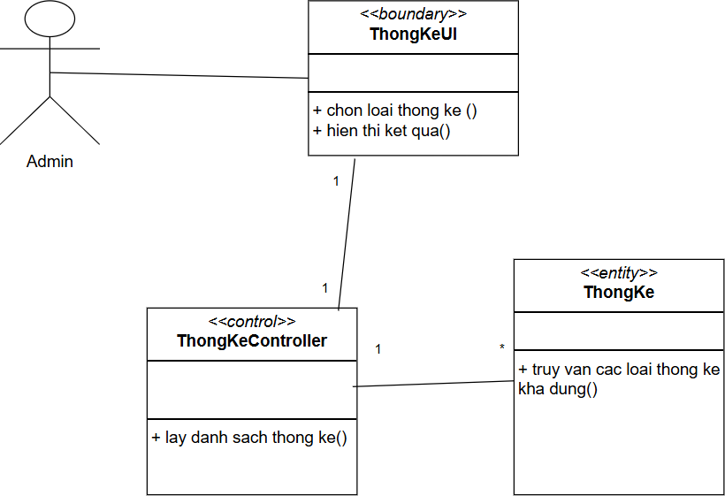

*Hình 2.34: Biểu đồ lớp Xem sản phẩm*

Sơ đồ lớp UML trên đã mô tả quy trình Thống kê trên hệ thống.

Người quản trị (Admin) tương tác với giao diện thống kê (ThongKeUI) để chọn loại thống kê và hiển thị kết quả.

Bộ điều khiển (ThongKeController) chịu trách nhiệm lấy danh sách thống kê dựa trên yêu cầu từ giao diện người dùng và xử lý các yêu cầu thống kê tương ứng.

Dữ liệu thống kê được lưu trữ trong thực thể ThongKe, nơi chứa các phương thức như truy van cac loai thong ke kha dung() để truy xuất các loại thống kê hiện có.

### Mua bán tại cửa hàng

* + - 1. Biểu đồ trình tự

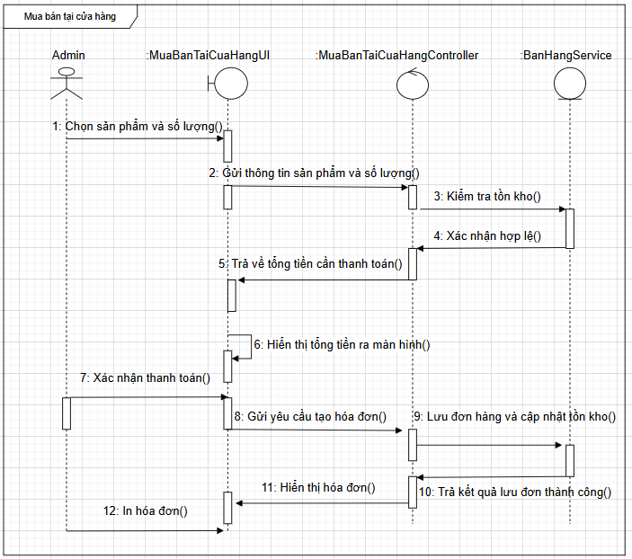

*Hình 2.35: Biểu đồ trình tự Mua bán tại của hàng*

Biểu đồ trình tự trên mô tả quy trình thực hiện chức năng Mua bán tại cửa hàng.

Khi quản trị viên (Admin) chọn sản phẩm và số lượng cần mua, thông tin này sẽ được gửi đến giao diện người dùng (MuaBanTaiCuaHangUI).

Giao diện tiếp nhận thông tin và chuyển tiếp đến bộ điều khiển (MuaBanTaiCuaHangController) để xử lý kiểm tra tồn kho thông qua dịch vụ bán hàng (BanHangService).

Sau khi dịch vụ xác nhận hợp lệ và kiểm tra tồn kho, tổng tiền cần thanh toán sẽ được trả về và hiển thị lên giao diện cho quản trị viên.

Khi quản trị viên xác nhận thanh toán, hệ thống sẽ gửi yêu cầu tạo hóa đơn đến bộ điều khiển. Bộ điều khiển sau đó tiến hành lưu đơn hàng và cập nhật tồn kho thông qua dịch vụ.

Sau khi đơn hàng được lưu thành công, hóa đơn sẽ được hiển thị trên màn hình và quản trị viên có thể thực hiện thao tác in hóa đơn.

2.5.10.2 Biểu đồ lớp

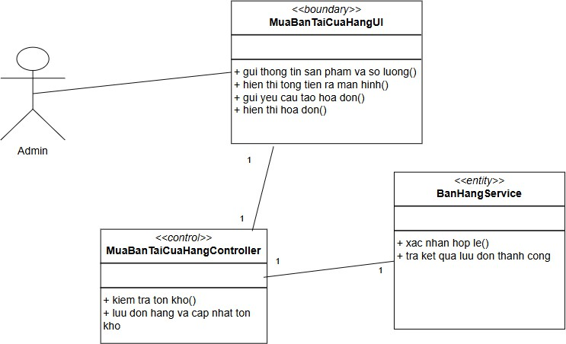

thống.

*Hình 2.36: Biểu đồ lớp Mua bán tại cửa hàng*

Sơ đồ lớp UML trên đã mô tả quy trình Mua bán tại cửa hàng trên hệ

Người quản trị (Admin) tương tác với giao diện mua bán tại cửa hàng

(MuaBanTaiCuaHangUI) để gửi thông tin sản phẩm và số lượng cần mua, hiển thị tổng tiền, gửi yêu cầu tạo hóa đơn và hiển thị hóa đơn sau khi thanh toán.

Bộ điều khiển (MuaBanTaiCuaHangController) chịu trách nhiệm kiểm tra tồn kho và xử lý việc lưu đơn hàng cũng như cập nhật số lượng hàng tồn sau mỗi giao dịch.

### Xem sản phẩm

* + - 1. Biểu đồ trình tự

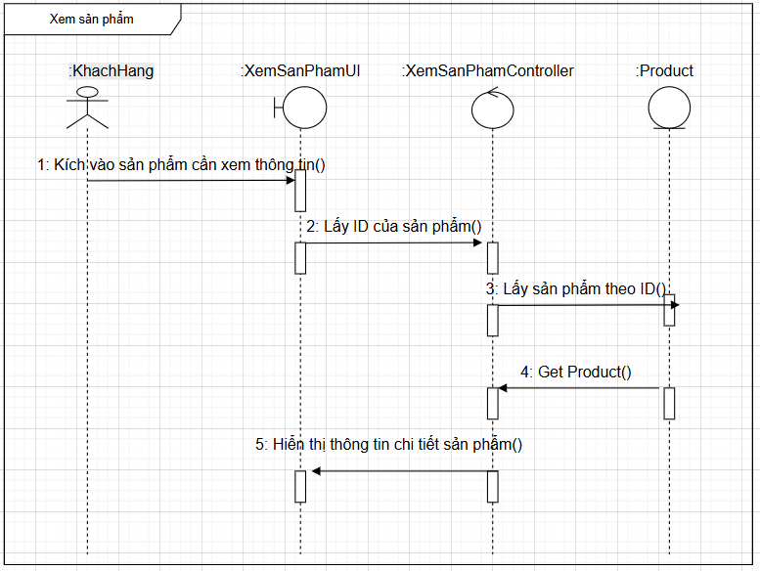

*Hình 2.37: Biểu đồ trình tự Xem sản phẩm*

Biểu đồ trình tự trên mô tả quá trình thực hiện chức năng Xem sản phẩm. Khi khách hàng (KhachHang) nhấn vào một sản phẩm cần xem thông tin, hệ thống giao diện người dùng (XemSanPhamUI) sẽ tiếp nhận yêu cầu và lấy ID của sản phẩm được chọn.

Sau đó, giao diện gửi ID này đến bộ điều khiển (Controller) để xử lý. Controller tiếp nhận ID và gửi yêu cầu lấy thông tin chi tiết sản phẩm từ lớp Product dựa theo ID tương ứng.

Lớp Product xử lý và trả về thông tin sản phẩm cho Controller. Controller sau đó gửi dữ liệu sản phẩm đã lấy được về giao diện.

Cuối cùng, XemSanPhamUI hiển thị đầy đủ thông tin chi tiết của sản phẩm để khách hàng xem.

2.5.11.2 Biểu đồ lớp

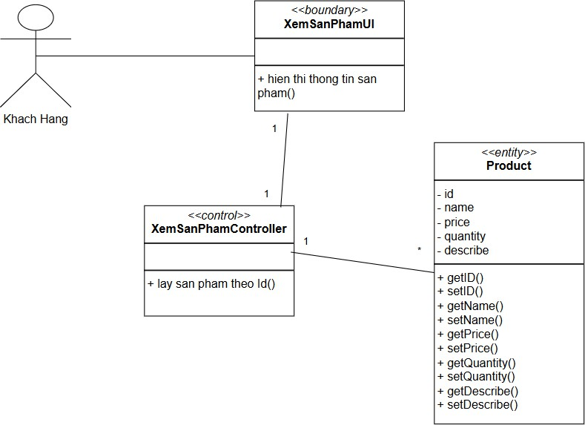

*Hình 2.38: Biểu đồ lớp Xem sản phẩm*

Sơ đồ lớp UML trên đã mô tả quy trình Xem Sản Phẩm trong hệ thống. Khách hàng (Khach Hang) tương tác với giao diện xem sản phẩm (XemSanPhamUI) để hiển thị thông tin sản phẩm.

Bộ điều khiển (XemSanPhamController) chịu trách nhiệm xử lý các yêu cầu từ giao diện. Nó thực hiện việc lấy sản phẩm theo ID. Sản phẩm được quản lý bởi lớp Product, với các thuộc tính như id, name, price, quantity, describe và các phương thức getter/setter tương ứng.

### Thanh toán

* + - 1. Biểu đồ trình tự

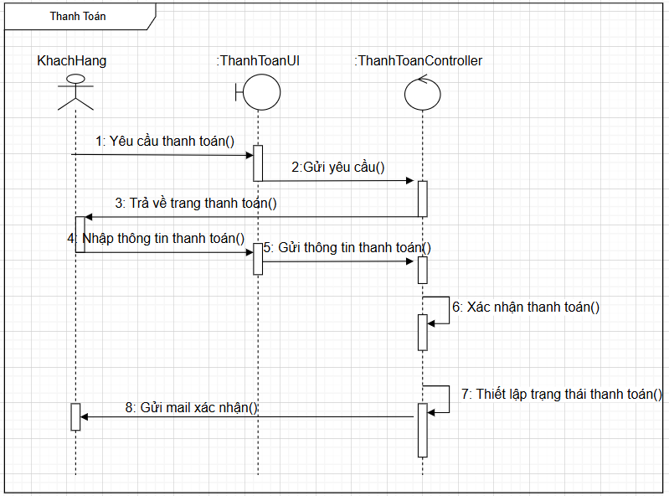

*Hình 2.39: Biểu đồ trình tự Thanh toán*

Biểu đồ trình tự trên mô tả quá trình thực hiện chức năng Thanh toán. Khi khách hàng (KhachHang) yêu cầu thanh toán, hệ thống giao diện người dùng (ThanhToanUI) sẽ tiếp nhận yêu cầu và gửi thông tin đến bộ điều khiển (ThanhToanController).

Bộ điều khiển xử lý và phản hồi lại giao diện với trang thanh toán để khách hàng có thể nhập thông tin.

Sau đó, khách hàng điền đầy đủ thông tin thanh toán và gửi lại qua giao diện. Giao diện tiếp tục chuyển thông tin này đến ThanhToanController.

Controller tiến hành xác nhận thông tin thanh toán, thiết lập trạng thái thanh toán tương ứng (thành công/thất bại), và cuối cùng gửi mail xác nhận kết quả thanh toán cho khách hàng.

Quá trình này đảm bảo việc thanh toán được xử lý chính xác và khách hàng nhận được thông báo kịp thời.

* + - 1. Biểu đồ lớp

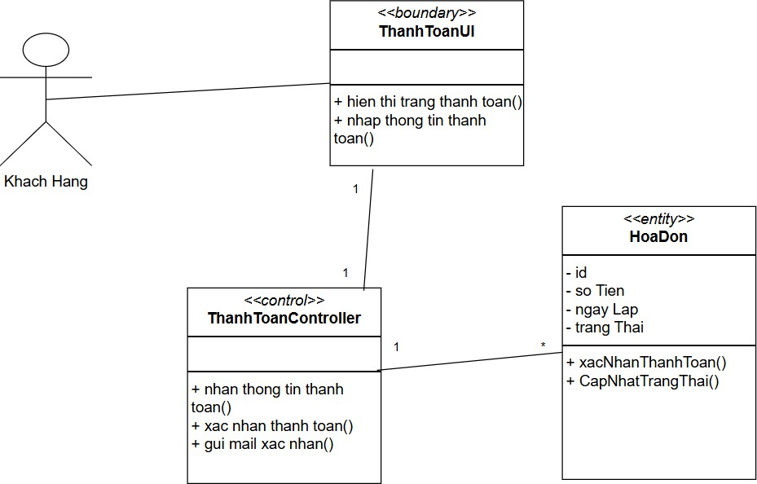

*Hình 2.40: Biểu đồ lớp Thanh toán*

Sơ đồ trên đã mô tả quy trình Thanh Toán trong hệ thống. Khách hàng (Khach Hang) tương tác với giao diện thanh toán (ThanhToanUI) để hiển thị trang thanh toán và nhập thông tin thanh toán.

Bộ điều khiển (ThanhToanController) chịu trách nhiệm xử lý các yêu cầu từ giao diện. Nó thực hiện việc nhận thông tin thanh toán, xác nhận thanh toán và gửi mail xác nhận. Hóa đơn được quản lý bởi lớp HoaDon, với các thuộc tính như id, so Tien, ngay Lap, trang Thai và các phương thức xacNhanThanhToan() và CapNhatTrangThai().

### Hỏi đáp tự động

* + - 1. Biểu đồ trình tự

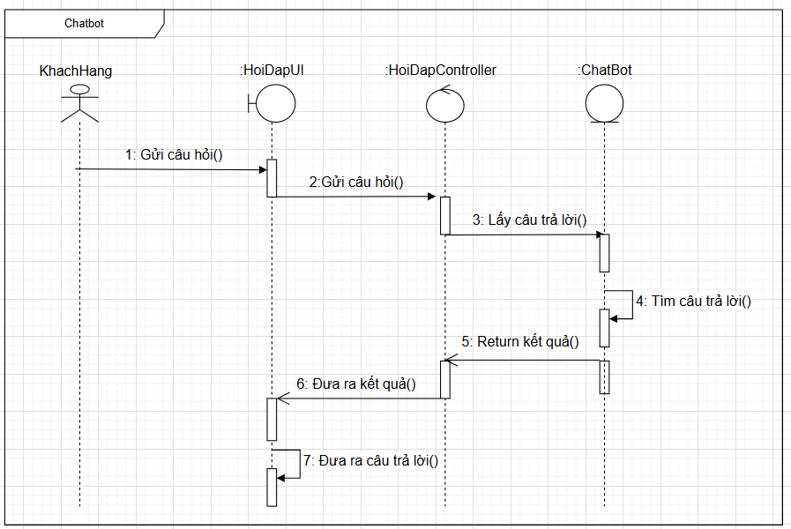

*Hình 2.41: Biểu đồ trình tự Hỏi đáp tự động*

Biểu đồ trình tự trên mô tả quá trình thực hiện chức năng Chatbot – Hỏi đáp tự động. Khi khách hàng (KhachHang) gửi một câu hỏi đến hệ thống, giao diện người dùng hỏi đáp (HoiDapUI) tiếp nhận yêu cầu và chuyển câu hỏi đến bộ điều khiển (HoiDapController).

Controller xử lý và gửi câu hỏi sang thành phần ChatBot để tìm kiếm câu trả lời phù hợp. ChatBot thực hiện tìm kiếm và trả về kết quả cho Controller. Sau khi nhận được câu trả lời từ ChatBot, Controller chuyển kết quả lại cho HoiDapUI. Giao diện sau đó hiển thị nội dung trả lời đến cho khách hàng.

Quy trình này cho phép khách hàng nhận được phản hồi nhanh chóng và tự động từ hệ thống thông qua chatbot.

* + - 1. Biểu đồ lớp

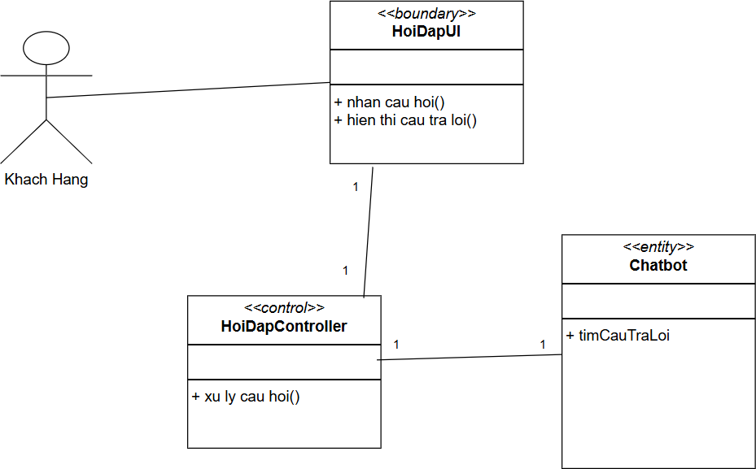

*Hình 2.42: Biểu đồ lớp Hỏi đáp tự động*

Sơ đồ trên đã mô tả quy trình Hỏi Đáp trong hệ thống. Khách hàng (Khach Hang) tương tác với giao diện hỏi đáp (HoiDapUI) để nhận câu hỏi và hiển thị câu trả lời.

Bộ điều khiển (HoiDapController) chịu trách nhiệm xử lý các yêu cầu từ giao diện. Nó thực hiện việc xử lý câu hỏi. Lớp Chatbot chịu trách nhiệm tìm câu trả lời.

## Thiết kế cơ sở dữ liệu

### Mô hình cơ sở dữ liệu

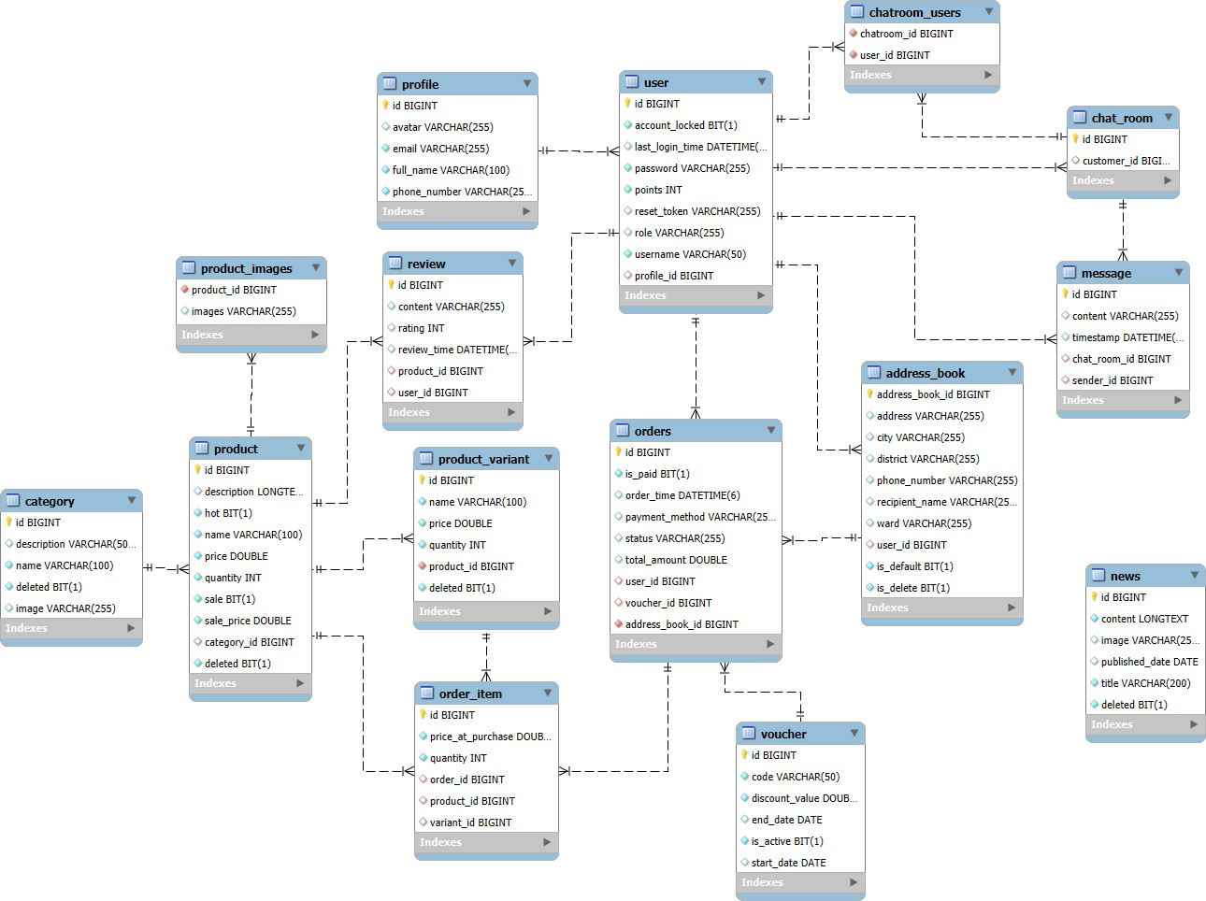

*Hình 2.43: Biểu đồ ERD*

Cơ sở dữ liệu hệ thống website bán sản phẩm mỳ sạch bao gồm có các bảng sau:

**User:** Lưu thông tin chi tiết về người dùng trong hệ thống như quản trị viên, khách hàng bao gồm tài khoản (username, password), thông tin cá nhân (email, số điện thoại), trạng thái khóa tài khoản, điểm tích lũy và có khóa ngoại liên kết đến profile.

**Profile:** Lưu thông tin chi tiết về hồ sơ người dùng bao gồm avatar, địa chỉ email, tên đầy đủ, số điện thoại.

**Chat_room:** Lưu thông tin các phòng chat giữa người dùng với quản trị

viên và có khóa ngoại liên kết tới bảng user.

**Chatroom_user:** Bảng trung gian giữa chat_room và user, cho biết người dùng nào đang tham gia vào phòng chat nào. Khóa ngoại đến chat_room và user.

**Message:** Lưu thông tin tin nhắn trong phòng chat bao gồm nội dung tin nhắn, thời gian gửi và có khóa ngoại liên kết tới chat_room và người gửi (user). **Product:** Lưu thông tin của sản phẩm bao gồm tên sản phẩm, mô tả, giá,

số lượng, tình trạng và liên kết tới category_id.

**Category:** Lưu thông tin danh mục sản phẩm bao gồm tên danh mục, mô tả, trạng thái

**Product_image:** Lưu thông tin hình ảnh của sản phẩm và có khóa ngoại liên kết tới product_id.

**Product_variant:** Lưu thông tin các phiên bản sản phẩm gồm tên, giá,

số lượng của từng biến thể. Có khóa ngoại liên kết tới product_id.

**Review:** Lưu thông tin đánh giá sản phẩm bao gồm nội dung, số sao, thời

gian và có khóa ngoại liên kết tới product_id, user_id.

**Voucher:** Lưu thông tin mã giảm giá bao gồm mã code, giá trị giảm, ngày hết hạn, ngày bắt đầu.

**Orders:** Lưu thông tin đơn hàng bao gồm thời gian đặt hàng, trạng thái, phương thức thanh toán, tổng tiền. Có khóa ngoại liên kết tới user_id, voucher_id, address_book_id.

**Order_item:** Lưu thông tin chi tiết sản phẩm trong đơn hàng gồm giá

tại thời điểm mua, số lượng. Có khóa ngoại liên kết tới orders, product, variant.

**Address_book:** Lưu thông tin địa chỉ giao hàng của người dùng bao gồm địa chỉ chi tiết (tỉnh, quận, phường, số nhà) ,số điện thoại, tên người nhận, ghi chú và có khóa ngoại user_id.

**News:** Lưu thông tin bài viết/tin tức gồm tiêu đề, nội dung, ảnh, ngày đăng, trạng thái.

### Chi tiết các bảng

− Bảng user

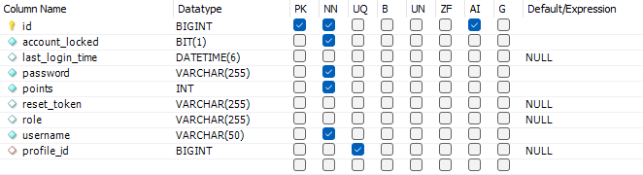

*Hình 2.44: Bảng user*

− Bảng profile

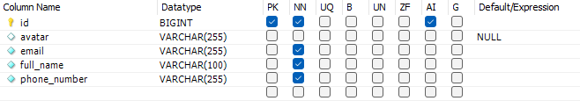

*Hình 2.45: Bảng profile*

− Bảng chat_room

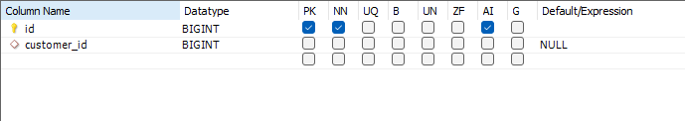

*Hình 2.46: Bảng chat_room*

− Bảng chatroom_user



*Hình 2.47: Bảng chatroom_user*

− Bảng message

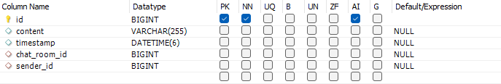

*Hình 2.48: Bảng message*

− Bảng product

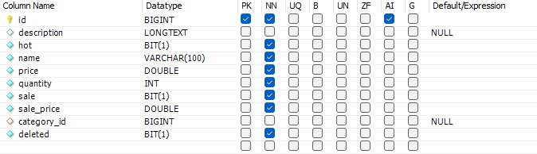

*Hình 2.49: Bảng product*

− Bảng category

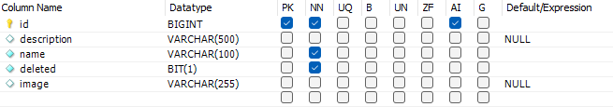

*Hình 2.50: Bảng category*

− Bảng product_variant

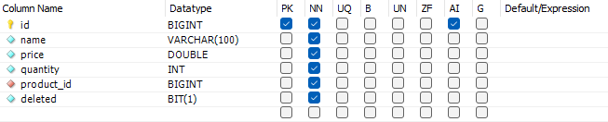

*Hình 2.51: Bảng product_variant*

− Bảng review

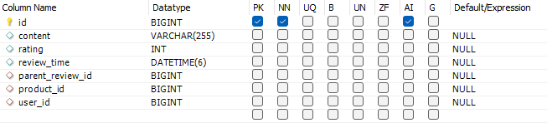

*Hình 2.52: Bảng review*

− Bảng order

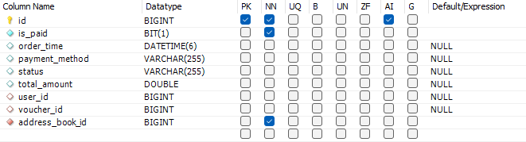

*Hình 2.53: Bảng order*

− Bảng order_item

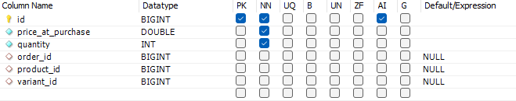

*Hình 2.54: Bảng order_item*

− Bảng address_book

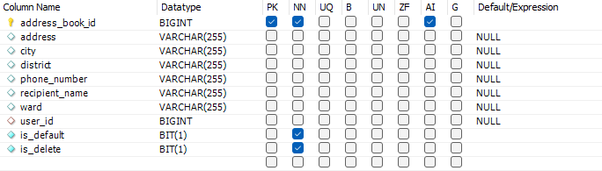

*Hình 2.55: Bảng address_book*

− Bảng news

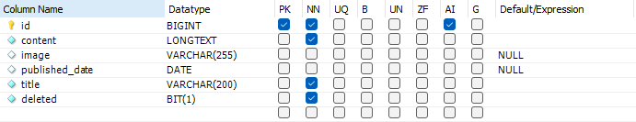

*Hình 2.56: Bảng news*

## Thiết kế giao diện, hình dung màn hình

### Thiết kế giao diện

Giao diện người dùng đóng vai trò quan trọng trong việc mang lại trải nghiệm thuận tiện, trực quan và dễ sử dụng cho khách hàng khi mua sản phẩm online. Thiết kế giao diện không chỉ cần đảm bảo tính thẩm mỹ mà còn phải hỗ trợ tốt cho người dùng trong việc tìm kiếm sản phẩm và đặt hàng nhanh chóng. Dưới đây là những điểm cần lưu ý khi thiết kế giao diện:

− Thân thiện với người dùng: Giao diện cần đơn giản, dễ sử dụng, phù hợp với mọi đối tượng khách hàng, kể cả những người không quen thuộc với công nghệ. Các danh mục được hiển thị rõ ràng trên menu và các nút Thêm vào giỏ hàng, Xem chi tiết được đặt ở vị trí dễ thấy.

− Tính nhất quán: Màu sắc, font chữ, bố cục cần đồng bộ trên toàn bộ website. Font chữ dễ đọc, hiện đại, phù hợp với phong cách tự nhiên, sạch sẽ của sản phẩm.

− Hỗ trợ đa nền tảng: Giao diện cần responsive tốt trên cả máy tính, máy tính bảng và điện thoại. Khách hàng có thể dễ dàng duyệt sản phẩm, thêm vào giỏ hàng, thanh toán trên mọi thiết bị mà không gặp lỗi hiển thị.

− Tốc độ tải nhanh: Tối ưu hình ảnh sản phẩm (kích thước, định dạng) để giảm thời gian tải trang. Giảm thiểu các hiệu ứng phức tạp không cần thiết để giao diện hoạt động mượt mà.

Các thành phần cần có trên giao diện Website:

− Thanh menu: Chứa các danh mục sản phẩm, trang giới thiệu, tin tức, liên hệ.

− Thanh tìm kiếm: Hỗ trợ tìm kiếm nhanh sản phẩm theo tên, loại mì, giá cả, thương hiệu.

− Trang chủ nổi bật: Hiển thị sản phẩm mới, sản phẩm khuyến mãi, gợi

ý mua hàng.

− Trang chi tiết sản phẩm: Bao gồm mô tả chi tiết, thành phần, hướng dẫn sử dụng, đánh giá từ khách hàng.

− Giỏ hàng & Thanh toán: Hiển thị rõ ràng số lượng sản phẩm, tổng tiền, các bước thanh toán đơn giản.

− Trang quản lý tài khoản: Để khách hàng xem và chỉnh sửa thông tin cá nhân, địa chỉ giao hàng, theo dõi đơn hàng.

### Hình dung màn hình trang chủ

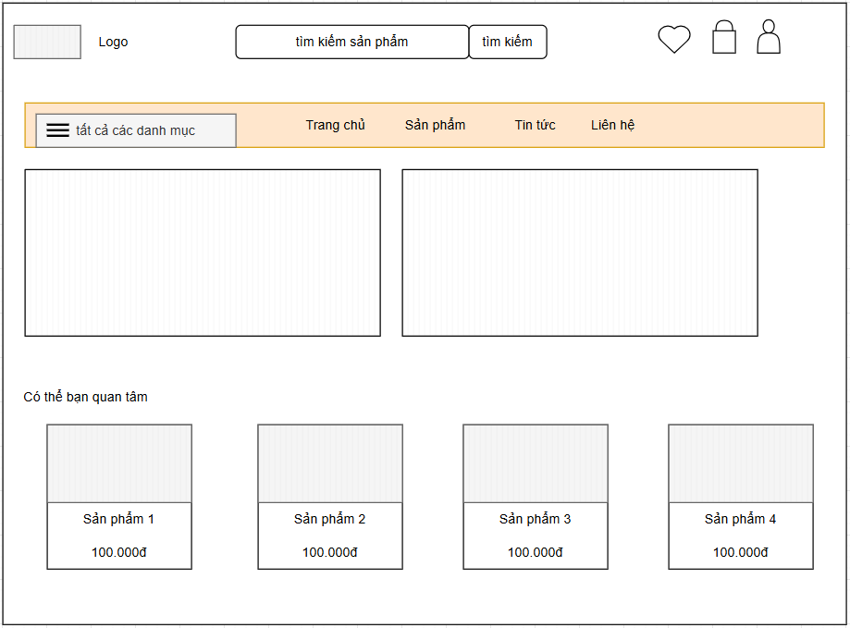

*Hình 2.57: Hình dung màn hình trang chủ*

### Hình dung màn hình trang sản phẩm

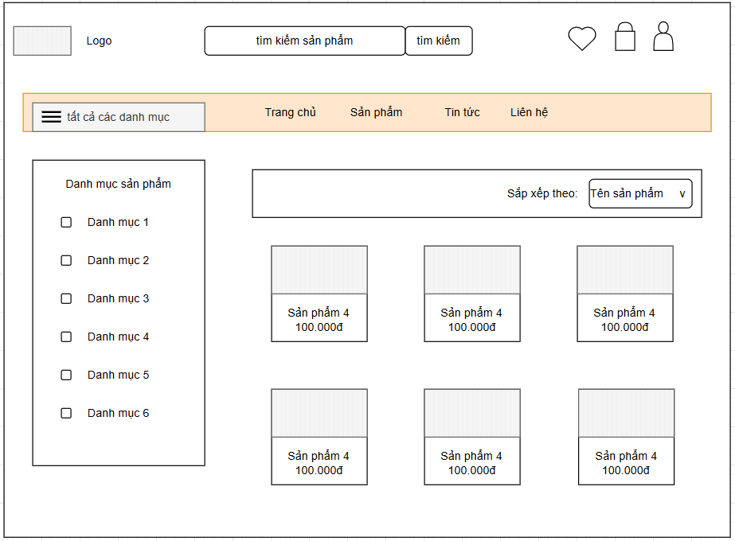

*Hình 2.58: Hình dung màn hình trang sản phẩm*

### Hình dung màn hình trang liên hệ

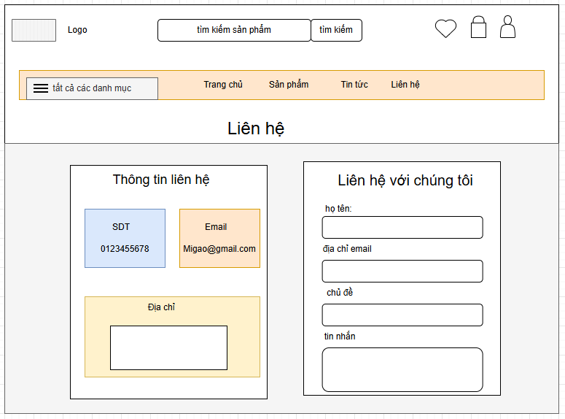

*Hình 2.59: Hình dung màn hình trang liên hệ*

### Hình dung màn hình trang giỏ hàng

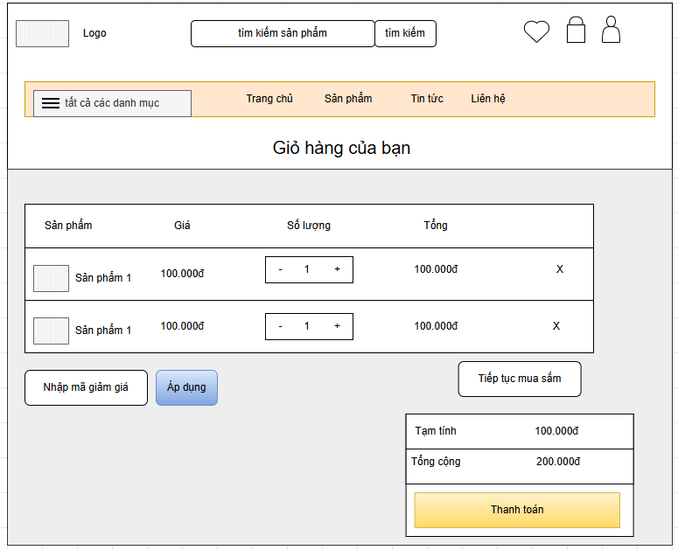

*Hình 2.60: Hình dung màn hình trang giỏ hàng*

### Hình dung màn hình trang thanh toán

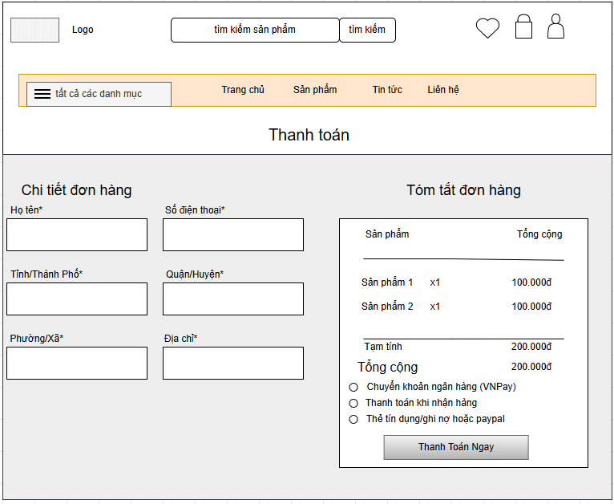

*Hình 2.61: Hình dung màn hình trang thanh toán*

### Hình dung màn hình trang thông tin cá nhân

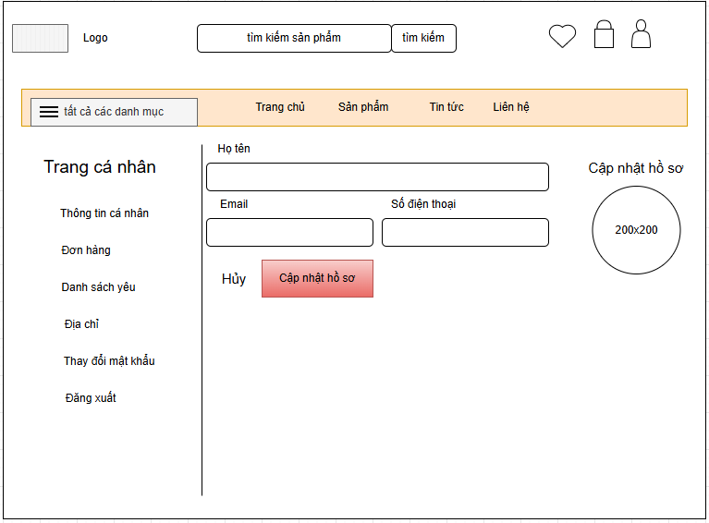

*Hình 2.62: Hình dung màn hình trang thông tin cá nhân*

### Hình dung màn hình trang đơn hàng

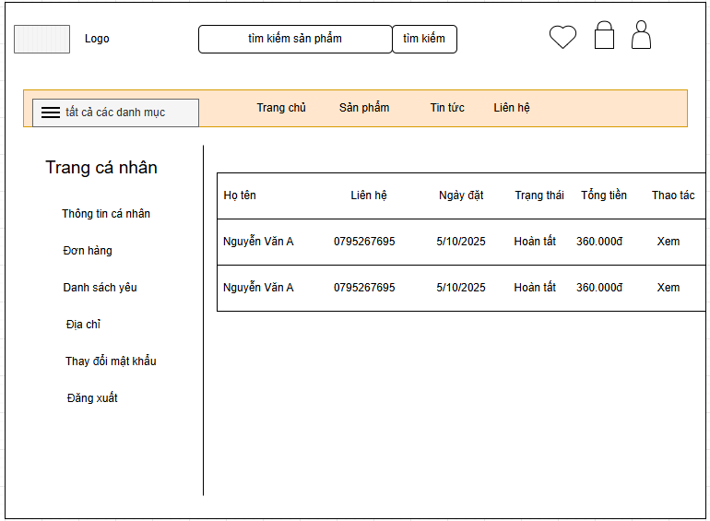

*Hình 2.63: Hình dung màn hình trang đơn hàng*

### Hình dung màn hình trang chủ admin

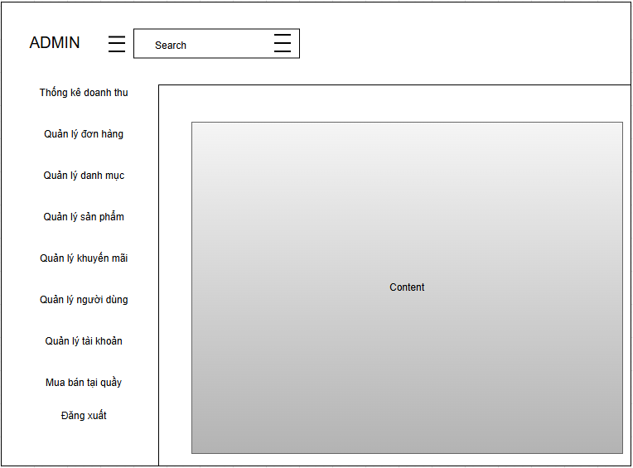

*Hình 2.64: Hình dung màn hình trang chủ admin*

### Hình dung màn hình trang thống kê

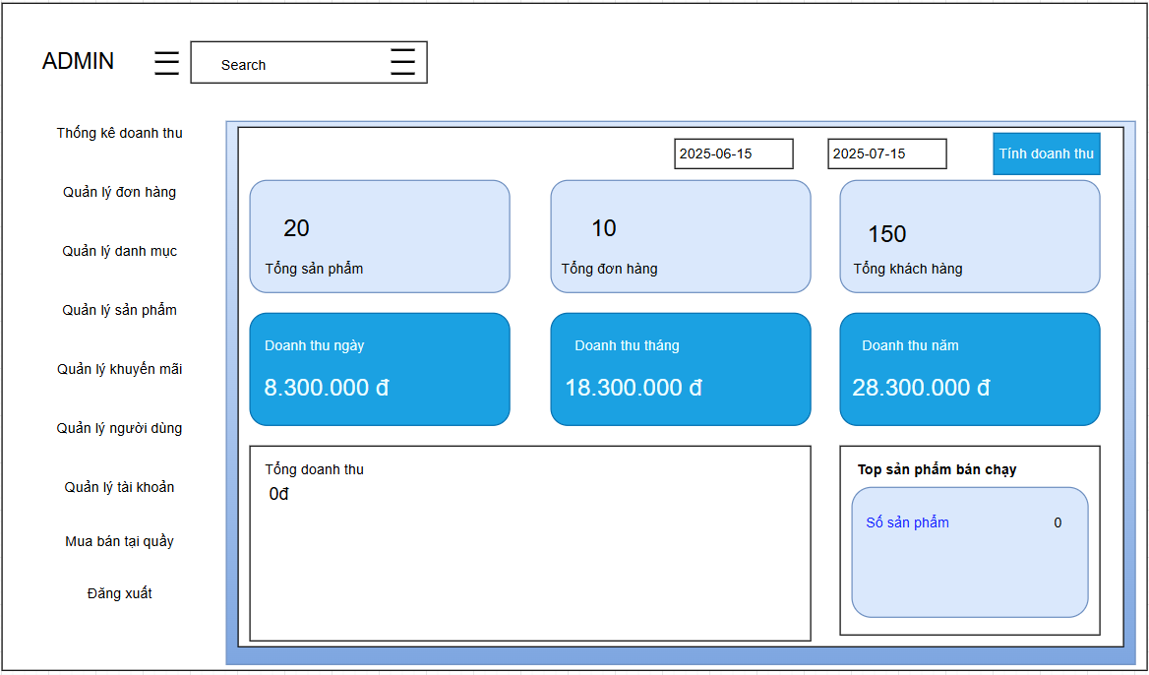

*Hình 2.65: Hình dung màn hình trang thống kê*

### Hình dung màn hình trang quản lý đơn hàng

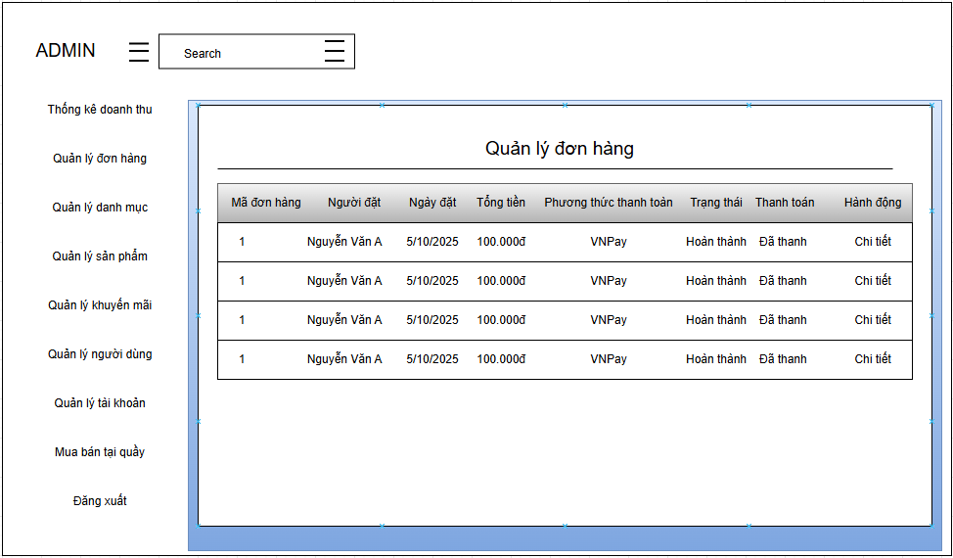

*Hình 2.66: Hình dung màn hình trang quản lý đơn hàng*

### Hình dung màn hình trang quản lý danh mục

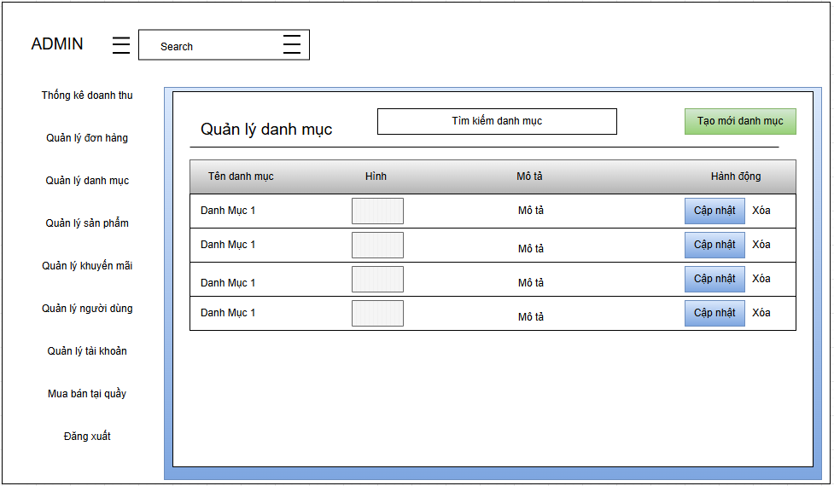

*Hình 2.67: Hình dung màn hình trang quản lý danh mục*

### Hình dung màn hình trang quản lý sản phẩm

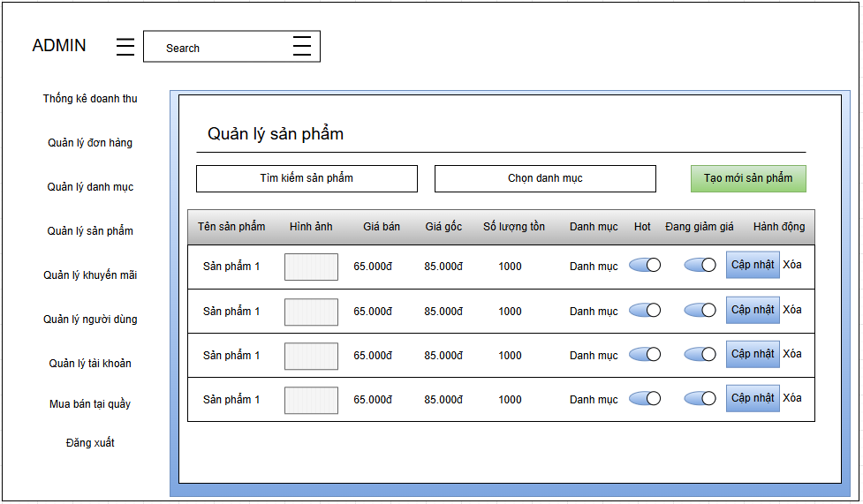

*Hình 2.68: Hình dung màn hình trang quản lý sản phẩm*

### Hình dung màn hình trang bán hàng tại quầy

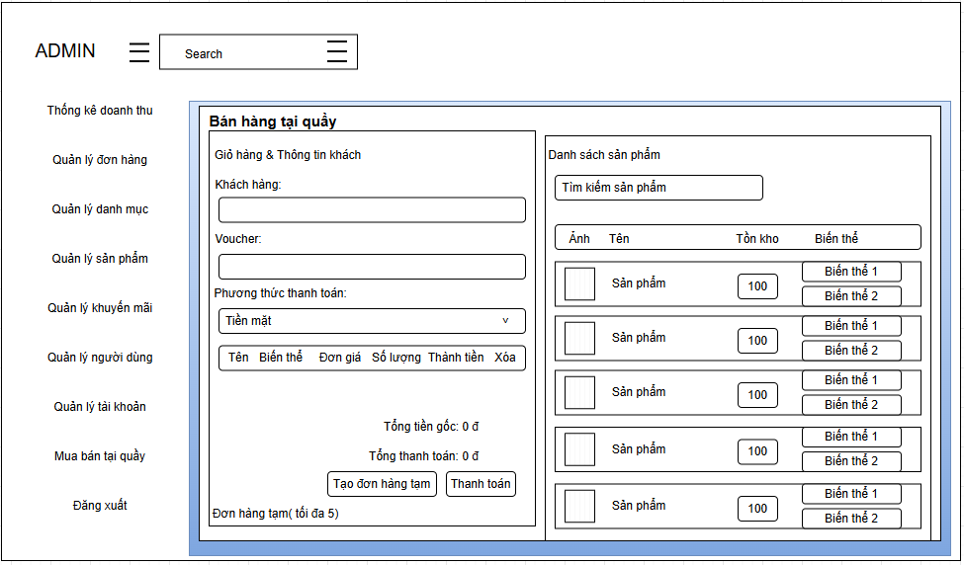

*Hình 2.69: Hình dung màn hình trang bán hàng tại quầy*

## Tổng kết chương 2

Chương 2 tập trung vào việc phân tích yêu cầu và thiết kế hệ thống cho website bán sản phẩm mỳ sạch, nhằm đảm bảo phần mềm được xây dựng phù hợp với nhu cầu thực tế, dễ sử dụng, bảo mật và có khả năng mở rộng trong tương lai.

Trước hết, chương trình tiến hành phân tích yêu cầu chức năng đối với hai nhóm người dùng chính: khách hàng và quản trị viên. Mỗi nhóm người dùng có những quyền truy cập và chức năng riêng như: quản lý đơn hàng, quản lý sản phẩm, xem thông tin, đăng nhập, đăng ký, và thực hiện giao dịch mua hàng.

Tiếp theo là yêu cầu phi chức năng, tập trung vào hiệu năng, bảo mật, độ ổn định, khả năng mở rộng, cùng giao diện thân thiện với người dùng, đặc biệt là trải nghiệm mua sắm trực tuyến mượt mà.

Sau khi xác định các tác nhân và chức năng, hệ thống được mô hình hóa bằng biểu đồ use case, cho thấy mối quan hệ và vai trò cụ thể của từng nhóm người dùng đối với hệ thống.

Chương này cũng trình bày mô hình cơ sở dữ liệu, bao gồm các bảng như: người dùng, sản phẩm, đơn hàng, chi tiết đơn hàng,... với các mối liên kết chặt chẽ nhằm đảm bảo khả năng lưu trữ và xử lý dữ liệu hiệu quả trong quá trình vận hành website.

Cuối cùng là các bản thiết kế giao diện trực quan, thể hiện rõ vai trò và chức năng chính của từng nhóm người dùng, là nền tảng cho quá trình hiện thực hóa hệ thống ở các chương tiếp theo.

# CHƯƠNG 3: CÀI ĐẶT, KIỂM THỬ VÀ MỘT SỐ KẾT QUẢ

## Công nghệ đã sử dụng

### Mô hình phát triển phần mềm

Mô hình thác nước là một mô hình tuần tự phân chia quá trình phát triển phần mềm thành các giai đoạn được xác định trước. Mỗi giai đoạn phải được hoàn thành trước khi giai đoạn tiếp theo có thể bắt đầu mà không có sự chồng chéo giữa các giai đoạn. Mỗi giai đoạn được thiết kế để thực hiện hoạt động cụ thể trong giai đoạn SDLC.

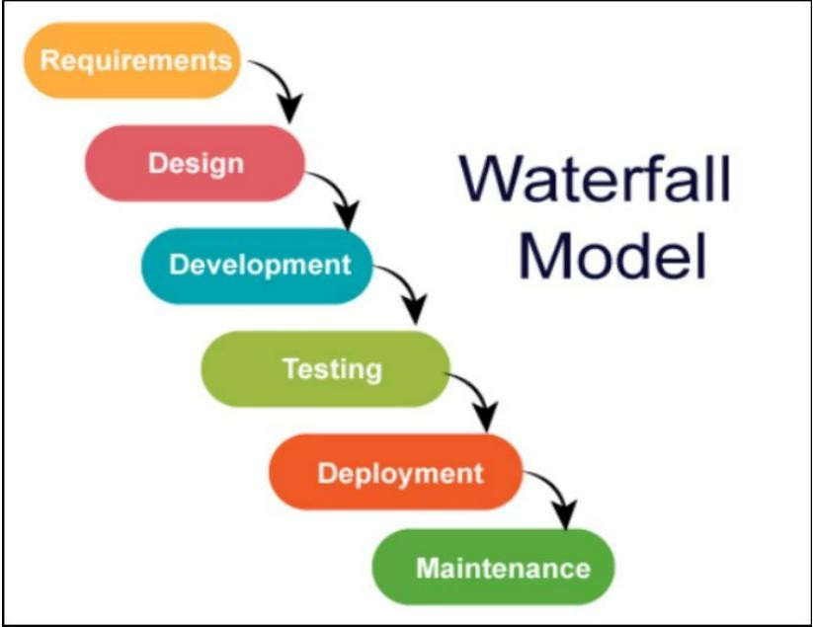

*Hình 3.1: Mô hình thác nước (Waterfall)*

Giai đoạn thu thập yêu cầu: Trong giai đoạn này, các yêu cầu chi tiết của hệ thống phần mềm sẽ được phát triển được thu thập từ khách hàng.

Giai đoạn thiết kế: Lập kế hoạch ngôn ngữ lập trình, ví dụ Java, PHP, C#.Net hoặc cơ sở dữ liệu như Oracle, MySQL, v.v. Hoặc các chi tiết kỹ thuật cấp cao khác của dự án

Giai đoạn xây dựng: Sau giai đoạn thiết kế, đó là giai đoạn xây dựng, không có gì khác ngoài việc mã hóa phần mềm.

Giai đoạn thử nghiệm: Trong giai đoạn này, bạn kiểm tra phần mềm để xác minh rằng nó được xây dựng theo đúng các thông số kỹ thuật do khách hàng đưa ra.

Giai đoạn triển khai: Triển khai ứng dụng trong môi trường tương ứng.

Giai đoạn bảo trì: Khi hệ thống của bạn đã sẵn sàng để sử dụng, sau đó bạn có thể yêu cầu thay đổi mã theo yêu cầu của khách hàng.

## Thuận lợi:

− Trước giai đoạn phát triển tiếp theo, mỗi giai đoạn đã được hoàn thành.

− Thích hợp cho các dự án nhỏ hơn, nơi các yêu cầu được xác định rõ ràng và không cần sửa đổi.

− Thực hiện kiểm tra đảm bảo chất lượng (Verification and Validation) trước khi hoàn thành từng giai đoạn.

− Xây dựng tài liệu được thực hiện ở mọi giai đoạn của chu trình phát triển phần mềm.

− Dự án hoàn toàn phụ thuộc vào nhóm dự án với sự can thiệp tối thiểu của khách hàng.

− Mọi thay đổi trong phần mềm đều đã được thực hiện trong quá trình phát triển.

## Nhược điểm:

− Lỗi chỉ có thể được sửa trong giai đoạn không mong muốn cho dự án phức tạp nơi yêu cầu thay đổi thường xuyên.

− Thời gian thử nghiệm đến khá muộn trong quá trình phát triển.

− Tài liệu chiếm nhiều thời gian của developer và tester.

− Phản hồi có giá trị của khách hàng không thể được đưa vào giai đoạn phát triển đang diễn ra.

− Những thay đổi nhỏ hoặc lỗi phát sinh trong phần mềm đã hoàn thành có thể gây ra nhiều vấn đề.

### Ngôn ngữ lập trình và công cụ

− Java: Ngôn ngữ lập trình chính được sử dụng để phát triển phần mềm phía máy chủ, xử lý logic nghiệp vụ và kết nối với cơ sở dữ liệu. Java giúp đảm bảo tính bảo mật và hiệu suất cao cho hệ thống bán sản phẩm mỳ sạch.

− Spring Boot: Framework mạnh mẽ giúp xây dựng các ứng dụng web nhanh chóng và hiệu quả. Spring Boot hỗ trợ phát triển API RESTful, dễ dàng tích hợp với cơ sở dữ liệu và giúp đơn giản hóa cấu hình, đồng thời nâng cao khả năng mở rộng và bảo mật của hệ thống.

− HTML và CSS: Ngôn ngữ đánh dấu và tạo kiểu cho giao diện website. HTML giúp xây dựng cấu trúc của các trang, còn CSS đảm nhiệm vai trò trình bày, giúp giao diện hiển thị đẹp mắt, rõ ràng và dễ sử dụng.

− JavaScript: Ngôn ngữ lập trình phía máy khách, cho phép xử lý sự kiện, tạo hiệu ứng động, tương tác linh hoạt với người dùng và tăng cường trải nghiệm sử dụng trên website.

− ReactJS: Thư viện JavaScript được sử dụng để xây dựng giao diện người dùng hiện đại, phản hồi nhanh và dễ mở rộng. ReactJS giúp chia nhỏ giao diện thành các thành phần (components) có thể tái sử dụng, hỗ trợ cập nhật dữ liệu thời gian thực mà không cần tải lại trang.

### Database

− MySQL là hệ quản trị cơ sở dữ liệu quan hệ (RDBMS) phổ biến, có hiệu suất cao, dễ sử dụng và tích hợp tốt với Java thông qua JDBC. Hệ thống sử dụng MySQL để lưu trữ thông tin bệnh nhân, lịch hẹn và quản lý dữ liệu.

− MySQL cung cấp tính ràng buộc chặt chẽ giữa các bảng thông qua khóa chính (Primary Key), khóa ngoại (Foreign Key), ràng buộc duy nhất (Unique Constraint), ràng buộc kiểm tra (Check Constraint) và các quy tắc toàn vẹn dữ liệu khác. Điều này giúp đảm bảo tính nhất quán, tránh dư thừa dữ liệu và tăng cường bảo mật trong quá trình quản lý thông tin y tế.

## Môi trường phát triển

Trong quá trình thực hiện đề tài đồ án tốt nghiệp, tôi sử dụng Visual Studio Code (VS Code) làm môi trường phát triển chính để xây dựng toàn bộ hệ thống website, kết hợp với framework Spring Boot. Mặc dù VS Code thường được xem là một trình soạn thảo mã nhẹ, nhưng với hệ thống tiện ích mở rộng mạnh mẽ, nó hoàn toàn đáp ứng đầy đủ các nhu cầu lập trình Java chuyên nghiệp mà không cần đến các IDE khác như IntelliJ IDEA hay Eclipse.

− Hỗ trợ phát triển Java với Spring Boot: Với các extension như Java Extension Pack, Spring Boot Extension Pack, Debugger for Java tôi có thể khởi tạo, lập trình, gỡ lỗi và chạy toàn bộ ứng dụng Java sử dụng Spring Boot ngay trong VS Code một cách mượt mà và thuận tiện.

− Hiệu suất cao và nhẹ nhàng: VS Code có dung lượng nhẹ, khởi động nhanh, phù hợp với nhiều cấu hình máy tính khác nhau. Giao diện trực quan, dễ sử dụng giúp quản lý mã nguồn và dự án hiệu quả.

− Tích hợp Git và Terminal: VS Code hỗ trợ tích hợp Git trực tiếp giúp quản lý phiên bản thuận tiện. Ngoài ra, terminal tích hợp sẵn trong VS Code cho phép chạy lệnh Maven, Gradle, hoặc lệnh Spring Boot mà không cần chuyển đổi công cụ.

− Khả năng tùy biến cao và mở rộng linh hoạt: Bên cạnh các các extension phục vụ cho Java các tiện ích hỗ trợ khác như Live Server để xem frontend, Prettier để định dạng mã cũng giúp cho quá trình phát triển website trở nên thuận tiện hơn.

− Hệ sinh thái mở và cộng đồng mạnh: VS Code có một cộng đồng người dùng và nhà phát triển đông đảo. Điều này giúp người dùng dễ dàng tìm kiếm giải pháp khi gặp lỗi, học hỏi kinh nghiệm, và nâng cao kỹ năng lập trình.

Với sự hỗ trợ của Visual Studio Code và các tiện ích mở rộng chuyên dụng cho Java và Spring Boot, quá trình phát triển trở nên nhanh chóng và thuận tiện hơn do có thể tối ưu hóa hiệu suất làm việc, giảm thiểu sự phức tạp và đảm bảo tính thống nhất trong suốt quá trình phát triển dự án.

## Giao diện website

### Giao diện phía admin

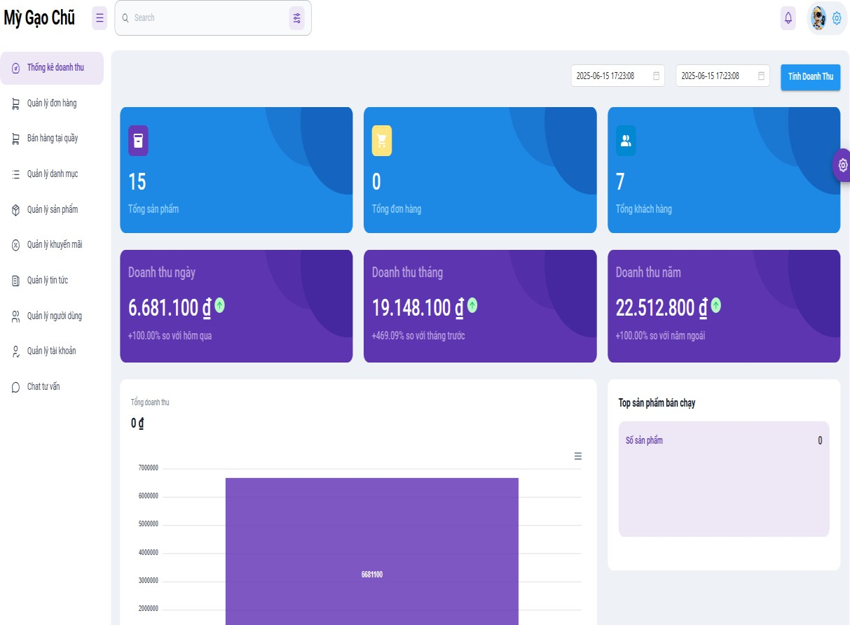

*Hình 3.2: Giao diện trang Thống kê doanh thu*

Giao diện trang thống kê doanh thu dành cho quản trị viên của hệ thống. Giao diện hiển thị các thông tin tổng quan như: tổng số sản phẩm, đơn hàng, khách hàng, cùng với số liệu doanh thu theo ngày, tháng và năm. Quản trị viên có thể chọn khoảng thời gian để tính doanh thu tùy ý. Bên dưới là biểu đồ doanh thu trực quan và bảng thống kê sản phẩm bán chạy.

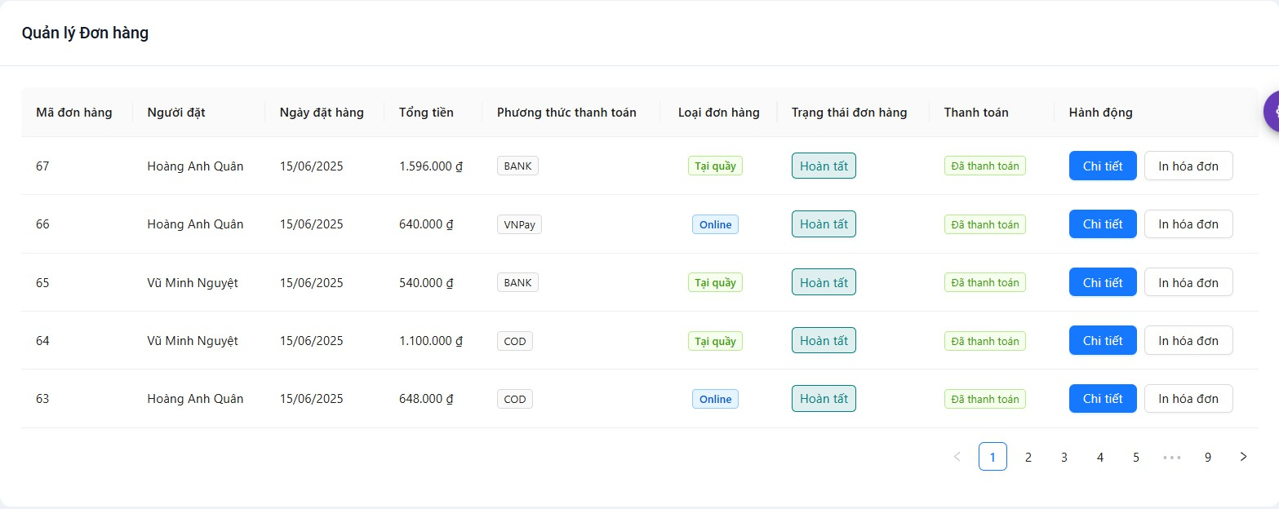

*Hình 3.3: Giao diện trang Quản lý đơn hàng*

Đây là giao diện chức năng Quản lý đơn hàng dành cho quản trị viên. Màn hình hiển thị danh sách đơn hàng với các thông tin chi tiết như: mã đơn hàng, người đặt, ngày đặt hàng, tổng tiền, phương thức thanh toán, trạng thái đơn hàng và thanh toán. Giao diện cung cấp các nút hành động như "Chi tiết" và "In hóa đơn" để hỗ trợ quản lý và xử lý đơn hàng nhanh chóng. Hệ thống cho phép theo dõi tình trạng đơn như “Đã giao hàng”, “Hoàn tất”, một cách trực quan.

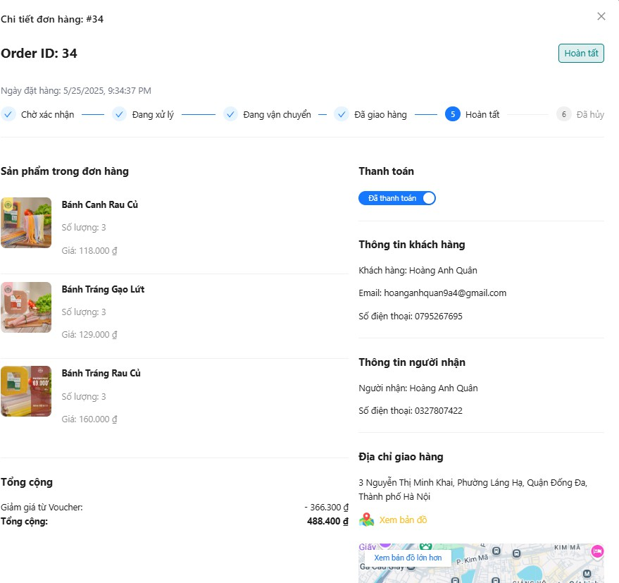

*Hình 3.4: Giao diện trang Chi tiết đơn hàng*

Đây là giao diện chi tiết đơn hàng với đầy đủ thông tin sản phẩm, trạng thái xử lý, thanh toán và địa chỉ giao hàng. Người quản trị có thể theo dõi tiến trình đơn hàng theo từng bước từ “Chờ xác nhận” đến “Hoàn tất”. Giao diện trực quan, hiển thị rõ ràng thông tin khách hàng, người nhận và tổng tiền sau khi áp dụng voucher.

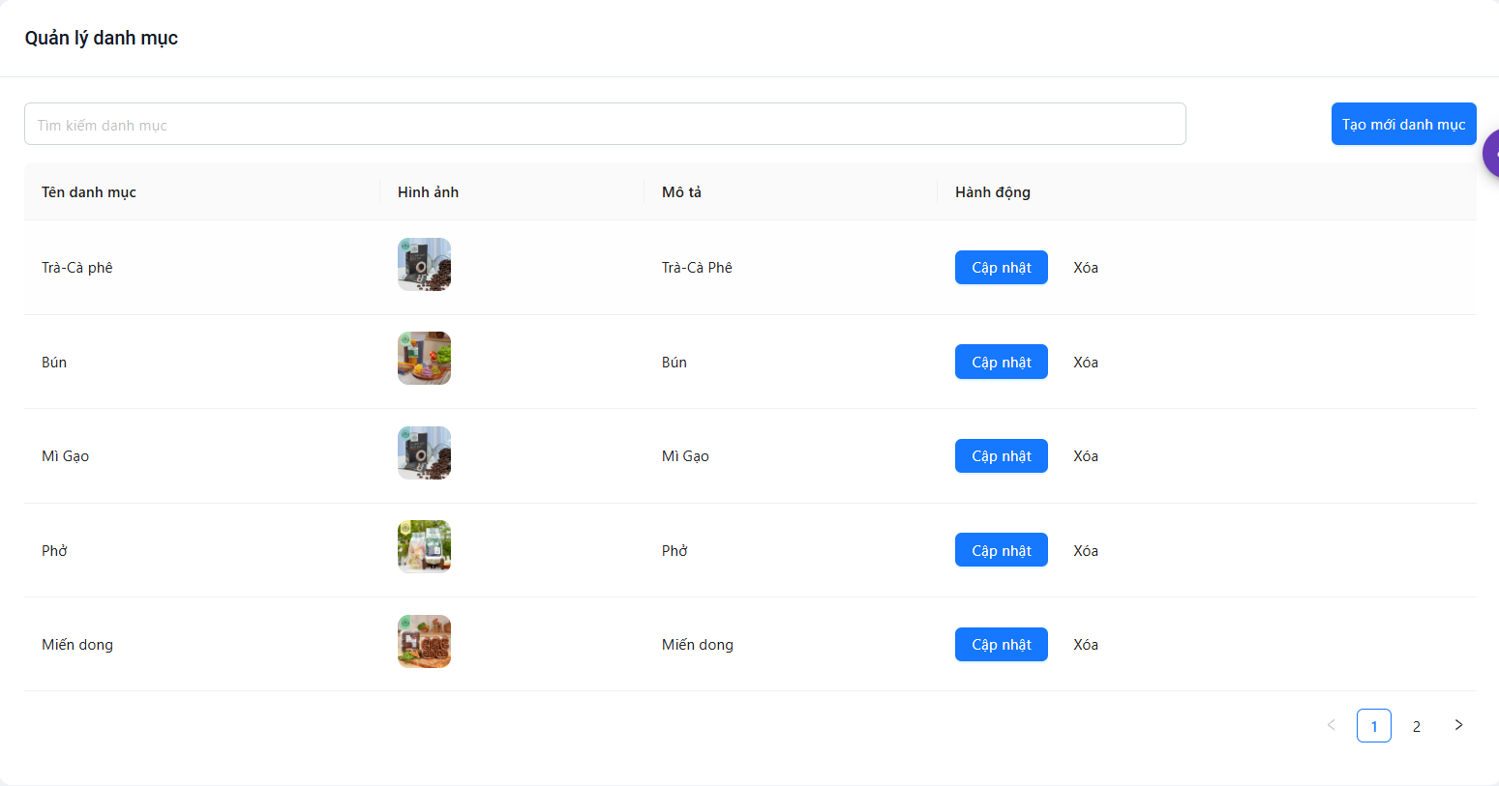

*Hình 3.5: Giao diện trang Quản lý danh mục*

Đây là giao diện quản lý danh mục sản phẩm trong hệ thống. Người quản trị có thể xem, cập nhật hoặc xóa các danh mục như Bún, Mì, Phở... với hình ảnh minh họa rõ ràng. Giao diện hỗ trợ tìm kiếm nhanh và tạo mới danh mục tiện lợi.

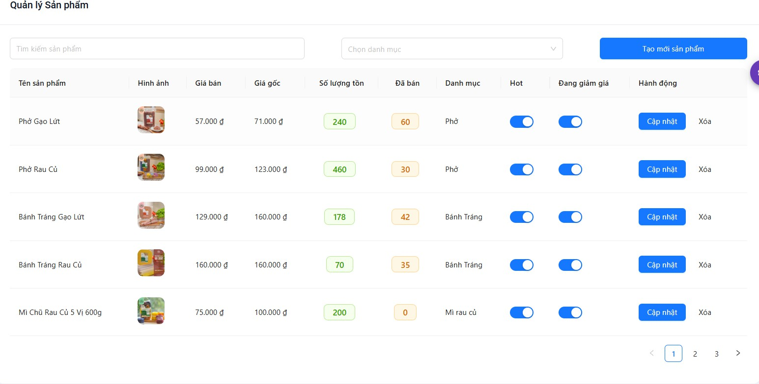

*Hình 3.6: Giao diện trang Quản lý sản phẩm*

Đây là giao diện quản lý sản phẩm của hệ thống, cho phép quản trị viên xem và chỉnh sửa thông tin sản phẩm như tên, giá bán, số lượng tồn, danh mục, trạng thái "Hot" và khuyến mãi. Giao diện hỗ trợ tìm kiếm, lọc theo danh mục và tạo sản phẩm mới dễ dàng. Mỗi sản phẩm đều có ảnh minh họa và các nút thao tác “Cập nhật” hoặc “Xóa”.

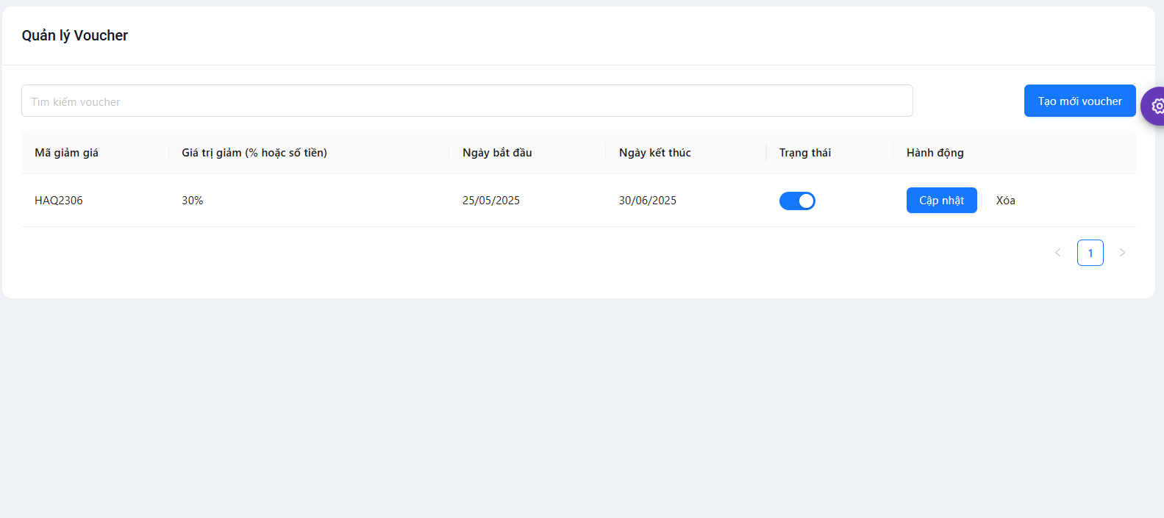

*Hình 3.7: Giao diện trang Quản lý khuyến mãi*

Giao diện quản lý khuyến mãi (Voucher) chứa các mã giảm giá. Quản trị viên có thể tạo mới, cập nhật hoặc xóa mã giảm giá, đồng thời theo dõi thông tin như giá trị khuyến mãi, thời gian hiệu lực và trạng thái kích hoạt. Giao diện đơn giản, dễ sử dụng và hỗ trợ tìm kiếm nhanh mã voucher.

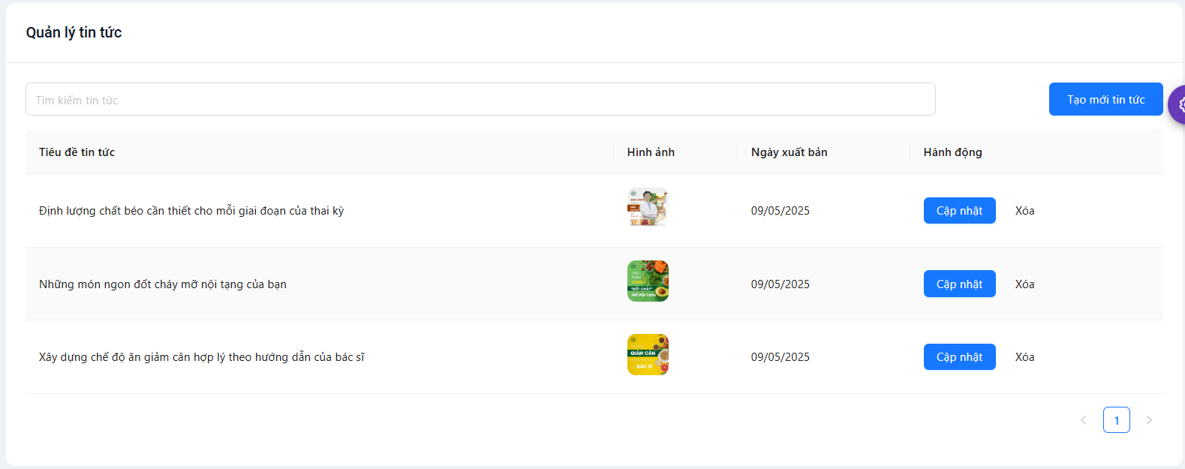

*Hình 3.8: Giao diện trang Quản lý tin tức*

Đây là giao diện quản lý tin tức của trang quản trị. Quản trị viên có thể dễ dàng xem danh sách các bài viết đã đăng, với thông tin như tiêu đề, hình ảnh minh họa, ngày xuất bản và các tùy chọn để cập nhật hoặc xóa bài viết. Giao diện dễ sử dụng và có thanh tìm kiếm hỗ trợ nhanh việc quản lý nội dung tin tức.

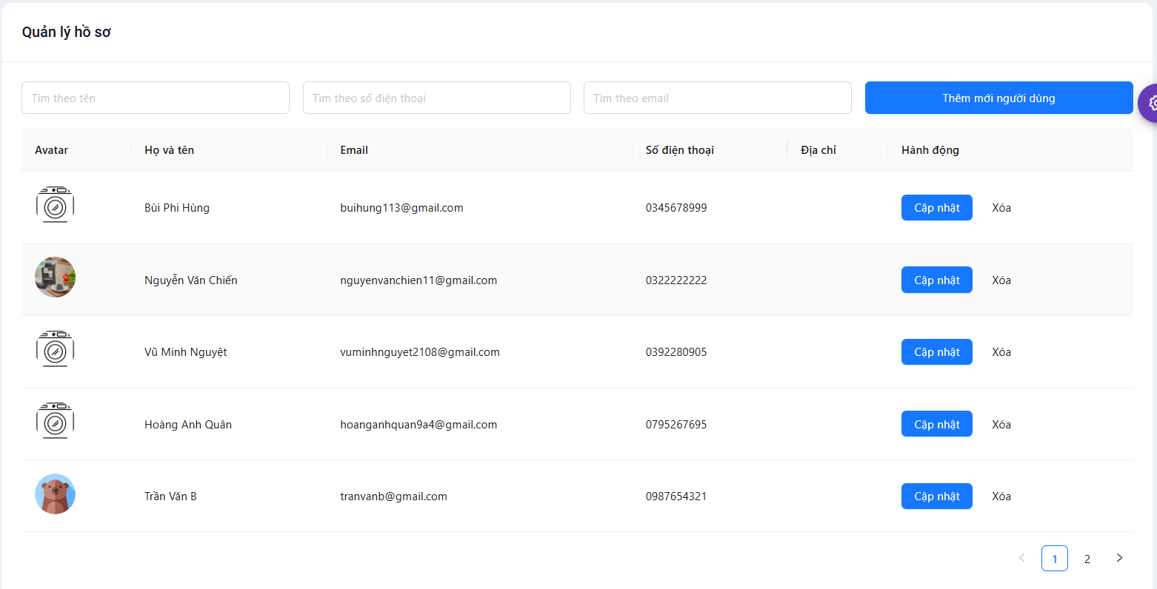

*Hình 3.9: Giao diện trang Quản lý người dùng*

Giao diện quản lý người dùng chứa danh sách hồ sơ cá nhân. Quản trị viên có thể tạo mới, cập nhật hoặc xóa người dùng, đồng thời theo dõi thông tin như họ tên, email, số điện thoại, địa chỉ và ảnh đại diện. Giao diện dễ sử dụng và hỗ trợ tìm kiếm nhanh theo tên, số điện thoại hoặc email.

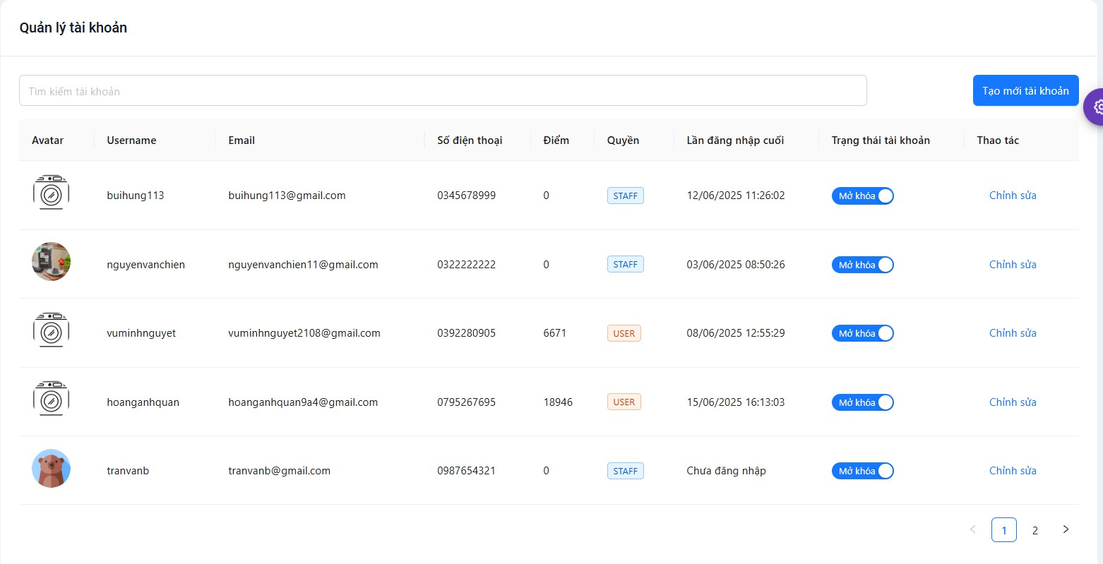

*Hình 3.10: Giao diện trang Quản lý tài khoản*

Giao diện quản lý tài khoản chứa danh sách người dùng hệ thống. Quản trị viên có thể tạo mới, chỉnh sửa hoặc khóa tài khoản, đồng thời theo dõi thông tin như username, email, số điện thoại, điểm, quyền hạn, thời gian đăng nhập cuối và trạng thái tài khoản. Giao diện thân thiện, dễ thao tác và hỗ trợ tìm kiếm nhanh tài khoản.

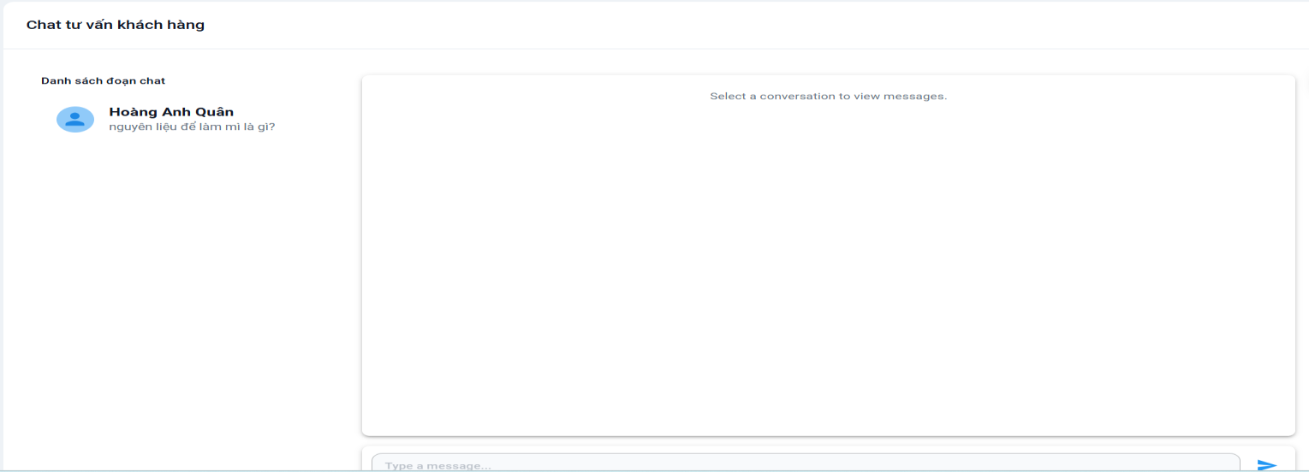

*Hình 3.11: Giao diện trang Chat tư vấn khách hàng*

Giao diện chat tư vấn khách hàng hiển thị danh sách người dùng đã gửi tin nhắn. Quản trị viên có thể chọn cuộc trò chuyện để xem và phản hồi nội dung. Giao diện hỗ trợ nhập và gửi tin nhắn trực tiếp, giúp tăng cường tương tác và hỗ trợ khách hàng hiệu quả.

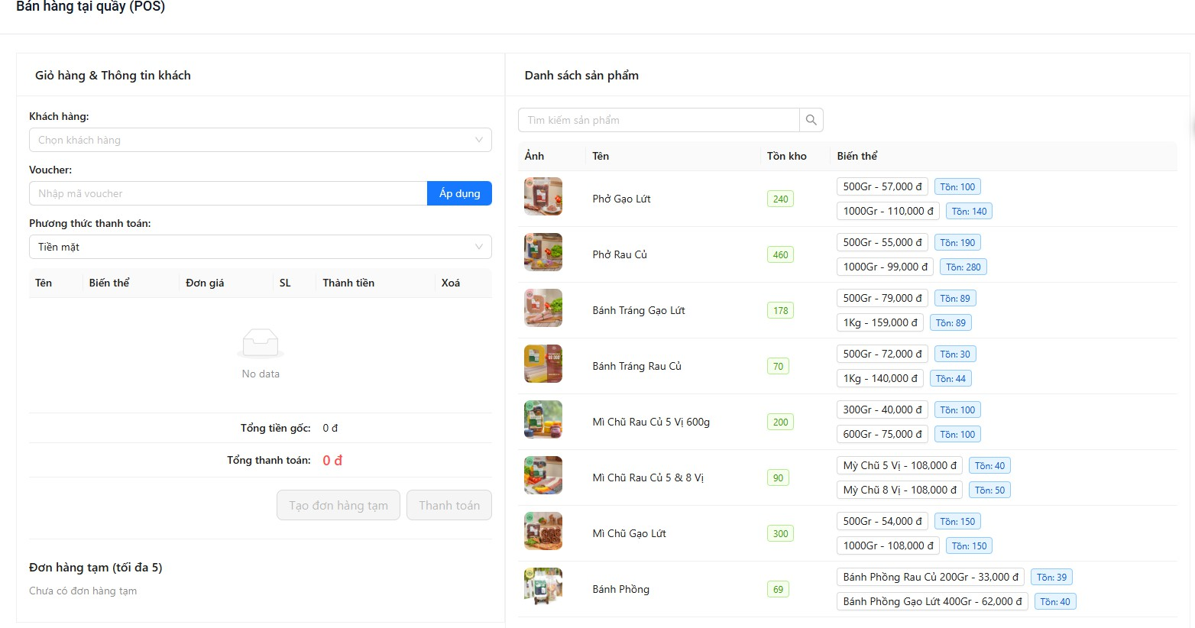

*Hình 3.12: Giao diện trang Bán hàng tại quầy*

Giao diện bán hàng tại quầy (POS) hiển thị danh sách sản phẩm ở bên phải với thông tin ảnh, tên, tồn kho và các biến thể kèm giá bán. Bên trái là khu vực giỏ hàng và thông tin khách hàng, cho phép chọn khách, nhập mã voucher và phương thức thanh toán. Giao diện hỗ trợ tạo đơn nhanh và thanh toán trực tiếp, giúp nhân viên xử lý bán hàng tại quầy hiệu quả.

### Giao diện phía người dùng

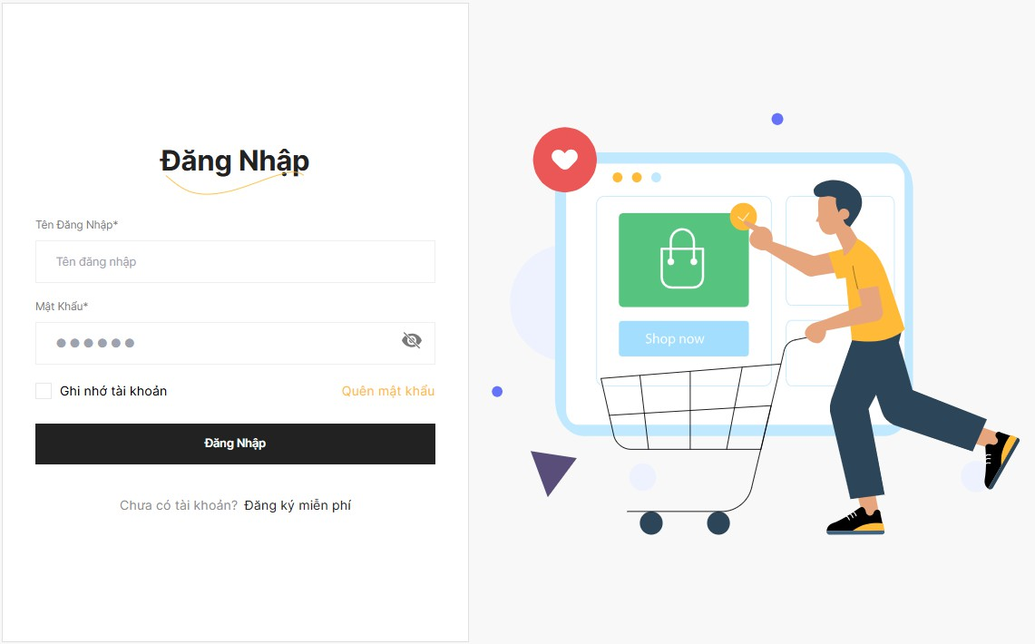

*Hình 3.13: Giao diện trang Đăng nhập*

Giao diện đăng nhập người dùng cho phép nhập tên đăng nhập và mật khẩu để truy cập hệ thống. Người dùng có thể chọn ghi nhớ tài khoản, khôi phục mật khẩu hoặc chuyển đến trang đăng ký nếu chưa có tài khoản.

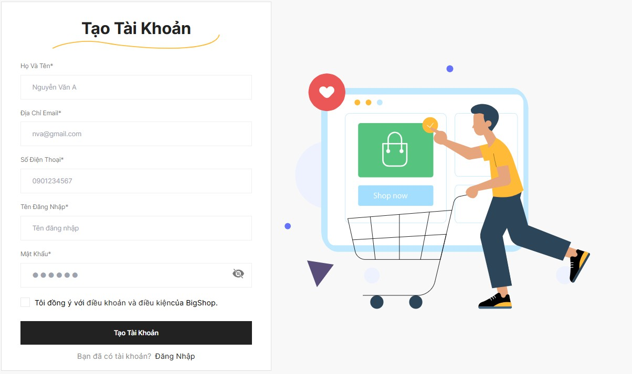

*Hình 3.14: Giao diện trang Đăng ký*

Giao diện tạo tài khoản cho phép người dùng nhập thông tin cá nhân như họ tên, email, số điện thoại, tên đăng nhập và mật khẩu để đăng ký tài khoản mới. Người dùng cần đồng ý với điều khoản trước khi hoàn tất đăng ký.

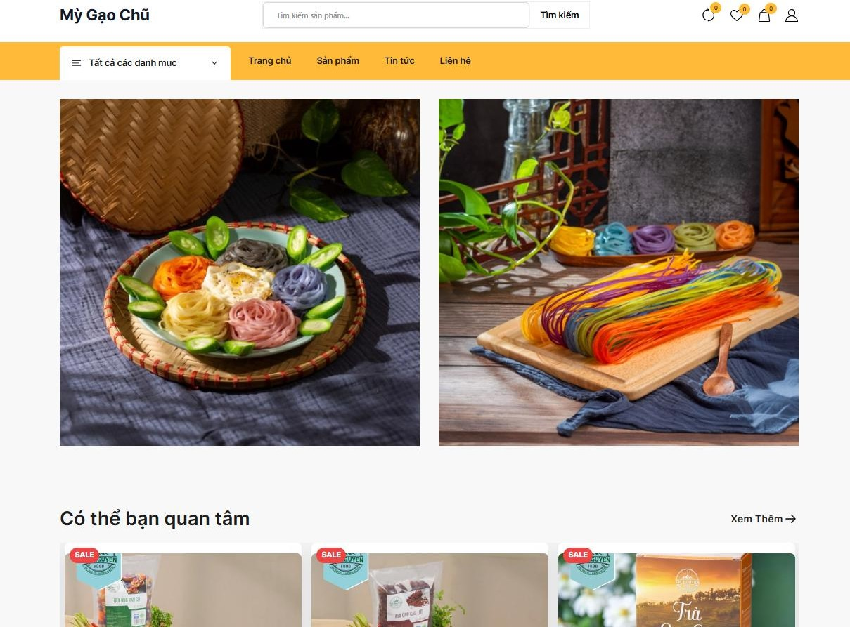

*Hình 3.15: Giao diện trang Trang chủ*

Giao diện trang chủ được thiết kế tinh tế với danh mục sản phẩm tích hợp trên thanh điều hướng, nằm bên trái là các mục: Trang chủ, Sản phẩm, Tin tức, Liên hệ và thanh tìm kiếm. Bên dưới là các khu vực như “Có thể bạn quan tâm”, “Sản phẩm đang giảm giá”, “Hàng mới về” hiển thị các sản phẩm nổi bật cùng nhãn khuyến mãi hấp dẫn.

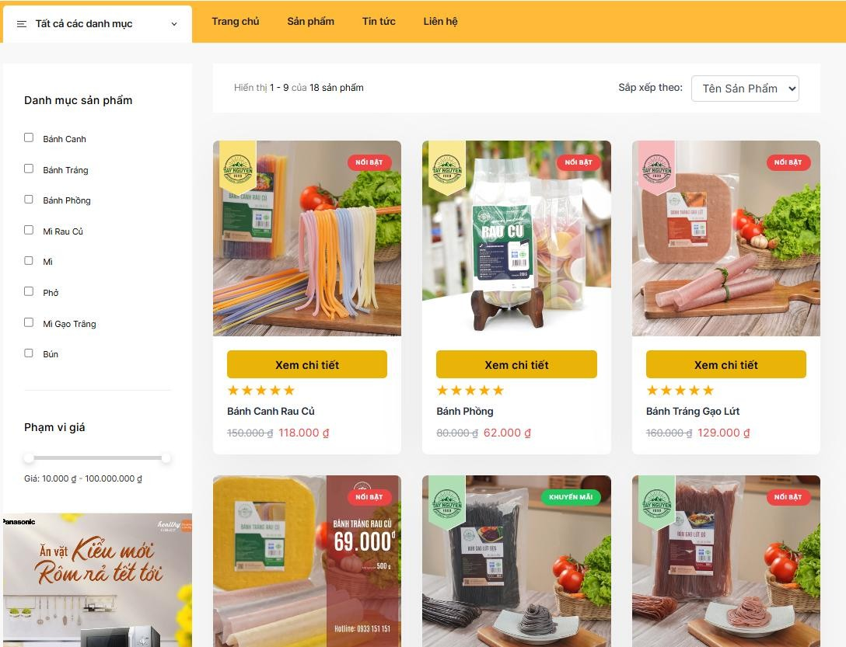

*Hình 3.16: Giao diện trang Sản phẩm*

Trang danh mục sản phẩm được trình bày rõ ràng với thanh lọc danh mục và bộ lọc giá bên trái. Phần trung tâm hiển thị danh sách sản phẩm nổi bật kèm hình ảnh bắt mắt, giá ưu đãi và nút “Xem chi tiết”. Thanh điều hướng phía trên cho phép sắp xếp sản phẩm theo tên hoặc tiêu chí khác.

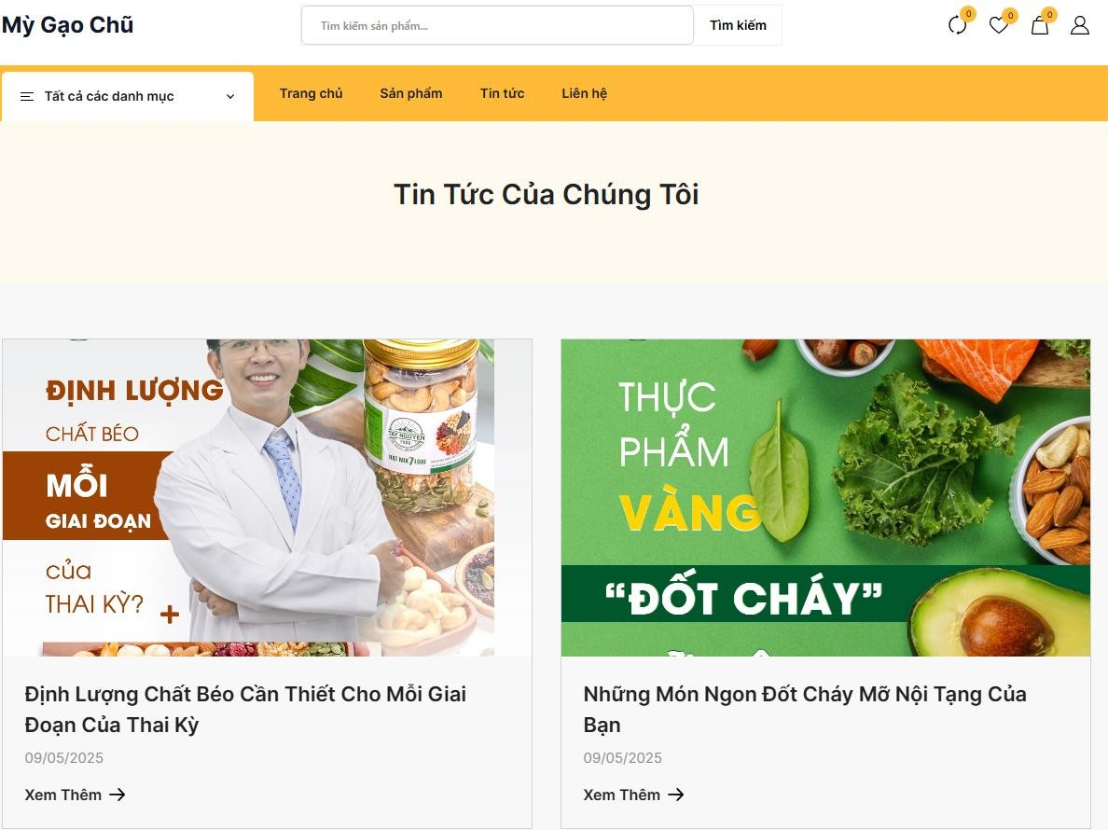

*Hình 3.17: Giao diện trang Tin tức*

Trang “Tin Tức” được thiết kế nổi bật với tiêu đề rõ ràng ở trung tâm. Bên dưới là các bài viết kèm hình ảnh minh họa sinh động, tiêu đề hấp dẫn và ngày đăng, giúp người dùng dễ dàng cập nhật kiến thức về dinh dưỡng và sản phẩm liên quan. Mỗi bài viết đều có nút “Xem Thêm” để đọc chi tiết.

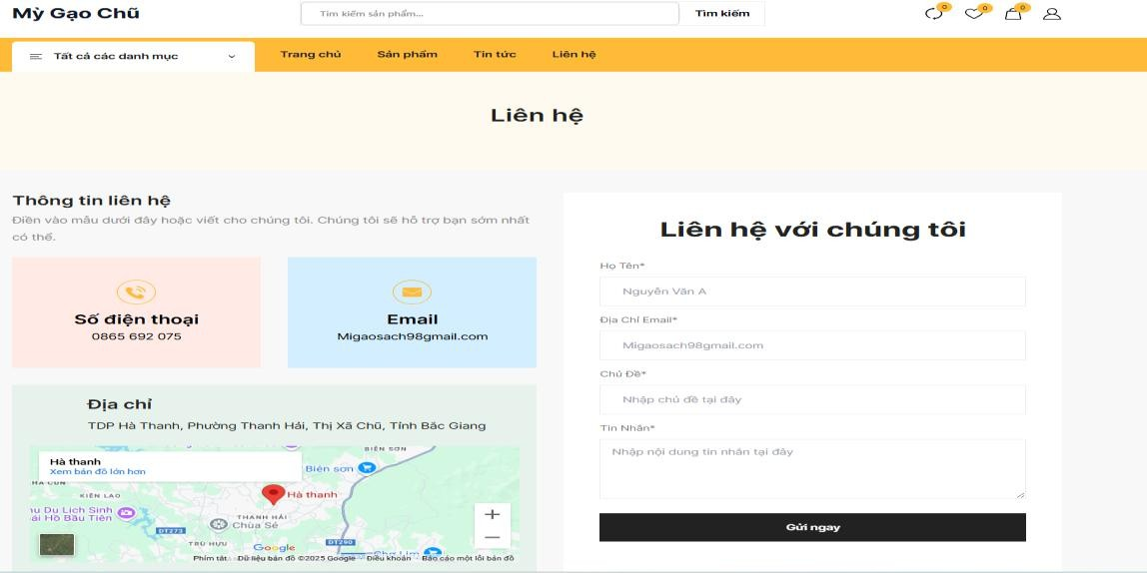

*Hình 3.18: Giao diện trang Liên hệ*

Trang “Liên hệ” được thiết kế rõ ràng, trực quan với đầy đủ thông tin liên hệ gồm số điện thoại, email và địa chỉ hiển thị kèm bản đồ giúp người dùng dễ dàng tìm kiếm. Bên cạnh đó là biểu mẫu liên hệ cho phép khách hàng nhập họ tên, email, chủ đề và nội dung tin nhắn để gửi thắc mắc hoặc yêu cầu hỗ trợ. Giao diện biểu mẫu được trình bày gọn gàng, dễ sử dụng với các trường bắt buộc rõ ràng và nút gửi hiển thị nổi bật. Nhờ đó, việc trao đổi giữa khách hàng và cửa hàng trở nên nhanh chóng, thuận tiện và chuyên nghiệp hơn.

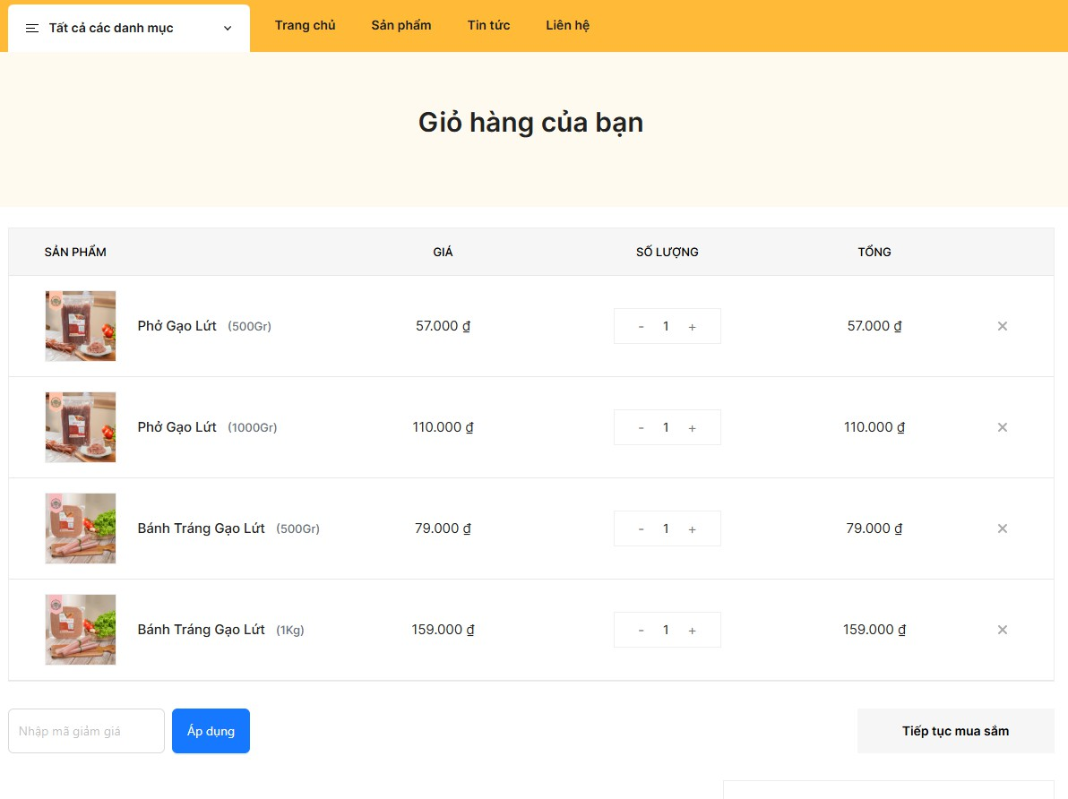

*Hình 3.19: Giao diện trang Giỏ hàng*

Trang “Giỏ hàng” được bố trí rõ ràng với danh sách sản phẩm hiển thị đầy đủ hình ảnh, tên sản phẩm, giá tiền, số lượng và tổng giá từng mặt hàng. Người dùng có thể dễ dàng điều chỉnh số lượng hoặc xóa sản phẩm ngay tại đây. Bên cạnh là ô nhập mã giảm giá và nút áp dụng, giúp người mua tận dụng ưu đãi nhanh chóng. Phía dưới là bảng tóm tắt đơn hàng với phần tạm tính và tổng cộng được hiển thị rõ ràng, kèm nút “Thanh toán” nổi bật, tạo trải nghiệm mua sắm trực quan và tiện lợi.

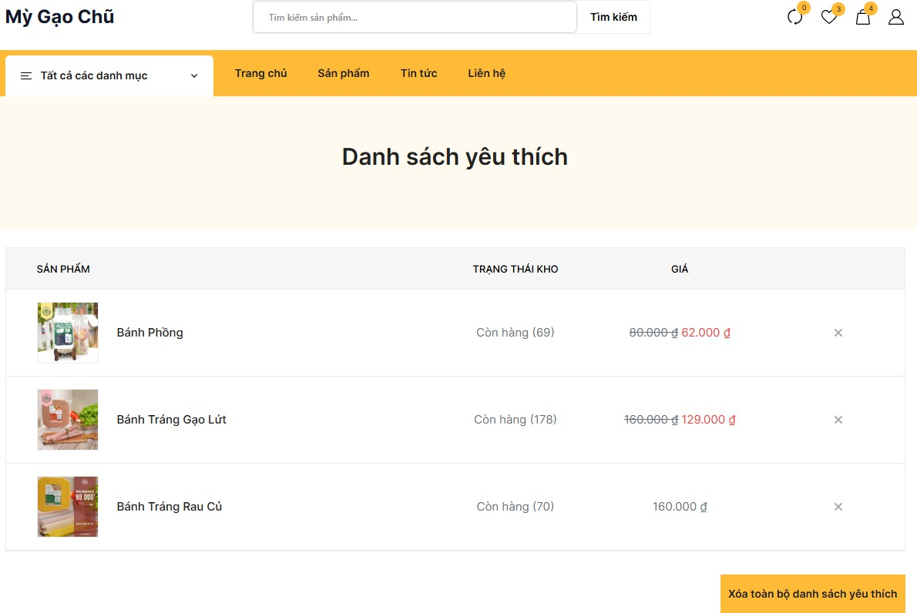

*Hình 3.20: Giao diện trang Danh sách yêu thích*

Trang “Danh sách yêu thích” được bố trí trực quan với bảng hiển thị đầy đủ hình ảnh, tên sản phẩm, trạng thái kho và giá bán. Mỗi sản phẩm đều đi kèm thông tin tồn kho, giúp người dùng dễ dàng theo dõi tình trạng sản phẩm mình yêu thích. Giá sản phẩm được niêm yết rõ ràng. Ngoài ra, người dùng có thể nhanh chóng xóa sản phẩm khỏi danh sách yêu thích qua nút “×” tiện lợi bên cạnh từng mặt hàng.

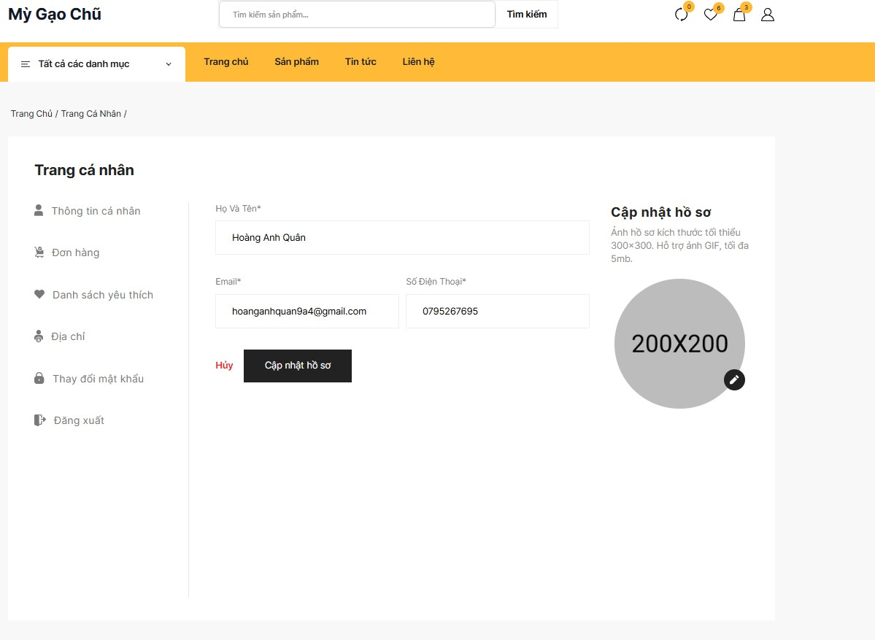

*Hình 3.21: Giao diện trang Thông tin cá nhân*

Trang “Trang cá nhân” được trình bày rõ ràng với menu điều hướng bên trái gồm các mục: Thông tin cá nhân, Đơn hàng, Danh sách yêu thích, Địa chỉ, Thay đổi mật khẩu và Đăng xuất. Phần trung tâm hiển thị biểu mẫu cập nhật thông tin gồm họ tên, email và số điện thoại, giúp người dùng dễ dàng điều chỉnh hồ sơ cá nhân.

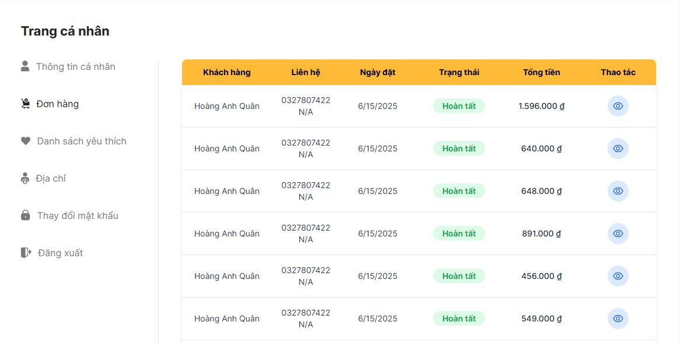

*Hình 3.22: Giao diện trang Theo dõi đơn hàng*

Trang “Đơn hàng” được trình bày rõ ràng với menu điều hướng bên trái. Phần trung tâm hiển thị bảng danh sách đơn hàng gồm các cột: Khách hàng, Liên hệ, Ngày đặt, Trạng thái, Tổng tiền và Thao tác. Mỗi đơn hàng có nút biểu tượng con mắt để xem chi tiết đơn hàng.

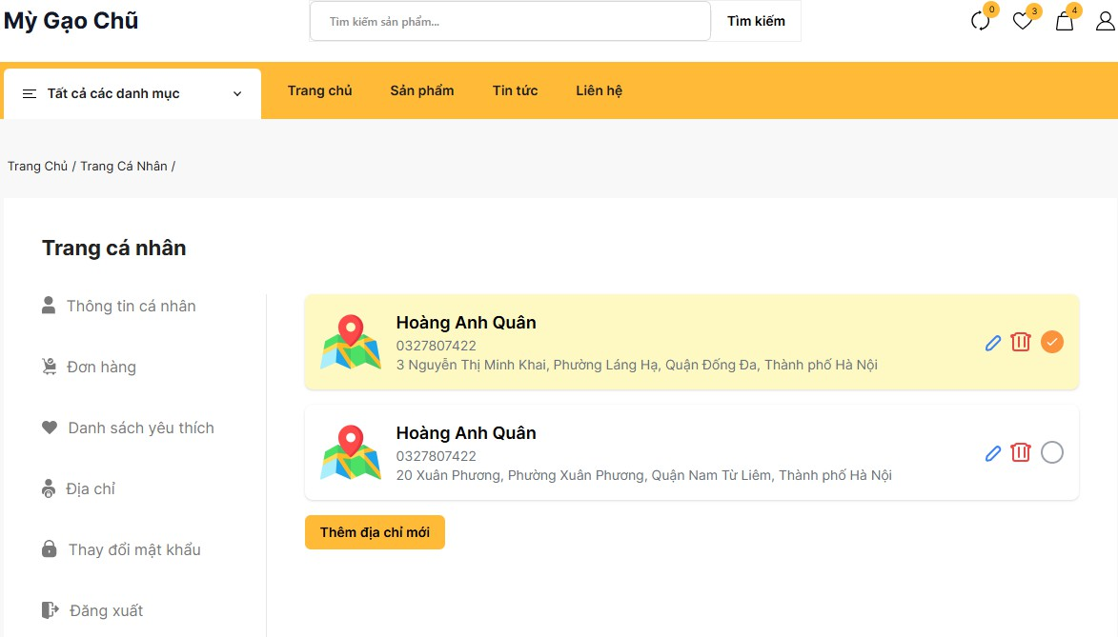

*Hình 3.23: Giao diện trang Địa chỉ*

Trang “Địa chỉ” trong mục Trang cá nhân được thiết kế gọn gàng với giao diện hai cột: bên trái là menu điều hướng và bên phải là danh sách địa chỉ giao hàng. Mỗi địa chỉ hiển thị rõ thông tin tên người nhận, số điện thoại và địa chỉ chi tiết. Có các biểu tượng chỉnh sửa, xóa và chọn địa chỉ mặc định, giúp người dùng dễ dàng quản lý nhiều địa chỉ khác nhau. Địa chỉ mặc định được đánh dấu bằng nền vàng nhạt và biểu tượng tick tròn. Bên dưới là nút “Thêm địa chỉ mới” nổi bật với màu cam, tạo trải nghiệm trực quan và thân thiện cho người dùng.

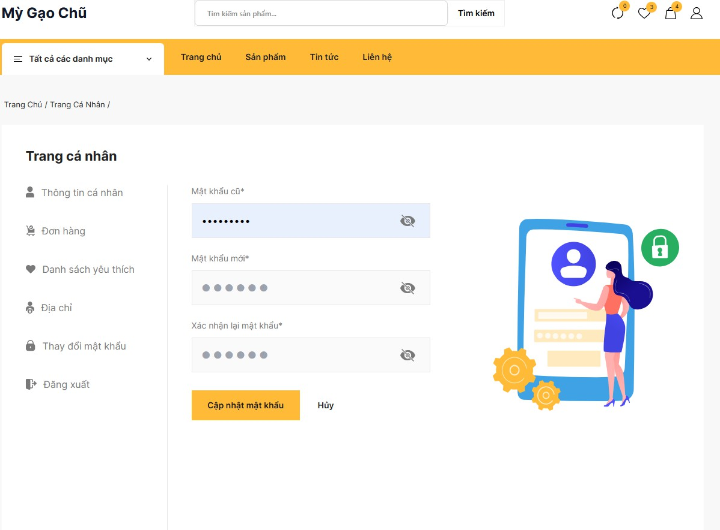

*Hình 3.24: Giao diện trang Đổi mật khẩu*

Trang “Thay đổi mật khẩu” được thiết kế form nhập liệu gồm ba ô: Mật khẩu cũ, Mật khẩu mới và Xác nhận lại mật khẩu, mỗi ô đều có biểu tượng mắt để hiển thị hoặc ẩn mật khẩu. Bên dưới là nút “Cập nhật mật khẩu” và nút “Hủy” giúp người dùng linh hoạt thao tác.

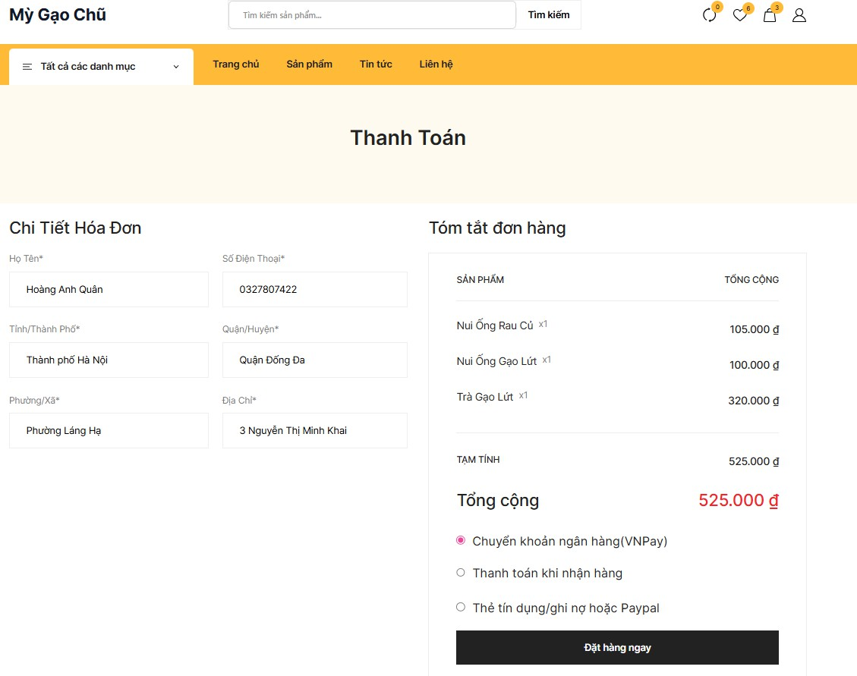

*Hình 3.25: Giao diện trang Đặt hàng*

Trang “Đặt hàng” được thiết kế với bố cục hai cột trực quan và gọn gàng. Cột bên trái hiển thị form nhập thông tin khách hàng. Cột bên phải là phần tóm tắt đơn hàng và lựa chọn phương thức thanh toán. Nút đặt hàng ngay được đặt ở vị trí rõ ràng, thuận tiện cho việc hoàn tất đơn hàng nhanh chóng.

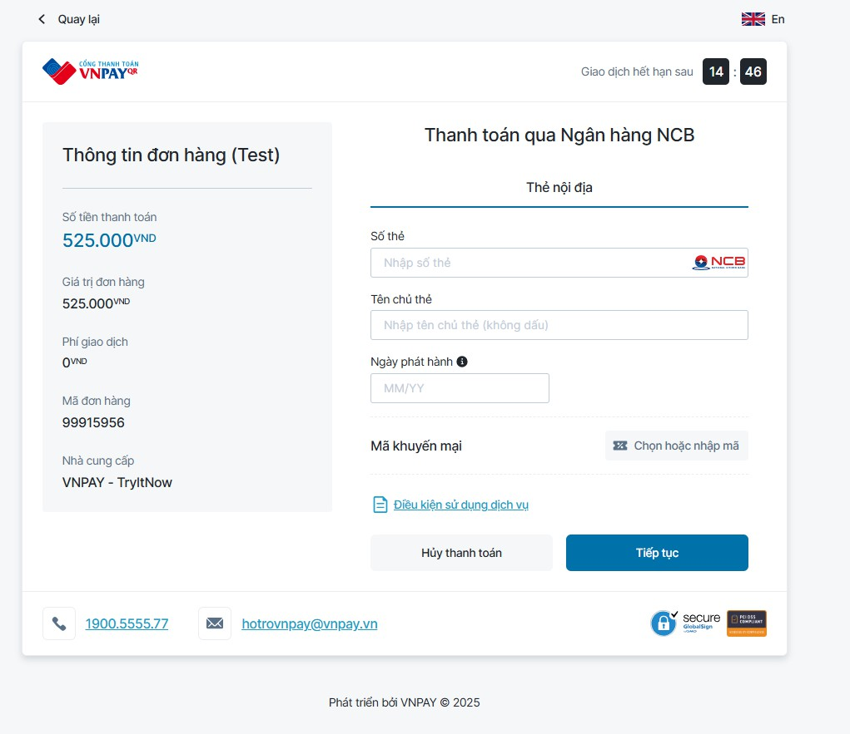

*Hình 3.26: Giao diện trang Thanh toán*

Đây là giao diện thanh toán VNPay với Ngân hàng NCB. Bên trái là thông tin chi tiết đơn hàng gồm số tiền, giá trị đơn, phí giao dịch và mã đơn hàng. Bên phải là biểu mẫu nhập thông tin thẻ nội địa gồm số thẻ, tên chủ thẻ, ngày phát hành và mã khuyến mãi. Người dùng có thể chọn Hủy thanh toán hoặc nhấn Tiếp tục để hoàn tất giao dịch. Thông tin hỗ trợ và hotline hiển thị rõ phía dưới giúp người dùng dễ dàng liên hệ khi cần.

## Kiểm thử

### Kế hoạch kiểm thử

*Bảng 3.1: Thông tin kiểm thử*

|  |  |  |  |
| --- | --- | --- | --- |
| Tên dự án | Website bán sản  phẩm mỳ sạch | Người lập | Hoàng Anh Quân |
| Mã dự án | Web_ban_my | Người kiểm tra | Hoàng Anh Quân |
| Mã tài liệu | Doc_ban_my | Ngày lập | 25/05/2025 |
| Phiên bản | 1 |

*Bảng 3.2: Nội dung kiểm thử*

|  |  |  |
| --- | --- | --- |
| STT | Tên chức năng | Mô tả |
| 1 | Đăng nhập | Kiểm thử chức năng thực hiện đúng luồng như trong tài liệu đặc tả: cập nhật dữ liệu vào các bảng, message hiển thị thông báo, các thao tác hủy, chuyển màn, trở về,... |
| 2 | Đăng ký |
| 3 | Đặt hàng |
| 4 | Thanh toán |

### Chiến lược kiểm thử

Quá trình kiểm thử hệ thống website bán sản phẩm mỳ sạch sẽ được triển khai theo các phương pháp sau:

− Kiểm thử mức hệ thống và kiểm thử chấp nhận người dùng (UAT): Sau khi hệ thống được phát triển và tích hợp đầy đủ các module chính như: quản lý sản phẩm, giỏ hàng, tài khoản khách hàng, đặt hàng và thanh toán trực tuyến, đội ngũ kiểm thử sẽ tiến hành kiểm tra toàn bộ website nhằm đánh giá mức độ tương thích, tính chính xác và sự ổn định của các chức năng. Đồng thời, quá trình kiểm thử chấp nhận người dùng (UAT) sẽ được thực hiện với sự tham gia của các khách hàng giả lập. Mục tiêu là xác minh hệ thống đáp ứng đúng yêu cầu thực tế và đảm bảo trải nghiệm mua sắm trực tuyến thuận tiện, an toàn, hiệu quả cho người dùng.

− Kiểm thử API bằng công cụ Postman: Các API được xây dựng trên nền tảng Spring Boot RESTful sẽ được kiểm thử kỹ lưỡng bằng Postman để đảm bảo tính toàn vẹn và hiệu suất hoạt động. Các API quan trọng như đăng nhập, đăng ký, thêm sản phẩm vào giỏ hàng, đặt hàng, xử lý thanh toán sẽ được kiểm tra về độ chính xác của dữ liệu trả về, khả năng xử lý lỗi và tốc độ phản hồi. Việc kiểm thử API giúp đảm bảo các chức năng nền tảng hoạt động trơn tru, hỗ trợ tốt cho quá trình vận hành website.

− Kiểm thử giao diện người dùng (UI) và chức năng thủ công: Giao diện và các chức năng của website sẽ được kiểm thử trực tiếp trên trình duyệt dựa trên các kịch bản kiểm thử chi tiết đã xây dựng trước đó. Các thao tác bao gồm duyệt sản phẩm, thêm vào giỏ hàng, đăng ký tài khoản, đăng nhập, đặt hàng và thanh toán sẽ được thực hiện nhằm đánh giá tính trực quan, tính nhất quán của giao diện và phát hiện các lỗi tiềm ẩn trong quá trình sử dụng thực tế. Đồng thời, quá trình này giúp kiểm tra mức độ thân thiện và trải nghiệm người dùng trong từng bước mua sắm trực tuyến.

### Tiến hành kiểm thử

*Bảng 3.3: Kịch bản kiểm thử chức năng Đăng nhập*

|  |  |  |  |  |  |
| --- | --- | --- | --- | --- | --- |
| Chức năng | Các bước thực hiện | Dữ liệu test | Kết quả mong muốn | Kết quả thực tế | Đánh  giá |
| Đăng nhập hợp lệ | Nhập đúng tên tài khoản và mật khẩu đã đăng ký rồi nhấn nút "Đăng nhập" | Tài khoản: username01 Mật khẩu: 123456a@ | Hệ thống chuyển tới trang chủ và  hiển thị thông báo đăng nhập thành công | Chuyển hướng tới trang chủ và thông báo được hiển thị chính xác | Pass |
| Đăng nhập với sai mật khẩu | Nhập đúng tên tài khoản và sai mật khẩu rồi nhấn nút "Đăng  nhập" | Tài khoản: username01 Mật khẩu: 123456 | Hiển thị thông báo "Sai mật  khẩu" và giữ nguyên tại trang đăng  nhập | Thông báo được hiển thị đúng | Pass |
| Đăng nhập với tài khoản chưa đăng ký | Nhập tên tài khoản chưa tồn tại trong hệ thống và mật khẩu bất kỳ →  Nhấn nút | Tài khoản: username Mật khẩu: 123456 | Hiển thị thông báo "Tài khoản không tồn tại" | Thông báo được hiển thị đúng như kết quả mong muốn | Pass |

|  |  |  |  |  |  |
| --- | --- | --- | --- | --- | --- |
|  | "Đăng  nhập" |  |  |  |  |
| Đăng nhập với trường dữ liệu rỗng | Để trống tên tài khoản và mật khẩu rồi nhấn nút "Đăng  nhập" | Tài khoản: trống  Mật khẩu: trống | Hiển thị thông báo yêu cầu nhập tên tài khoản và mật khẩu | Thông báo được hiển thị chính xác | Pass |
| Đăng nhập với tên tài khoản chứa ký tự đặc biệt không  hợp lệ | Nhập tên tài khoản chứa ký tự đặc biệt và mật khẩu bất kỳ rồi nhấn nút "Đăng nhập" | Tài khoản: user@01 Mật khẩu: 123456 | Hiển thị thông báo "Tên tài khoản không hợp lệ" | Thông báo được hiển thị chính xác | Pass |

*Bảng 3.4: Kết quả kiểm thử chức năng Đăng nhập*

|  |  |
| --- | --- |
| Tên chức năng | Đăng nhập |
| Số trường hợp kiểm thử đạt | 5 |
| Số trường hợp kiểm thử không đạt | 0 |
| Tổng số trường hợp kiểm thử | 5 |

*Bảng 3.5: Kịch bản kiểm thử chức năng Đăng ký*

|  |  |  |  |  |  |
| --- | --- | --- | --- | --- | --- |
| Chức năng | Các bước thực hiện | Dữ liệu test | Kết quả mong muốn | Kết quả thực tế | Đánh  giá |
| Đăng ký hợp lệ | Nhập đầy đủ thông tin hợp lệ vào tất cả các trường và tick chọn đồng ý điều khoản và nhấn nút  "Tạo Tài Khoản"đã đăng ký và nhấn nút "Đăng nhập" | Họ tên: Nguyễn Văn A Email:  [nva@gmail.com](mailto:nva@gmail.com) SĐT: 0901234567  Tên đăng nhập:  user01 Mật khẩu: 123456  Tích checkbox | Hiển thị thông báo đăng ký thành công và chuyển đến trang đăng nhập | Thông báo được hiển thị đúng và chuyển hướng trang | Pass |
| Thiếu họ và tên | Để trống trường họ và tên, nhập các trường  khác hợp lệ và tick checkbox | Họ tên: trống và các trường còn lại hợp lệ | Hiển thị thông báo "Vui lòng nhập Họ và Tên" | Thông báo được hiển thị đúng như mong muốn | Pass |

|  |  |  |  |  |  |
| --- | --- | --- | --- | --- | --- |
|  | và nhấn "Tạo Tài Khoản" |  |  |  |  |
| Email sai định dạng | Nhập email sai định dạng, các trường còn  lại hợp lệ và tick checkbox và nhấn "Tạo  Tài Khoản" | Email: nvagmail.com và các trường còn lại hợp lệ | Hiển thị thông báo "Email không hợp lệ" | Thông báo được hiển thị đúng như mong đợi | Pass |
| Số điện thoại chứa ký tự | Nhập số điện thoại chứa ký tự chữ cái, các trường khác hợp lệ và tick checkbox và nhấn "Tạo  Tài Khoản" | SĐT:  09ab45678 và các trường còn lại hợp lệ | Hiển thị thông báo "Số điện thoại không hợp lệ" | Thông báo hiển thị chính xác | Pass |
| Tên đăng nhập đã tồn tại | Nhập tên đăng nhập đã có trong hệ thống,  các trường | Tên đăng nhập: user01 và các trường còn lại hợp lệ | Hiển thị thông báo "Tên đăng  nhập đã tồn  tại" | Thông báo được hiển thị đúng như  mong đợi | Pass |

|  |  |  |  |  |  |
| --- | --- | --- | --- | --- | --- |
|  | còn lại hợp lệ và tick checkbox và nhấn "Tạo  Tài Khoản" |  |  |  |  |
| Mật khẩu dưới 6 ký tự | Nhập mật khẩu ngắn hơn 6 ký tự, các trường còn lại hợp lệ và tick checkbox và nhấn "Tạo  Tài Khoản" | Mật khẩu: 123 và các trường còn lại hợp lệ | Hiển thị thông báo "Mật khẩu  phải từ 6 ký tự trở lên" | Thông báo được hiển thị đúng như mong đợi | Pass |
| Không tích chọn đồng ý điều khoản | Nhập đầy đủ thông tin hợp lệ, không tick checkbox điều khoản và nhấn  "Tạo Tài  Khoản" | Checkbox: không chọn và các trường còn lại hợp lệ | Hiển thị thông báo "Bạn phải đồng ý với điều khoản sử dụng" | Thông báo được hiển thị giống kết quả mong muốn | Pass |

*Bảng 3.6: Kết quả kiểm thử chức năng Đăng ký*

|  |  |
| --- | --- |
| Tên chức năng | Đăng ký |
| Số trường hợp kiểm thử đạt | 7 |
| Số trường hợp kiểm thử không đạt | 0 |
| Tổng số trường hợp kiểm thử | 7 |

*Bảng 3.7: Kịch bản kiểm thử chức năng Đặt hàng*

|  |  |  |  |  |  |
| --- | --- | --- | --- | --- | --- |
| Chức năng | Các bước thực hiện | Dữ liệu test | Kết quả mong muốn | Kết quả thực tế | Đánh  giá |
| Đặt hàng thành công | Chọn sản phẩm muốn mua và ấn thêm vào giỏ hàng rồi nhập đầy đủ thông tin giao hàng và chọn phương thức thanh toán hợp lệ sau đó nhấn “Xác | Sản phẩm: Mỳ sạch 500g  Họ tên: Nguyễn Văn A SĐT: 0901234567  Địa chỉ: 123 Lê Lợi, Q.1 Phương thức: Thanh toán khi nhận hàng | Hiển thị thông báo đặt hàng thành công và gửi hóa đơn đơn hàng | Thông báo được hiển thị chính xác và hóa đơn được gửi qua email | Pass |

|  |  |  |  |  |  |
| --- | --- | --- | --- | --- | --- |
|  | nhận đặt hàng” |  |  |  |  |
| Đặt hàng thiếu thông tin giao hàng | Chọn sản phẩm muốn mua và ấn thêm vào giỏ hàng rồi nhập đầy đủ thông tin giao hàng và chọn phương thức thanh toán hợp lệ sau đó nhấn “Xác nhận  đặt hàng” | Họ tên: trống và các trường còn lại nhập đúng thông tin | Hiển thị thông báo yêu cầu nhập đầy đủ họ tên | Thông báo được hiển thị đúng mong đợi | Pass |
| Đặt hàng với số điện thoại sai định dạng | Nhập số điện thoại chứa chữ hoặc ký tự đặc biệt rồi nhấn “Xác nhận đặt  hàng” | SĐT:  abc123456 | Hiển thị thông báo "Số điện thoại không hợp lệ" | Thông báo được hiển thị chính xác | Pass |

|  |  |  |  |  |  |
| --- | --- | --- | --- | --- | --- |
| Đặt hàng không chọn phương thức thanh toán | Chọn sản phẩm, nhập thông tin nhận hàng đầy đủ nhưng không chọn phương thức thanh toán rồi nhấn “Xác nhận đặt  hàng” | Phương thức thanh toán: trống | Hiển thị thông báo "Vui lòng chọn phương thức thanh toán" | Thông báo được hiển thị chính xác | Pass |
| Đặt hàng với giỏ hàng trống | Vào trang giỏ hàng khi chưa chọn sản phẩm rồi nhấn “Xác nhận  đặt hàng” | Giỏ hàng: trống | Hiển thị thông báo "Giỏ hàng của bạn đang trống" | Thông báo được hiển thị đúng với kết quả mong muốn | Pass |

*Bảng 3.8: Kết quả kiểm thử chức năng Đặt hàng*

|  |  |
| --- | --- |
| Tên chức năng | Đặt hàng |
| Số trường hợp kiểm thử đạt | 5 |
| Số trường hợp kiểm thử không đạt | 0 |
| Tổng số trường hợp kiểm thử | 5 |

*Bảng 3.9: Kịch bản kiểm thử chức năng Thanh toán*

|  |  |  |  |  |  |
| --- | --- | --- | --- | --- | --- |
| Chức năng | Các bước thực hiện | Dữ liệu  test | Kết quả mong muốn | Kết quả thực tế | Đánh  giá |
| Thanh toán thành công | 1. Chọn sản phẩm 2. Thêm vào giỏ hàng 3. Vào   phần thanh  toán   1. Nhập thông tin thẻ hợp lệ 2. Xác nhận   thanh toán | Thẻ tín dụng hợp lệ (Số thẻ, ngày hết hạn, CVV đúng) | Thanh toán thành công, nhận thông báo và hóa đơn | Thông báo hiển thị đúng với kết quả mong muốn và hóa đơn đã được gửi qua email | Pass |
| Thanh toán thẻ hết hạn | 1. Chọn sản phẩm 2. Thêm vào giỏ hàng 3. Vào   phần thanh  toán   1. Nhập thông tin thẻ hết hạn | Thẻ tín dụng hết hạn | Hiển thị lỗi thẻ hết hạn, không cho thanh toán | Thông báo lỗi đã được hiển thị lên màn hình | Pass |

|  |  |  |  |  |  |
| --- | --- | --- | --- | --- | --- |
|  | 5. Xác nhận  thanh toán |  |  |  |  |
| Thanh toán thẻ sai CVV | 1. Chọn sản phẩm 2. Thêm vào   giỏ hàng   1. Vào phần   thanh toán   1. Nhập thông tin thẻ với CVV sai 2. Xác nhận   thanh toán | Số CVV  sai | Hiển thị lỗi CVV không đúng, không cho thanh toán | Thông báo được hiển thị lên màn hình | Pass |
| Thanh toán thiếu thông tin | 1. Chọn sản phẩm 2. Thêm vào giỏ hàng 3. Vào   phần thanh  toán   1. Không   nhập đầy đủ thông tin thẻ   1. Xác nhận   thanh toán | Bỏ trống các trường bắt buộc | Hiển thị cảnh báo nhập thiếu thông tin, không cho thanh toán | Thông báo nhập thiếu thôg tin đã được hiển thị lên | Pass |

|  |  |  |  |  |  |
| --- | --- | --- | --- | --- | --- |
| Thanh toán bằng ví điện tử | 1. Chọn sản phẩm 2. Thêm vào   giỏ hàng   1. Vào phần   thanh toán   1. Chọn phương thức thanh toán   ví điện tử   1. Đăng nhập và xác   nhận ví | Tài khoản ví điện tử hợp lệ | Thanh toán thành công, nhận thông báo và hóa đơn | Thông báo hiển thị đúng với kết quả mong muốn và hóa đơn đã được gửi qua email | Pass |

*Bảng 3.10: Kết quả kiểm thử chức năng Thanh toán*

|  |  |
| --- | --- |
| Tên chức năng | Thanh toán |
| Số trường hợp kiểm thử đạt | 5 |
| Số trường hợp kiểm thử không đạt | 0 |
| Tổng số trường hợp kiểm thử | 5 |

### Kết quả kiểm thử

* + - * Tổng số test case: 22
      * Số test case pass: 22
      * Số test case fail: 0
      * Các lỗi nghiêm trọng/phổ biến: không có

## Tổng kết chương 3

Chương 3 trình bày chi tiết quá trình triển khai hệ thống website bán mỳ sạch, từ việc lựa chọn mô hình phát triển phần mềm, công nghệ sử dụng, môi trường lập trình cho đến kết quả giao diện và kiểm thử hệ thống.

Ở phần đầu, nhóm lựa chọn mô hình phát triển Waterfall (thác nước) để áp dụng cho dự án. Đây là mô hình phát triển tuần tự với các giai đoạn rõ ràng: thu thập yêu cầu, phân tích —thiết kế, xây dựng, kiểm thử, triển khai và bảo trì. Mô hình này đặc biệt phù hợp với những dự án có yêu cầu cụ thể, ít thay đổi trong quá trình thực hiện, giúp đảm bảo tiến độ và chất lượng sản phẩm.

Tiếp theo, chương trình bày các công nghệ và công cụ được sử dụng để xây dựng website, bao gồm Java, Spring Boot, HTML/CSS, JavaScript, ReactJS và một số thư viện hỗ trợ khác. Các công nghệ này giúp phát triển một website bán hàng trực tuyến hiện đại, giao diện thân thiện, tối ưu hiệu suất và dễ dàng bảo trì.

Về cơ sở dữ liệu MySQL được lựa chọn với hệ thống các ràng buộc khóa và kiểm tra toàn vẹn dữ liệu, nhằm đảm bảo an toàn thông tin khách hàng, đơn hàng và sản phẩm, đồng thời hỗ trợ tốt cho việc quản lý dữ liệu bán hàng hiệu quả.

Môi trường lập trình chính là Visual Studio Code (VS Code), được lựa chọn nhờ khả năng mở rộng mạnh mẽ, hỗ trợ tốt cho Java và Spring Boot, cùng tích hợp Git, Terminal và các công cụ frontend như Live Server và Prettier, giúp nâng cao hiệu quả làm việc nhóm và kiểm soát mã nguồn chặt chẽ.

Chương cũng giới thiệu thiết kế giao diện hệ thống cho ba vai trò: quản trị viên, khách hàng. Giao diện được thiết kế trực quan, dễ sử dụng và thân thiện với người dùng, đáp ứng tốt trải nghiệm mua sắm online.

Cuối cùng, phần kiểm thử hệ thống được thực hiện bài bản với kế hoạch, chiến lược và quá trình kiểm thử cụ thể. Các chức năng được kiểm tra kỹ lưỡng, đảm bảo hệ thống vận hành ổn định, chính xác theo đúng yêu cầu và mang lại trải nghiệm tốt nhất cho người dùng khi mua mỳ sạch trực tuyến.

# KẾT LUẬN VÀ KIẾN NGHỊ

## Kết quả đạt được

Sau quá trình nghiên cứu và triển khai, đề tài “Xây dựng hệ thống website bán sản phẩm mỳ sạch” đã được hoàn thiện với đầy đủ các chức năng thiết yếu của một hệ thống thương mại điện tử hiện đại. Website được phát triển dựa trên nền tảng Spring Boot cho backend, kết hợp HTML/CSS và ReactJS cho frontend, áp dụng mô hình kiến trúc MVC cùng RESTful API. Cấu trúc này giúp phân tách rõ ràng các thành phần hệ thống, đảm bảo tính linh hoạt, khả năng bảo trì và mở rộng trong tương lai.

Hệ thống đáp ứng hiệu quả các chức năng quan trọng như: quản lý sản phẩm, đặt hàng trực tuyến, quản lý đơn hàng, phân quyền người dùng và theo dõi thông tin khách hàng. Người dùng có thể dễ dàng đăng ký, đăng nhập, tìm kiếm và lựa chọn sản phẩm, thêm vào giỏ hàng, đặt mua và theo dõi tình trạng đơn hàng. Đối với quản trị viên, hệ thống hỗ trợ quản lý danh mục sản phẩm, kiểm soát đơn hàng, quản lý thông tin khách hàng và cập nhật dữ liệu sản phẩm một cách thuận tiện, chính xác. Đặc biệt, giao diện được thiết kế trực quan, thân thiện với người dùng và tối ưu hiển thị trên nhiều loại thiết bị như máy tính, điện thoại di động và máy tính bảng, giúp nâng cao trải nghiệm mua sắm trực tuyến.

Trong suốt quá trình phát triển, em đã tiếp cận và vận dụng thành công nhiều công nghệ mới như Spring Boot, JPA, đồng thời tích hợp AI Chatbot nhằm hỗ trợ khách hàng. Ngoài ra, em cũng nâng cao được kỹ năng thiết kế cơ sở dữ liệu, xây dựng quy trình xử lý đơn hàng, hệ thống phân quyền và đảm bảo bảo mật cho thông tin người dùng.

Việc thực hiện đề tài không chỉ giúp em áp dụng hiệu quả các kiến thức đã học vào thực tế mà còn rèn luyện tư duy lập trình, kỹ năng giải quyết vấn đề, khả năng làm việc độc lập cũng như kinh nghiệm xây dựng ứng dụng thương mại điện tử. Đây là tiền đề quan trọng để em tiếp tục nghiên cứu, phát triển kỹ năng và tham gia các dự án công nghệ trong thời gian tới.

## Kiến nghị

Để tiếp tục hoàn thiện hệ thống và nâng cao trải nghiệm người dùng, em xin đề xuất một số phương án mở rộng và cải tiến website bán mỳ sạch trong thời gian tới như sau:

Tích hợp chức năng tìm kiếm nâng cao và bộ lọc sản phẩm theo các tiêu chí như loại mỳ (mỳ gạo, mỳ chay), mức giá, thương hiệu, thành phần dinh dưỡng hoặc sản phẩm bán chạy. Tính năng này sẽ giúp khách hàng dễ dàng tìm được sản phẩm phù hợp với sở thích và nhu cầu dinh dưỡng cá nhân.

Xây dựng hệ thống thông báo tự động qua email và SMS cho khách hàng về tình trạng đơn hàng, lịch giao hàng và các chương trình ưu đãi đặc biệt. Ngoài ra, có thể phát triển thêm chức năng gửi mã giảm giá sinh nhật hoặc ưu đãi khách hàng thân thiết, góp phần giữ chân và chăm sóc khách hàng tốt hơn. Phát triển thêm chức năng đánh giá và bình luận sản phẩm, cho phép khách hàng để lại nhận xét sau khi mua hàng. Đây không chỉ là nguồn thông tin tham khảo hữu ích cho những khách hàng mới mà còn giúp quản trị viên kịp thời ghi nhận phản hồi và điều chỉnh sản phẩm, dịch vụ phù hợp với thị

trường.

Việc triển khai các phương án trên sẽ góp phần hoàn thiện hệ thống, nâng cao chất lượng dịch vụ, đồng thời giúp website bán mỳ sạch tiếp cận được nhiều khách hàng hơn và gia tăng năng lực cạnh tranh trên thị trường thương mại điện tử.

## Hướng phát triển

Trong thời gian tới, hệ thống website bán mỳ sạch sẽ tiếp tục được nâng cấp và mở rộng với các định hướng cụ thể như sau:

Thiết kế lại giao diện theo chuẩn responsive hiện đại, tối ưu hiển thị trên mọi thiết bị từ điện thoại di động, máy tính bảng đến máy tính để bàn.

Nâng cấp hệ thống quản lý đơn hàng và thông tin khách hàng, bổ sung chức năng theo dõi lịch sử giao dịch, trạng thái vận chuyển và tùy chọn đổi trả

hàng trực tuyến. Điều này sẽ nâng cao sự tiện lợi và tăng mức độ hài lòng cho người mua.

Phát triển và tối ưu chatbot AI, nhằm hỗ trợ khách hàng giải đáp nhanh các thắc mắc về sản phẩm, chính sách giao hàng, cách đặt hàng và các ưu đãi hiện có. Trong tương lai, chatbot có thể được nâng cấp để tư vấn gợi ý sản phẩm theo sở thích và lịch sử mua hàng của từng khách hàng.

Với những định hướng trên, em kỳ vọng hệ thống sẽ ngày càng hoàn thiện, trở thành nền tảng thương mại điện tử chuyên nghiệp trong lĩnh vực kinh doanh mỳ sạch, đáp ứng tốt nhu cầu thị trường và góp phần đưa sản phẩm chất lượng đến tay người tiêu dùng trong kỷ nguyên số.

# TÀI LIỆU THAM KHẢO

## Tiếng Việt

1. Đặng Thanh Bình, Nguyễn Thị Hoa (2022), *Lập trình Web với Spring*

*Boot và Thymeleaf*, Nhà xuất bản Khoa học và Kỹ thuật, Hà Nội.

1. Lê Minh Cường (2021), *Phát triển ứng dụng Web tương tác: Công nghệ và triển khai*, Nhà xuất bản Bách Khoa, TP. Hồ Chí Minh.
2. Trần Thị Ngọc Trâm (2021), *Giáo trình Lập trình Java Web với Spring Boot và Hibernate: Ứng dụng thực tiễn trong xây dựng hệ thống thương mại điện tử*, Nhà xuất bản Đại học Quốc gia TP. Hồ Chí Minh.
3. Nguyễn Văn Hiển (2020), *Hướng dẫn kết nối cơ sở dữ liệu MySQL bằng Hibernate trong ứng dụng Spring Boot*, Tạp chí Công nghệ Thông tin.

## Tiếng Anh

1. Cadenhead, R. (2022), *Java in 24 Hours*, Sams Publishing, Indianapolis., https://web.mit.edu/6.813/www/sp17/programming-labs/lab1-html-css/
2. Minter, R. (2020), *Spring Boot: Up and Running*, O’Reilly Media,

Sebastopol. https://brand.ncsu.edu/bootstrap/css/

1. W3Schools (n.d.), *MySQL Tutorial*, W3Schools, https://[www.w3schools.com/MySQL/](http://www.w3schools.com/MySQL/)
2. Hall, M. (2009), *Core Servlets and JavaServer Pages*, Prentice Hall PTR.
3. Oracle (n.d.), *The Java™ Tutorials – JDBC Basics*, Oracle Corporation, <https://docs.oracle.com/javase/tutorial/jdbc/basics/index.html>
4. Mozilla Developer Network (n.d.), *React: A JavaScript library for building user interfaces*,

[https://developer.mozilla.org/en-US/docs/Learn/Tools_and_testing/Client-](https://developer.mozilla.org/en-US/docs/Learn/Tools_and_testing/Client-side_JavaScript_frameworks/React) [side_JavaScript_frameworks/React](https://developer.mozilla.org/en-US/docs/Learn/Tools_and_testing/Client-side_JavaScript_frameworks/React)

1. Meta (n.d.), *React – Official Documentation*, React.js, https://reactjs.org/docs/getting-started.html